


Exchange Server 2003-Handbuch zur Wiederher-stellung nach Datenverlust

 | Gültig bis:  Produktversion:  Überprüft von:  Neueste Informationen:  Autoren: | November 2004  Exchange Server 2003  Exchange-Produktentwicklung  www.microsoft.com/exchange/library  Tammy Treit, Chris Frediani

Exchange Server 2003-Handbuch zur Wiederher-stellung nach Datenverlust

Tammy Treit
Chris Frediani

Veröffentlicht: Mai 2004
Für folgendes Produkt: Exchange Server 2003 unter Windows Server 2003

Copyright
Die in diesen Unterlagen enthaltenen Angaben und Daten, einschließlich URL- und anderen Internet-Websiteverweisen, können ohne vorherige Ankündigung geändert werden. Die in den Beispielen verwendeten Namen von Firmen, Organisationen, Produkten, Domänennamen, E-Mail-Adressen, Logos, Personen, Orten und Ereignissen sind frei erfunden, soweit dies nicht anders angegeben ist. Jede Ähnlichkeit mit bestehenden Firmen, Organisationen, Produkten, Domänennamen, E-Mail-Adressen, Logos, Personen, Orten und Ereignissen ist rein zufällig und nicht beabsichtigt. Die Benutzer/innen sind verpflichtet, sich an alle anwendbaren Urheberrechtsgesetze zu halten.

Es ist möglich, dass Microsoft Rechte an Patenten bzw. angemeldeten Patenten, an Marken, Urheberrechten oder sonstigem geistigen Eigentum besitzt, die sich auf den fachlichen Inhalt dieses Dokuments beziehen. Die Bereitstellung dieses Dokuments bedeutet keine Gewährung von Lizenzrechten an diesen Patenten, Marken, Urheberrechten oder anderem geistigen Eigentum, ausgenommen, dies wurde explizit durch einen schriftlich festgehaltenen Lizenzvertrag mit der Microsoft Corporation vereinbart.

© 2004 Microsoft Corporation. Alle Rechte vorbehalten.

Microsoft, Active Directory, Outlook, Microsoft Press, MSDN, Windows, Windows NT und Windows Server sind eingetragene Marken oder Marken der Microsoft Corporation in den USA und/oder anderen Ländern.

Die in diesem Dokument erwähnten Namen von tatsächlich existierenden Unternehmen und Produkten sind möglicherweise Marken ihrer jeweiligen Inhaber.

Danksagung

Autoren: Tammy Treit, Chris Frediani
Projektleiter: Cathy Anderson
Herausgeber: Cathy Anderson, Amy Groncznack, Tony und Lee Ross
Technische Bearbeitung: Michael Lee, Ayla Kol
Weitere Bearbeitung: Vanessa Feliberti, Jon Hoerlein, Nick Britton, The Siemens Team, Jian Yan, Frank Castro, Stanley Yuan
Zeichnungen: Kristie Smith
Produktion: Joe Orzech, Sean Pohtilla

Inhalt

Übersicht 1
Welche Informationen bietet dieses Handbuch? 3
Struktur dieses Handbuchs 3
Für wen ist dieses Handbuch gedacht? 3
Erforderliche Berechtigungen 4
In diesem Handbuch verwendete Terminologie 5

Kapitel 1
Verwenden des Sicherungsprogramms von Windows Server 2003 zum Sichern und Wiederherstellen von Daten 11
Starten des Sicherungsprogramms 11
Auswählen der Standardeinstellungen für das Sicherungsprogramm 13
Sichern Ihrer Daten mit dem Sicherungsprogramm 20
Durchführen einer einfachen Sicherung 20
Auswählen des Ziels für eine Sicherung 24
Auswählen der Optionen für eine Sicherung 25
Planen einer Sicherung 28
Überprüfen des Erfolgs einer abgeschlossenen Sicherung 29
Bestätigen der gesicherten Daten 34
Wiederherstellen Ihrer Daten mit dem Sicherungsprogramm 34
Durchführen einer einfachen Wiederherstellung 34
Erneutes Aufbauen eines Katalogs für die Wiederherstellung 35
Auswählen der erweiterten Optionen für eine Wiederherstellung 37
Überprüfen des Erfolgs eines abgeschlossenen Wiederherstellungsauftrags 39

Kapitel 2
Sichern von Exchange Server 2003 43
Von Windows-Sicherungssätzen und vollständigen Sicherungssätzen auszuschließende Daten 43
Erstellen von Windows-Sicherungssätzen 45
Erstellen von vollständigen Sicherungssätzen 49
Erstellen von vollständigen Sicherungssätzen mit dem Sicherungsprogramm 49
Sichern von Domänencontrollern 50
Sichern der Systemstatusdaten eines Domänencontrollers 51
Empfehlungen für die Sicherung eines Domänencontrollers 51
Sichern der Exchange Server 2003-Daten 52
Sichern der Exchange Server 2003-Datenbanken 53
Sichern des Microsoft Exchange-Standortreplikationsdienstes (MSExchangeSRS) 59
Sichern der Zertifizierungsstelle 62
Sichern von connectorspezifischen Informationen 63
Sichern von Exchange Server 2003-Clustern 64
Sichern der Exchange Server 2003-Ressourcen für freigegebene Clusterlaufwerke 66
Sichern der auf freigegebenen Datenträgerressourcen gespeicherten Exchange Server 2003-Datenbanken 68
Aufzeichnen von Datensätzen über die Cluster 70

Kapitel 3
Wiederherstellen von Exchange Server 2003 71
Reparatur von Windows Server 2003 72
Ausführen des Windows-Dienstprogramms „Chkdsk“ 72
Ausführen des Windows-Systemdatei-Überprüfungsprogramms 73
Verwenden der Startoption „Abgesicherter Modus“ 73
Verwenden der Startoption „Letzte als funktionierend bekannte Konfiguration“ 74
Verwenden der Windows-Wiederherstellungskonsole 74
Neuinstallation von Windows Server 2003 74
Reparatur von Exchange Server 2003 75
Installation von Exchange über eine beschädigte Installation 76
Reparieren von Exchange-Datenbanken 79
Reparieren der Volltextindizierung 82
Wiederherstellen von Windows-Sicherungssätzen 90
Wiederherstellen von vollständigen Sicherungssätzen 93
Wiederherstellen eines vollständigen Sicherungssatzes mit dem Sicherungsprogramm 93
Wiederherstellen von Domänencontrollern 95
Wiederherstellen von einzelnen Postfächern 96
Wiederherstellen von Informationsspeichern für Exchange-Postfächer oder Öffentliche Ordner 96
Überblick über den Datenbankwiederherstellungsvorgang 97
Wiederherstellen einer Exchange-Datenbank 99
Lösen von Problemen bei der Wiederherstellung von Exchange-Datenbanken 118
Wiederherstellen von Exchange-Datenbanken auf einem anderen Server 119
Wiederherstellen des Microsoft Exchange-Standortreplikationsdienstes (MSExchangeSRS) 120
Wiederherstellen der Zertifizierungsstelle 125
Wiederherstellen von Connector-spezifischen Daten 125
Wiederherstellen von Exchange-Clustern 126
Ersetzen der beschädigten Exchange-Clusterknoten 127
Wiederherstellen oder Neuerstellen eines Clusterknotens aus Sicherungskopien 131
Wiederherstellen von freigegebenen Datenträgerressourcen 131
Wiederherstellen eines gesamten Exchange-Clusters 132
Wiederherstellen von Exchange-Mitgliedsservern 134
Wiederherstellungsverfahren für Mitgliedsserver 134
Arbeitsschritte zur Wiederherstellung von Mitgliedsservern 137

Anhang A
Ressourcen 149
In diesem Buch angegebene Ressourcen 149
Exchange Server 2003 149
Exchange 2000 Server 149
Exchange Server 5.5 150
IIS 6.0 150
Windows Server 2003 150
Windows 2000 Server 151
Weitere Ressourcen 152
Websites 152
Exchange Server 2003 152
Exchange 2000 Server 152
Windows Server 2003 153
Windows 2000 Server 153
Resource Kits 153

Anhang B
Eingabehilfen für Personen mit Behinderungen 155
Eingabehilfen in Microsoft Windows 155
Eingabehilfedateien zum Downloaden 155
Anpassen von Microsoft-Produkten für Menschen, die Eingabehilfen benötigen 156
Kostenlose, schrittweise aufgebaute Lernprogramme 156
Unterstützende Produkte für Windows 156
Microsoft-Dokumentation in alternativen Formaten 157
Microsoft-Dienste für Gehörlose oder Hörgeschädigte 158
Technischer Kundendienst 158
Technische Unterstützung 158
Exchange Server 2003 158
Outlook Web Access 158
Weitere Informationen über Eingabehilfen 159

Einführung

Übersicht
In diesem Handbuch wird die Sicherung und Wiederherstellung von wichtigen Daten in einer Exchange-Organisation erläutert. Dabei wird auf die Verwendung des Sicherungsprogramms von Microsoft® Windows Server™ 2003, auf die Sicherung von Microsoft Exchange Server 2003 und auf die Wiederherstellung von Exchange Server 2003 eingegangen.
Es werden Sicherungs- und Wiederherstellungsverfahren erläutert, damit Sie in der Lage sind, auf Ausfälle, durch die Daten teilweise oder vollständig verloren gehen, vorbereitet zu sein (Sicherung) und den entstandenen Schaden zu begrenzen (Wiederherstellung). Dieses Handbuch richtet sich an erfahrene IT-Fachleute (Information Technology), die Sicherungs- und Wiederherstellungsverfahren durchführen oder angepasste Sicherungs- und Wiederherstellungsprozeduren für ihre Organisation schreiben.
Dieses Handbuch enthält keine Sicherungs- und Wiederherstellungslösungen von Drittanbietern, sondern erläutert ausschließlich die Verwendung des Sicherungsprogramms von Windows Server 2003 zu Sicherungs- und Wiederherstellungszwecken. Informationen über den Einsatz von Softwareprodukten von Drittanbietern für die Wiederherstellung nach Datenverlust finden Sie in der Dokumentation der entsprechenden Software.
Im Mittelpunkt dieses Handbuchs stehen Bereitstellungen von Exchange 2003, die unter dem Betriebssystem Windows Server 2003 ausgeführt werden. Informationen über die Sicherung und Wiederherstellung von Microsoft Exchange 2000 Server-Bereitstellungen, die unter dem Betriebssystem Microsoft Windows® 2000 ausgeführt werden, finden Sie in der Dokumentation Disaster Recovery for Microsoft Exchange 2000 Server (http://go.microsoft.com/fwlink/?LinkId=18350). Informationen über die Sicherung und Wiederherstellung von Microsoft Exchange 5.5-Servern finden Sie in der Dokumentation Microsoft Exchange 5.5 Disaster Recovery (http://go.microsoft.com/fwlink/?LinkId=6277).
Die in Exchange 2003 neu eingeführten Speichergruppen für die Wiederherstellung werden in diesem Handbuch nicht behandelt. Informationen über Speichergruppen für die Wiederherstellung finden Sie in der Dokumentation Verwenden von Exchange Server 2003-Speichergruppen für die Wiederherstellung (http://go.microsoft.com/fwlink/?LinkId=23233).
Informationen über die Planung und Auswahl eines Sicherungs- und Wiederherstellungsverfahrens für Ihre Organisation finden Sie im Exchange Server 2003-Handbuch zur Planung für die Wiederherstellung nach Datenverlust (http://go.microsoft.com/fwlink/?LinkId=21277). Sie sollten sich zunächst mithilfe dieses Handbuchs für ein Sicherungs- und Wiederherstellungsverfahren entscheiden, bevor Sie mit den im vorliegenden Handbuch zur Wiederherstellung nach Datenverlust beschriebenen Vorgehensweisen fortfahren.
Weitere Hinweise zu Verfahren für die Verwaltung eines hochgradig verfügbaren Exchange 2003-Messagingsystems finden Sie im Handbuch Exchange Server 2003-Handbuch für hohe Verfügbarkeit (http://go.microsoft.com/fwlink/?LinkId=30251).

Tabelle I.1 Dokumentation zur Wiederherstellung nach Datenverlust
Handbuch | Behandelte Themen
Exchange Server 2003-Handbuch zur Planung für die Wiederherstellung nach Datenverlust  (http://go.microsoft.com/fwlink/?LinkId=21277) | - Planen von Verfahren für die Wiederherstellung nach einem Datenverlust  - Grundlegende Informationen über Konzepte zur Wiederherstellung nach Datenverlust
Exchange Server 2003-Handbuch für hohe Verfügbarkeit  (http://go.microsoft.com/fwlink/?LinkId=30251) | - Erreichen eines hohen Grades an Betriebszeit  - Erfüllen von Vereinbarungen zum Servicelevel
Exchange Server 2003-Handbuch zur Wiederherstellung nach Datenverlust  (http://go.microsoft.com/fwlink/?LinkId=30250) | - Verwenden des Sicherungsprogramms von Windows Server 2003  - Verfahren zum Schützen und Wiederherstellen einer Exchange-Organisation
Verwenden von Exchange 2003-Speichergruppen für die Wiederherstellung  (http://go.microsoft.com/fwlink/?LinkId=23233) | - Erläuterung von Speichergruppen für die Wiederherstellung  - Verwenden von Speichergruppen für die Wiederherstellung zum Sichern von Exchange-Daten  - Wiederherstellen von Daten aus einer Datenbank in einer Speichergruppe für die Wiederherstellung  - Verwenden einer „Dial Tone“-Datenbank zum Wiederherstellen einer Postfach-Datenbank ohne Unterbrechung des Benutzerzugriffs
Disaster Recovery for Microsoft Exchange 2000 Server  (http://go.microsoft.com/fwlink/?LinkId=18350) | - Erforderliche Konzepte und Verfahren zum Planen und Implementieren von Sicherungs- und Wiederherstellungsvorgängen für Exchange 2000 und Windows 2000 Server
Microsoft Exchange 5.5 Disaster Recovery  (http://go.microsoft.com/fwlink/?LinkId=6277) | - Erforderliche Konzepte und Verfahren zum Planen und Implementieren von Sicherungs- und Wiederherstellungsvorgängen für Exchange 5.5

Welche Informationen bietet dieses Handbuch?
In diesem Handbuch werden die folgenden Themen behandelt:
- Verwenden des Sicherungsprogramms von Windows Server 2003
- Verwenden des Sicherungsprogramms zum Sichern und Wiederherstellen von Exchange-Daten und -Komponenten
- Verwenden des Sicherungsprogramms zum Sichern und Wiederherstellen von Windows Server 2003-Netzwerkressourcen, die für Exchange 2003 erforderlich sind
- Sichern und Wiederherstellen von Exchange-Clustern

Struktur dieses Handbuchs
Dieses Handbuch ist in die folgenden Abschnitte unterteilt:
Kapitel 1, „Verwenden des Sicherungsprogramms von Windows Server 2003 zum Sichern und Wiederherstellen von Daten“
In diesem Kapitel wird die Verwendung des Sicherungsprogramms zum Sichern und Wiederherstellen von Exchange-Daten beschrieben.
Kapitel 2, „Sichern von Exchange Server 2003“
In diesem Kapitel finden Sie schrittweise Anweisungen zum Sichern Ihrer Exchange 2003-Organisation.
Kapitel 3, „Wiederherstellen von Exchange Server 2003“
In diesem Kapitel finden Sie schrittweise Anweisungen zum Wiederherstellen Ihrer Exchange 2003-Organisation nach einem Systemausfall.
Anhang A, „Ressourcen“
Dieser Anhang enthält eine Liste aller in den Kapiteln 1 bis 3 angegebenen Referenzen, sowie eine Liste zusätzlicher Ressourcen, die für die Sicherung und Wiederherstellung von Exchange 2003-Daten möglicherweise hilfreich sind.
Anhang B, „Eingabehilfen für Personen mit Behinderungen“

Für wen ist dieses Handbuch gedacht?
Dieses Dokument richtet sich an Exchange-Administratoren und Sicherungsoperatoren, die für mindestens eine der folgenden Aufgaben verantwortlich sind:
- Erstellen von ausführlichen Verfahren für die Wiederherstellung nach Datenverlust für die Exchange-Organisation
Wenn es in Ihren Verantwortungsbereich fällt, die interne Dokumentation Ihrer Exchange-Organisation zu erstellen, können Sie dieses Handbuch als Grundlage für die Dokumentation nutzen. Fügen Sie gegebenenfalls eigene, spezifische Richtlinien und Verfahren hinzu.
- Durchführen von Wiederherstellungsvorgängen für die Exchange-Organisation
Wenn Sie für die Durchführung der einzelnen Schritte von Sicherungs- oder Wiederherstellungsvorgängen in Ihrer Exchange-Organisation verantwortlich sind, finden Sie in diesem Handbuch die entsprechenden Anweisungen.
Zielgruppe dieses Handbuchs sind in erster Linie IT-Administratoren (Information Technology) mit geringen bis fortgeschrittenen Kenntnissen, die technischen Erklärungen und Vorgehensweisen sind jedoch so ausgearbeitet, dass auch Administratoren Nutzen daraus ziehen können, die möglicherweise noch keine Erfahrung mit Verfahren für die Wiederherstellung nach Datenverlust haben.

Erforderliche Berechtigungen
Die erforderlichen Berechtigungen oder Rechte müssen dem Benutzerkonto zugewiesen sein, mit dem Sie sich zum Sichern oder Wiederherstellen von Dateien und Ordnern anmelden.
Zum Erstellen von Sicherungen müssen Sie über Sicherungsoperatorrechte auf Domänenebene verfügen. Zum Wiederherstellen von Exchange 2003-Sicherungen müssen Sie über vollständige Exchange-Administratorrechte für die Domäne verfügen. Zum Erstellen von Sicherungen des Betriebssystems Windows Server 2003 müssen Sie mindestens über lokale Sicherungsoperatorrechte verfügen. Zum Wiederherstellen einer Sicherung des Betriebssystems Windows Server 2003 müssen Sie über lokale Administratorrechte verfügen.

Tabelle I.2 Berechtigungen für die Wiederherstellung nach Datenverlust
Aufgabe | Mindestens erforderliche Berechtigungen
Exchange-Sicherung | Sicherungsoperator auf Domänenebene
Exchange-Wiederherstellung | Administratorrechte auf allen Exchange-Ebenen
Windows-Sicherung | Lokaler Sicherungsoperator
Windows-Wiederherstellung | Lokale Administratorrechte

Wichtig Die Anmeldung an einem Computer mit administrativen Anmeldeinformationen stellt möglicherweise ein Sicherheitsrisiko für den Computer und das Netzwerk dar. Daher ist es eine bewährte Sicherheitsmethode, für Routinesicherungsvorgänge keine Anmeldung am Computer mit administrativen Anmeldeinformationen durchzuführen. Stattdessen können Sie Anwendungen oder zusätzliche Befehle mit Ausführen als in einem anderen Sicherheitskontext ausführen, ohne sich abzumelden. Bei Ausführen als werden Sie zum Eingeben anderer Anmeldeinformationen aufgefordert, bevor Sie die Anwendung oder den Befehl ausführen können. Weitere Informationen finden Sie unter „Using Run as“ in der Onlinehilfe für Windows Server 2003, Standard Edition (http://go.microsoft.com/fwlink/?LinkId=28314).
Weitere Informationen über Berechtigungen finden Sie unter „Verwalten einer Exchange-Organisation“ im Exchange Server 2003-Administratorhandbuch (http://go.microsoft.com/fwlink/?LinkId=21769) sowie „Permissions and user rights required to back up and restore“ in der Onlinehilfe für Windows Server 2003, Standard Edition (http://go.microsoft.com/fwlink/?LinkId=28312).

Tabelle I.3 Konten und ihre Sicherungsberechtigungen
Mitgliedschaft des Kontos | Sicherungsberechtigungen
Lokale Administratorgruppe | Sichern der meisten Dateien und Ordner auf dem Computer, auf dem das Konto ein Mitglied der lokalen Administratorgruppe ist. Wenn Sie ein lokaler Administrator auf einem Exchange-Mitgliedsserver sind, können Sie Exchange-Datenbankdateien nur dann sichern, wenn Sie außerdem der Sicherungsoperatorgruppe oder der Domänenadministratorgruppe angehören.
Domänenadministratorgruppe | Sichern sämtlicher Dateien und Ordner auf allen Computern der Domäne
Lokale Sicherungsoperatorgruppe | Sichern sämtlicher Dateien und Ordner auf dem Computer, auf dem das Konto ein Mitglied der lokalen Sicherungsoperatorgruppe ist.
Sicherungsoperatorgruppe der Domäne | Sichern sämtlicher Dateien und Ordner auf allen Computern der Domäne
Andere Gruppe auf lokaler oder Domänenebene | Sichern sämtlicher Dateien und Ordner, die dem Konto zugewiesen sind.  Sichern von Dateien und Ordnern, für die das Konto über eine der Berechtigungen Lesen, Lesen und Ausführen, Ändern oder Vollzugriff verfügt.

In diesem Handbuch verwendete Terminologie
Zum Verständnis dieses Handbuchs sollten Sie mit den folgenden Begriffen vertraut sein. Weitere, auf Exchange beschränkte Begriffe finden Sie im Exchange Server 2003-Glossar (http://go.microsoft.com/fwlink/?LinkId=24625).
Sichern
Erstellen einer identischen Kopie einer Datenbank oder einer anderen Systemkomponente durch Aufbewahren der tatsächlichen Dateien, aus denen diese Komponente besteht. Diese Dateien werden normalerweise an einem anderen Speicherort gespeichert, z. B. auf speziellen Speichermedien.
Sicherung
Die Datei oder das Speichermedium, auf dem Dateien gesichert wurden, üblicherweise komprimiert.
Sicherungsauftrag
Der Vorgang einer Sicherung von mehreren Dateien zu einem bestimmten Zeitpunkt.
Startpartition
Die Festplattenpartition, über die der Computer gestartet wird. Diese Partition enthält im Stammverzeichnis Dateien wie NTLDR und BOOT.INI.
Prüfpunktdatei
Eine Datei, in der der Verlauf der Transaktionsprotokollierung verfolgt wird. Die Prüfpunktdatei weist einen Zeiger auf die älteste Protokolldatei auf, die noch nicht in die Datenbank geschriebene Daten enthält.
Der Name der Prüfpunktdatei lautet Enn.chk, wobei Enn das Protokolldateipräfix der Speichergruppe darstellt.
Ordnungsgemäßes Beenden
Beim Herunterfahren einer Datenbank wird durch eine Kennzeichnung in der Datenbank-Kopfzeile verfolgt, ob die erforderlichen Verwaltungsaufgaben zum Erreichen eines konsistenten Zustands für die Datenbank durchgeführt wurden. Eine Datenbank, die in einem konsistenten Zustand heruntergefahren wurde, wird als „ordnungsgemäß beendet“ bezeichnet. .
Konsistenter Zustand
Wenn sich die Datenbank in einem konsistenten Zustand befindet, kann sie erneut bereitgestellt werden, ohne dass Transaktionsprotokolle wieder eingespielt werden müssen. Die Datenbank wurde beim Herunterfahren erfolgreich aus dem Protokolldateistrom entfernt. Eine solche Datenbank kann bereitgestellt und in den Protokollstrom eingefügt werden, ohne dass weitere Transaktionsprotokolle eingespielt werden müssen.
Das Ändern einer Datenbank von einem inkonsistenten in einen konsistenten Zustand umfasst im Allgemeinen zwei Vorgänge: Wiederherstellen der Datenbank aus einer Sicherung, die im Onlinestatus der Datenbank durchgeführt wurde, und Einspielen der Transaktionsprotokolldateien in die wiederhergestellte Datenbank.
Datenbank
In diesem Dokument wird „Datenbank“ als allgemeiner Begriff verwendet, der sich entweder auf einen Postfachspeicher oder auf einen Informationsspeicher für Öffentliche Ordner bezieht. Eine Exchange-Datenbank besteht aus Informationen im Arbeitsspeicher und den Datenbankdateien auf der Festplatte. Wenn die Informationen im Arbeitsspeicher vor dem Schreiben in die Datenbankdateien auf der Festplatte verloren gehen, können sie aus den Transaktionsprotokolldateien wieder eingespielt werden.
Fehlerhaftes Beenden
Wenn eine Datenbank vor dem Abschluss der erforderlichen Verwaltungsaufgaben heruntergefahren wird, befindet sie sich in einem inkonsistenten Zustand. Diese Methode des Herunterfahrens wird als „fehlerhaft beendet“ gekennzeichnet. In der Folge müssen einige Transaktionsprotokolldateien wieder eingespielt werden, bevor die Datenbank als konsistent angesehen werden kann. Eine in diesem Zustand heruntergefahrene Datenbank kann nicht bereitgestellt werden, bis die Transaktionsprotokolle wieder eingespielt und die Datenbank ordnungsgemäß vom aktuellen Protokollstrom getrennt wurde.
Extensible Storage Engine (ESE)
Das von Exchange 2003 verwendete Datenbankmodul. Bei der Extensible Storage Engine handelt es sich um einen ISAM-Tabellenmanager (Indexed Sequential Access Method) für mehrere gleichzeitig angemeldete Benutzer mit vollständigen Funktionen für DML (Data Manipulation Language) und DDL (Data Definition Language). Anwendungen wie Exchange 2003 speichern über die Extensible Storage Engine Datensätze und erstellen Indizes.
Vollständiger Sicherungssatz
Vollständige Sicherungssätze werden zum Sichern der Windows Server 2003-Betriebssystemdateien erstellt, darunter die Systemstatusdaten und alle auf dem Server installierten Anwendungen. Diese Dateien müssen im Rahmen desselben Sicherungsauftrags gesichert werden.
Hard Recovery
Bei Hard Recovery-Vorgängen wird eine wiederhergestellte Datenbank in einen konsistenten Zustand überführt, indem Transaktionen aus Transaktionsprotokolldateien in die Datenbank eingespielt werden. Zum Starten eines Hard Recovery-Vorgangs aktivieren Sie beim Wiederherstellen der letzten Datenbank im Sicherungsprogramm das Kontrollkästchen Letzter Sicherungssatz, oder Sie verwenden den Befehl eseutil /cc.
Bei diesem Vorgang wird die Datei RESTORE.env erstellt. Über diese Datei wird ermittelt, auf welche Weise die Datenbankdateien wiederhergestellt werden sollen und welche Transaktionsprotokolldateien aus dem temporären Verzeichnis wieder eingespielt werden sollen, in dem die Sicherung wiederhergestellt wurde. Nachdem die Datenbanken an den ursprünglichen Speicherort kopiert und die Transaktionsprotokolldateien aus dem temporären Verzeichnis wieder eingespielt wurden, werden weitere Transaktionsprotokolldateien eingespielt, die beim Hard Recovery-Vorgang in dem Pfad für Transaktionsprotokolldateien gefunden werden, der für die Speichergruppe der wiederhergestellten Datenbank angegeben wurde. Beim Soft Recovery-Vorgang werden ebenfalls alle zusätzlichen gefundenen Transaktionsprotokolldateien wieder eingespielt.
Inkonsistenter Zustand
Wenn sich die Datenbank in einem inkonsistenten Zustand befindet, kann sie nicht bereitgestellt werden. Eine Datenbank im inkonsistenten Zustand wurde nicht vom Transaktionsprotokollstrom getrennt, und sie kann erst nach dem Einspielen der entsprechenden Transaktionsprotokolldateien bereitgestellt werden. Nach dem Einspielen ist die Datenbank vom Protokollstrom getrennt und somit in einen konsistenten Zustand überführt, in dem sie bereitgestellt werden kann.
Postfachspeicher
Eine Datenbank zum Speichern von Postfächern in Exchange. Exchange-Postfachspeicher enthalten private Daten von Benutzern sowie Postfachordner, die beim Erstellen eines neuen Postfachs für einen Benutzer generiert werden. Ein Postfachspeicher setzt sich aus einer Rich-Text-Datei (EDB-Datei) und einer systemeigenen Streaming-Internetinhaltdatei (STM-Datei) zusammen. Obwohl zwei Dateien vorhanden sind, die EDB- und die STM-Datei, können diese als zwei Hälften einer einzigen Datenbank anstelle von zwei getrennten Datenbanken betrachtet werden.
Bereitgestelltes Laufwerk
Ein bereitgestelltes Laufwerk ist einem leeren Ordner auf einem Volume zugeordnet, auf dem das NTFS-Dateisystem installiert ist. Bereitgestellte Laufwerke funktionieren genauso wie andere Laufwerke, es handelt sich jedoch um zugeordnete Laufwerkspfade anstelle von Laufwerkbuchstaben. Sie können über ein bereitgestelltes Laufwerk einem Computer, auf dem bereits alle 26 möglichen Laufwerkbuchstaben vergeben sind, ein Laufwerk hinzufügen. Darüber hinaus können Sie die Größe eines Volumes erhöhen, ohne das Volume auf einem größeren Datenträger erneut zu erstellen.
Informationsspeicher für Öffentliche Ordner
Der Teil des Informationsspeichers, in dem Informationen in Öffentlichen Ordnern verwaltet werden. Ein Informationsspeicher für Öffentliche Ordner setzt sich aus einer Rich-Text-Datei (EDB-Datei) und einer systemeigenen Streaming-Internetinhaltdatei (STM-Datei) zusammen.
Wiederherstellen
Das Überführen der ursprünglichen Dateien, die zuvor in einer Sicherung gespeichert wurden, zurück an ihren Speicherort auf dem Server.
Recovery
In Bezug auf Exchange-Datenbanken bedeutet „Recovery“ das Einspielen von Transaktionsprotokolldateien in eine wiederhergestellte Datenbank, so dass die Datenbank dem aktuellen Stand entspricht. Für diesen Wiederherstellungsschritt sind zwei Formen vorhanden: Soft Recovery und Hard Recovery.
Offlinesicherung
Eine Sicherung, die angefertigt wird, während die Exchange 2003-Dienste angehalten sind. Während des Durchführens einer Offlinesicherung haben die Benutzer keinen Zugriff auf ihre Postfächer.
Onlinesicherung
Eine Sicherung, die angefertigt wird, während die Exchange 2003-Dienste ausgeführt werden.
Einspielen
Ein Vorgang, bei dem Exchange 2003 die Transaktionsprotokolldateien für eine Speichergruppe untersucht, um Transaktionen zu identifizieren, die protokolliert, jedoch nicht in die Datenbanken dieser Speichergruppe integriert wurden. Bei diesem Vorgang werden die Datenbanken mithilfe der Transaktionsprotokolldateien auf den aktuellen Stand gebracht.
Ressourcengruppen
In einem Cluster sind Ressourcengruppen Sammlungen von Ressourcen, die als einzelne Einheit verwaltet werden. In einem Exchange 2003-Cluster gehören dazu der Microsoft Exchange-Systemaufsichtsdienst (MSExchangeSA), der Microsoft Exchange-Informationsspeicherdienst (MSExchangeIS), der virtuelle SMTP-Server, der Microsoft-Suchdienst (MSSEARCH), Routinginformationen sowie die physische Datenträgerressource. Beim Failover wird die gesamte Ressourcengruppe vom fehlerhaften Knoten auf einen verfügbaren Knoten verschoben.
Soft Recovery
Ein Vorgang, bei dem Transaktionsprotokolldateien automatisch wieder eingespielt werden. Dieser wird beim erneuten Bereitstellen einer Datenbank nach einer unerwarteten Unterbrechung durchgeführt.
Beim Soft Recovery-Vorgang werden nur Protokolle von dem Pfad der Transaktionsprotokolldateien wieder eingespielt, der für die Speichergruppe mit den betroffenen Datenbanken angegeben wurde. Betroffene Datenbanken werden als „fehlerhaft beendet“ bezeichnet. Beim Soft Recovery-Vorgang wird mithilfe der Prüfpunktdatei ermittelt, welche Transaktionsprotokolldatei beim erneuten sequenziellen Einspielen der Transaktionen in Datenbanken zuerst berücksichtigt werden soll. Im Rahmen dieses Vorgangs werden die Datenbanken auf den aktuellen Stand aller aufgezeichneten Transaktionen gebracht.
Systempartition
Die Festplattenpartition, auf der das Betriebssystem Windows Server 2003 installiert ist. Diese Partition enthält die Ordner %systemroot% und %programfiles%.
Transaktionsprotokolldateien
Dateien, die einen Datensatz der an einer Exchange 2003-Datenbank vorgenommenen Änderungen enthalten. Alle Änderungen an der Datenbank werden in Transaktionsprotokolldateien aufgezeichnet, bevor sie in die Datenbankdateien geschrieben werden. Wenn eine Datenbank unerwartet heruntergefahren wird, können die nicht abgeschlossenen Transaktionen durch das erneute Einspielen der Transaktionsprotokolldateien in die Datenbank wiederhergestellt werden.
Windows-Sicherungssatz
Die grundlegenden Dateien und Ordner, die zum Aufbewahren einer Sicherung des Betriebssystems Windows Server 2003 erforderlich sind. Zu diesen Dateien und Ordnern gehören alle, die von Windows auf der Startpartition und der Systempartition erstellt werden. Außerdem sind die Systemstatusdaten enthalten, die gemeinsam mit den Dateien und Ordnern des Betriebssystems Windows Server 2003 in derselben Sicherung gespeichert werden.

Kapitel 1

Verwenden des Sicherungsprogramms von Windows Server 2003 zum Sichern und Wiederherstellen von Daten
In diesem Handbuch wird erläutert, wie mit dem Sicherungsprogramm von Microsoft® Windows Server™ 2003 die Sicherung und Wiederherstellung einer Exchange Server 2003-Organisation durchgeführt wird. Wenn Sie mit dem Sicherungsprogramm bereits vertraut sind, können Sie mit Kapitel 2 dieses Handbuchs fortfahren, „Sichern von Exchange Server 2003“.
In Kapitel 1 werden die Grundlagen der Verwendung des Sicherungsprogramms erläutert. Wenn Sie mit Sicherungs- und Wiederherstellungsvorgängen noch keine Erfahrung haben, sind einige der Informationen in diesem Kapitel beim späteren Durchführen der in den anderen Kapiteln erläuterten Sicherung- und Wiederherstellungsschritte besser verständlich.
Am besten üben Sie die Sicherungs- und Wiederherstellungsvorgänge zunächst in einer Testumgebung, bevor Sie die Produktionsserver Ihrer Organisation sichern oder wiederherstellen.
Mit dem Sicherungsprogramm können Sie die Daten von Windows Server 2003 und von Exchange 2003 sichern und wiederherstellen. Das Sicherungsprogramm von Windows Server 2003 ähnelt früheren Versionen dieses Dienstprogramms. Mit dem Sicherungsprogramm können Sie Verzeichnisse, ausgewählte Dateien und Systemstatusdaten sichern, einschließlich der Registrierungsinformationen des Betriebssystems Windows Server 2003. Sie können das Sicherungsprogramm auch remote im Netzwerk verwenden, um Exchange-Datenbanken und Informationen über andere Computer zu sichern.
Ausführliche Informationen über das Sicherungsprogramm und die Problembehandlung finden Sie unter „Backing up and restoring data“ in der Onlinehilfe für Windows Server 2003, Standard Edition (http://go.microsoft.com/fwlink/?LinkId=28310).
Kapitel 1 enthält die folgenden Abschnitte über das Sicherungsprogramm:
- Starten des Sicherungsprogramms
- Auswählen der Standardeinstellungen für das Sicherungsprogramm
- Sichern Ihrer Daten mit dem Sicherungsprogramm
- Wiederherstellen Ihrer Daten mit dem Sicherungsprogramm
In diesem Kapitel nicht behandelte Informationen finden Sie in der Onlinehilfe des Betriebssystems Windows Server 2003.

Starten des Sicherungsprogramms
In der folgenden Vorgehensweise wird das Starten des Sicherungsprogramms beschrieben.
So starten Sie das Sicherungsprogramm
- Klicken Sie im Menü Start auf Ausführen, geben Sie NTBackup ein, und klicken Sie dann auf OK.
Durch diesen Vorgang wird der Sicherungs- oder Wiederherstellungs-Assistent gestartet (Abbildung 1.1).
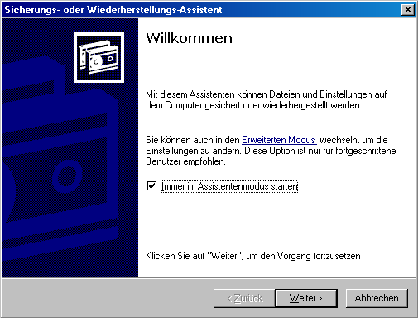
Abbildung 1.1 Sicherungs- oder Wiederherstellungs-Assistent
Hinweis Zum Sichern und Wiederherstellen wichtiger Daten in der Exchange 2003-Organisation müssen Sie eventuell auf die erweiterten Einstellungen zurückgreifen, die im Sicherungs- oder Wiederherstellungs-Assistenten nicht verfügbar sind. Aus diesem Grund wird in den Vorgehensweisen in diesem Handbuch ausschließlich der erweiterte Modus verwendet.
So wechseln Sie in den erweiterten Modus
- Deaktivieren Sie das Kontrollkästchen Immer im Assistentenmodus starten.
- Klicken Sie auf die Verknüpfung Erweiterter Modus, um das Sicherungsprogramm im erweiterten Modus zu öffnen (Abbildung 1.2).
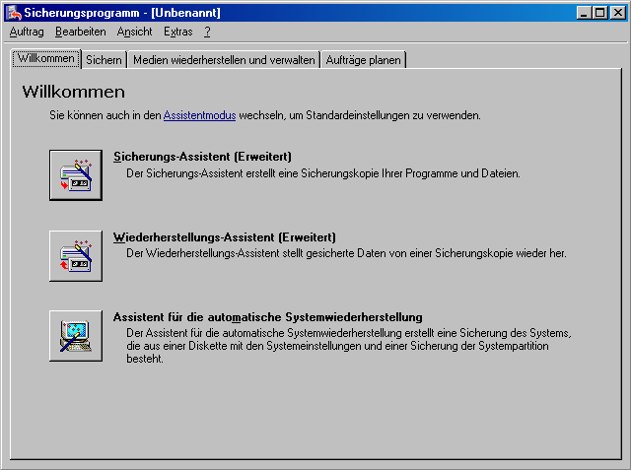
Abbildung 1.2 Sicherungsprogramm im erweiterten Modus
Hinweis Um zurück zum Sicherungs- oder Wiederherstellungs-Assistenten zu wechseln, klicken Sie im Menü Extras auf In Assistentmodus wechseln.

Auswählen der Standardeinstellungen für das Sicherungsprogramm
Sie können die Standardeinstellungen des Sicherungsprogramms für jeden durchgeführten Sicherungs- und Wiederherstellungsvorgang angeben.
So geben Sie Standardeinstellungen für das Sicherungsprogramm an
- Starten Sie das Sicherungsprogramm im erweiterten Modus.
Ausführliche Informationen hierzu finden Sie weiter oben in diesem Kapitel in der Vorgehensweise „So wechseln Sie in den erweiterten Modus“.
- Klicken Sie im Menü Extras auf Optionen.
Aktivieren bzw. deaktivieren Sie auf der Registerkarte Allgemein die Kontrollkästchen, um die gewünschten Standardeinstellungen auszuwählen (Abbildung 1.3). In Tabelle 1.1 finden Sie ausführliche Beschreibungen der auf der Registerkarte Allgemein verfügbaren Optionen. Weitere Informationen über diese Optionen finden Sie in der Onlinehilfe des Betriebssystems Windows Server 2003.

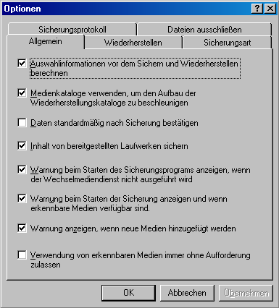
Abbildung 1.3 Registerkarte „Allgemein“ im Dialogfeld „Optionen“

Tabelle 1.1 Erläuterung der verfügbaren Optionen unter „Allgemein“
Option | Beschreibung
Auswahlinformationen vor dem Sichern und Wiederherstellen berechnen | Schätzt die Anzahl der Dateien und der Bytes ab, die im Verlauf des Sicherungs- oder Wiederherstellungsvorgangs gesichert bzw. wiederhergestellt werden. Diese Informationen werden vor dem Start des entsprechenden Vorgangs berechnet und angezeigt.
Medienkataloge verwenden, um den Aufbau der Wieder-herstellungskataloge zu beschleunigen | Legt fest, dass Sie zum Erstellen des Katalogs auf dem Datenträger für die Wiederherstellungsauswahl den Katalog der Medien verwenden möchten. Auf diese Weise können Sie den Katalog auf dem Datenträger am schnellsten aufbauen. Wenn Sie jedoch Daten von mehreren Bändern wiederherstellen möchten und das Band mit dem Medienkatalog fehlt oder wenn Sie Daten von beschädigten Medien wiederherstellen möchten, wählen Sie diese Option nicht aus. Das Sicherungsprogramm durchsucht dann den gesamten Sicherungssatz (bzw. alle vorhandenen Teile) und erstellt einen Katalog auf dem Datenträger. Dies kann mehrere Stunden in Anspruch nehmen, wenn der Satz sehr umfangreich ist.
Daten standardmäßig nach Sicherung bestätigen  (Exchange-Datenbanken werden mit dieser Option nicht überprüft oder bestätigt.) | Vergleicht die gesicherten Daten mit den ursprünglichen Daten auf der Festplatte, um sicherzustellen, dass sie identisch sind. Es wird empfohlen, nur Sicherungen von Datendateien zu bestätigen. Systemsicherungen sind schwieriger zu überprüfen, da an Systemdateien ständig umfangreich Daten geändert werden. Einige Datendateien, auf die während der Sicherung zugegriffen wurde, können ebenfalls Überprüfungsfehler auslösen, diese können Sie jedoch normalerweise ignorieren. Wenn sehr viele Überprüfungsfehler auftreten, liegt möglicherweise ein Problem mit dem Medium oder der Datei vor, die Sie zum Sichern der Daten verwenden. Tritt dieser Fall ein, verwenden Sie andere Medien bzw. geben Sie eine andere Datei an, und führen Sie den Sicherungsvorgang erneut durch.  Wichtig Wählen Sie diese Option nicht zum Sichern von Exchange-Datenbanken aus, obwohl dadurch bei einigen Arten von Datensicherungen die Datenintegrität einfacher bestätigt werden kann (z. B. bei Systemstatusdaten-Sicherungen und vollständigen Computersicherungen). Wenn Sie diese Option auswählen, wird die zum Durchführen einer Exchange-Datenbanksicherung benötigte Zeit erheblich erhöht.
Inhalt von bereitgestellten Laufwerken sichern | Sichert die auf einem bereitgestellten Laufwerk gespeicherten Daten. Wenn Sie diese Option auswählen und anschließend ein bereitgestelltes Laufwerk sichern, werden die auf diesem bereitgestellten Laufwerk gespeicherten Daten gesichert. Wenn Sie diese Option nicht auswählen und anschließend ein bereitgestelltes Laufwerk sichern, werden nur die Pfadinformationen für das bereitgestellte Laufwerk gesichert.
Warnung beim Starten des Sicherungs-programms anzeigen, wenn der Wechselmedien-dienst nicht ausgeführt wird | Zeigt ein Dialogfeld an, wenn Sie das Sicherungsprogramm starten und der Wechselmediendienst nicht ausgeführt wird. Das Sicherungsprogramm startet dann den Wechselmediendienst automatisch. Wenn Sie Daten meistens in einer Datei sichern und dise Datei dann auf einer Diskette, einer Festplatte oder einem Wechseldatenträger speichern, wählen Sie diese Option nicht aus. Wenn Sie Daten überwiegend auf Bändern oder anderen vom Wechselmediendienst verwalteten Daten sichern, wählen Sie diese Option aus.
Warnung beim Starten der Sicherung anzeigen und wenn erkennbare Medien verfügbar sind | Zeigt ein Dialogfeld an, wenn Sie das Sicherungsprogramm starten und neue Medien verfügbar sind. Wenn Sie Daten überwiegend in einer Datei sichern und dise Datei dann auf einer Diskette, einer Festplatte oder einem Wechseldatenträger speichern, wählen Sie diese Option nicht aus. Wenn Sie Daten überwiegend auf Bändern oder anderen vom Wechselmediendienst verwalteten Daten sichern, wählen Sie diese Option aus.
Warnung anzeigen, wenn neue Medien hinzugefügt werden | Zeigt ein Dialogfeld an, wenn vom Wechselmediendienst neue Medien erkannt werden. Wenn Sie Daten überwiegend in einer Datei sichern und dise Datei dann auf einer Diskette, einer Festplatte oder einem Wechseldatenträger speichern, wählen Sie diese Option nicht aus. Wenn Sie Daten überwiegend auf Bändern oder anderen vom Wechselmediendienst verwalteten Daten sichern, wählen Sie diese Option aus.
Verwendung von erkennbaren Medien immer ohne Aufforderung zulassen | Verschiebt vom Wechselmediendienst erkannte neue Medien automatisch in den Sicherungsmedienpool. Wenn Sie Daten meistens in einer Datei sichern und dise Datei dann auf einer Diskette, einer Festplatte oder einem Wechseldatenträger speichern, wählen Sie diese Option nicht aus. Wenn alle neuen Medien ausschließlich für das Sicherungsprogramm verfügbar sein sollen und der Wechselmediendienst nicht zum Verwalten neuer Medien verwendet wird, wählen Sie diese Option aus.

- Klicken Sie auf die Registerkarte Wiederherstellen, um die Optionen zum Wiederherstellen von Dateien anzuzeigen, die auf dem Computer bereits vorhanden sind (Abbildung 1.4). Klicken Sie dann auf eine der folgenden Optionen:
- Datei auf meinem Computer nicht ersetzen (empfohlen)
- Datei auf dem Datenträger nur ersetzen, wenn die Datei auf dem Datenträger älter ist
- Datei auf meinem Computer immer ersetzen
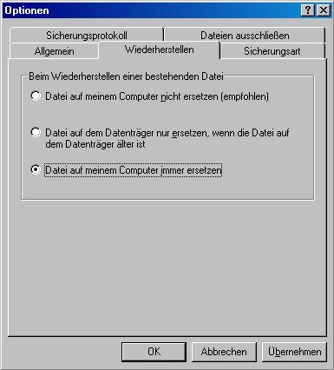
Abbildung 1.4 Registerkarte „Wiederherstellen“ im Dialogfeld „Optionen“
Wichtig Die auf der Registerkarte Wiederherstellen ausgewählten Optionen betreffen nicht den Wiederherstellungsvorgang für Exchange-Datenbanken. Ersetzen Sie dem Wiederherstellen einer Exchange-Datenbank immer die vorhandenen Datenbankdateien. Exchange-Protokolldateien, die vor der Wiederherstellung vorhanden waren, sind nicht betroffen, da Exchange-Protokolldateien in einem temporären Verzeichnis wiederhergestellt werden und nicht an ihrem ursprünglichen Speicherort.
Wenn Sie hingegen das Betriebssystem wiederherstellen, werden die vorhandenen Betriebssystemdateien immer durch die Systemstatusdaten überschrieben. Über diese Tatsache werden Sie vor dem Beginn des Wiederherstellungsvorgangs informiert. Wählen Sie Datei auf meinem Computer immer ersetzen aus, wenn Sie das Betriebssystem oder den Exchange-Installationsordner (oder beides) aus einer Sicherung wiederherstellen möchten. Durch Auswählen dieser Option werden Konflikte mit Dateiversionen beim Wiederherstellen einer Sicherung über einer neuen Installation des Betriebssystems Windows Server 2003 verhindert. Somit wird sichergestellt, dass die älteren Dateiversionen, die von Windows Server 2003-Setup erstellt wurden, durch die in der Sicherung enthaltenen aktuellsten Dateiversionen überschrieben werden. Zu diesen Dateien gehören die DLL-Dateien von Exchange im Ordner %systemroot%/System32, z. B. MAPI32.DLL. Auf diese Weise stellen Sie sicher, dass alle wiederhergestellten Betriebssystem- oder Exchange-Dateien so weit wie möglich den in der Windows-Sicherung oder vollständigen Sicherung enthaltenen Dateiversionen entsprechen.
Nach dem Auswählen der Standardeinstellung Datei auf meinem Computer nicht ersetzen (empfohlen) wird beim Wiederherstellen des Betriebssystems möglicherweise eine Fehlermeldung ausgegeben. Wenn dies geschieht, wählen Sie die Einstellung Datei auf meinem Computer immer ersetzen aus, um zu erzwingen, dass vorhandene Dateien immer von den Dateien in der Sicherung überschrieben werden.
Bei den Dateien in der Sicherung sollte es sich um die aktuellsten Versionen handeln, sofern Sie vor dem Sichern des Betriebssystems Windows Server 2003 oder des Exchange-Ordners den Computer mit den neuesten Service Packs und anderen wichtigen Aktualisierungen auf dem aktuellen Stand halten.
- Klicken Sie auf die Registerkarte Sicherungsart, um die Standardsicherungsart auszuwählen (Abbildung 1.5).
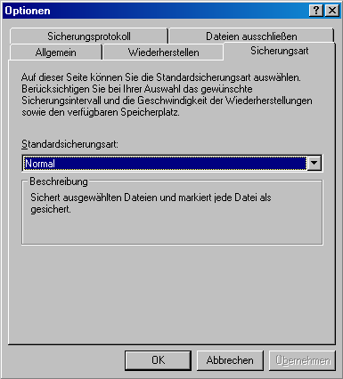
Abbildung 1.5 Registerkarte „Sicherungsart“ im Dialogfeld „Optionen“
- Wählen Sie in der Liste Standardsicherungsart eine der folgenden Sicherungsarten aus.
- Normal Bei einer normalen Sicherung werden alle ausgewählten Dateien kopiert und anschließend als gesichert markiert. (Das Attribut Archiv wird zurückgesetzt.) Bei einer normalen Sicherung ist zum Wiederherstellen aller Dateien nur die letzte Kopie der Sicherungsdatei oder des -bandes erforderlich. Normale Sicherungen werden normalerweise beim ersten Erstellen eines Sicherungssatzes durchgeführt. Normale Sicherungen werden auch als Gesamtsicherungen bezeichnet, obwohl dieser Begriff nur dann zutrifft, wenn Sie sämtliche Dateien für die Sicherung ausgewählt haben.
Wichtig Zum Wiederherstellen einer Sicherung müssen Sie die letzten normalen, differenziellen und inkrementellen Sicherungsdateien besitzen.
- Kopie Bei einer Kopie-Sicherung werden alle ausgewählten Dateien kopiert, jedoch nicht als gesichert markiert. (Das Attribut Archiv wird nicht zurückgesetzt.) Wenn Sie Dateien zwischen normalen und inkrementellen Sicherungen sichern möchten, führen Sie eine Kopie-Sicherung durch, da diese andere Sicherungsvorgänge nicht beeinflusst.
- Differenziell Eine differenzielle Sicherung umfasst das Kopieren aller seit der letzten normalen oder inkrementellen Sicherung erstellten oder geänderten Dateien. Diese werden jedoch nicht als gesichert markiert. (Das Attribut Archiv wird nicht zurückgesetzt.) Für eine Kombination aus normalen und differenziellen Sicherungen benötigen Sie den letzten normalen Sicherungssatz und den letzten differenziellen Sicherungssatz.
- Inkrementell Eine inkrementelle Sicherung umfasst das Sichern nur der seit der letzten normalen oder inkrementellen Sicherung erstellten oder geänderten Dateien und das anschließende Markieren dieser Dateien als gesichert. (Das Attribut Archiv wird zurückgesetzt.) Um aus einer Kombination aus normalen und inkrementellen Sicherungen die Daten wiederherzustellen, benötigen Sie den letzten normalen Sicherungssatz und alle inkrementellen Sicherungssätze.
- Täglich Eine tägliche Sicherung umfasst das Kopieren aller ausgewählten Dateien sowie aller Dateien, die an dem Tag geändert wurden, an dem Sie die tägliche Sicherung durchführen. Die gesicherten Dateien werden nicht als gesichert markiert. (Das Attribut Archiv wird nicht zurückgesetzt.)
- Klicken Sie auf die Registerkarte Sicherungsprotokoll, um die Optionen zum Einstellen der Detailebene anzuzeigen, die für die erstellten Sicherungsprotokollen bei Sicherungs- und Wiederherstellungsvorgängen gelten soll (Abbildung 1.6).
Dabei handelt es sich um ein wichtiges Tool zur Problembehandlung, wenn beim Sicherungs- oder Wiederherstellungsvorgang Fehler auftreten. Wenn Sie die Option Details auswählen, werden alle Versuche zum Sichern oder Wiederherstellen jeder einzelnen Datei protokolliert. Auf diese Weise können Sie am Ende des Sicherungs- oder Wiederherstellungsvorgangs das Sicherungsprotokoll nach Fehlern beim Kopieren oder Wiederherstellen von Dateien durchsuchen.
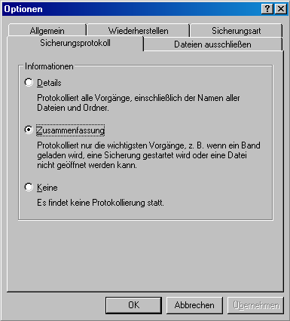
Abbildung 1.6 Registerkarte „Sicherungsprotokoll“ im Dialogfeld „Optionen“
- Klicken Sie auf die Registerkarte Dateien ausschließen, um bestimmte Dateitypen aus dem Sicherungsauftrag auszuschließen (Abbildung 1.7).
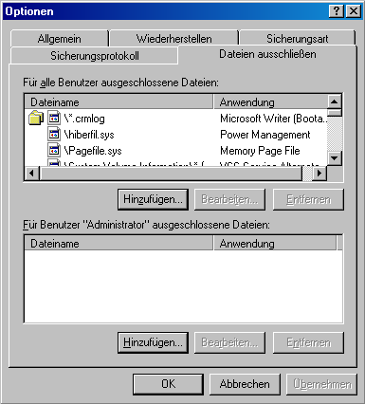
Abbildung 1.7 Registerkarte „Dateien ausschließen“ im Dialogfeld „Optionen“
Hinweis Im Listenfeld Für alle Benutzer ausgeschlossene Dateien sollten Sie nur die Standarddateien ausschließen. Für eine Exchange-Sicherung müssen Sie keine zusätzlichen Dateien ausschließen.

Sichern Ihrer Daten mit dem Sicherungsprogramm
Mit dem Sicherungsprogramm können Sie die wichtigen Daten in Ihrer Exchange-Organisation aufbewahren. In den folgenden Themen finden Sie die notwendigen allgemeinen Informationen zum Konfigurieren und Erstellen von Sicherungen mit dem Sicherungsprogramm von Windows Server 2003:
- Durchführen einer einfachen Sicherung
- Auswählen des Ziels für eine Sicherung
- Auswählen der Optionen für eine Sicherung
- Planen einer Sicherung
- Überprüfen des Erfolgs einer abgeschlossenen Sicherung
- Bestätigen der gesicherten Daten

Durchführen einer einfachen Sicherung
Mit den Vorgehensweisen in diesem Abschnitt können Sie Ihre Daten mithilfe des Sicherungsprogramms sichern. Diese Verfahrensweisen betreffen allgemeine Sicherungen und sind nicht speziell auf Exchange bezogen. Weitere Informationen über das Sichern von Exchange, Domänencontrollern usw. finden Sie in Kapitel 2, „Sichern von Exchange Server 2003“.

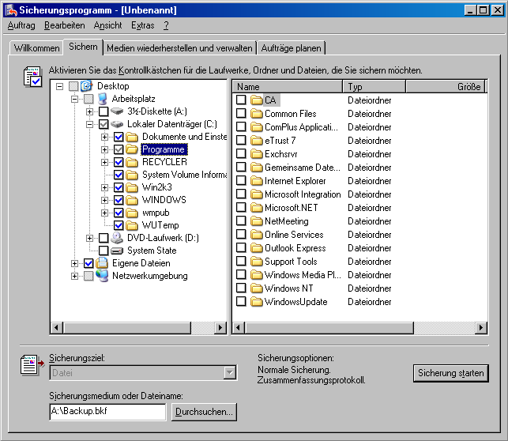
Abbildung 1.8 Ausführen einer einfachen Sicherung mit dem Sicherungsprogramm
Ein kleiner Unterschied zwischen dem Sicherungsprogramm von Windows Server 2003 und dem Sicherungsprogramm von Microsoft Windows® 2000 besteht in der Art, in der für die Sicherung und Wiederherstellung markierte Dateien auf der Benutzeroberfläche angezeigt werden. Ein Kontrollkästchen ohne Häkchen weist darauf hin, dass im entsprechenden Knoten keinerlei Elemente gesichert oder wiederhergestellt werden. Ein abgeblendet dargestelltes Häkchen weist darauf hin, dass nur ein Teil der Dateien und Ordner in diesem Knoten gesichert oder wiederhergestellt wird. Erweitern Sie den Knoten, um die zu sichernden oder wiederherzustellenden Dateien einzublenden. Es kann vorkommen, dass ein Häkchen abgeblendet dargestellt wird und keine Dateien in diesem Knoten gesichert werden, wenn in dem Knoten keine Elemente für die Sicherung geplant sind. Beispielsweise wird der Knoten Programme in Abbildung 1.8 mit einem Häkchen dargestellt, obwohl keine Dateien in diesem Knoten für die Sicherung geplant sind.
So führen Sie eine einfache Sicherung durch
- Starten Sie das Sicherungsprogramm im erweiterten Modus.
Ausführliche Informationen hierzu finden Sie weiter oben in diesem Kapitel in der Vorgehensweise „So wechseln Sie in den erweiterten Modus“.
- Klicken Sie auf die Registerkarte Sichern, und wählen Sie dann im Menü Auftrag die Option Neu aus.
- Aktivieren Sie unter Aktivieren Sie das Kontrollkästchen für die Laufwerke, Ordner und Dateien, die Sie sichern möchten das Kontrollkästchen neben dem gewünschten Laufwerk, der Datei oder dem Ordner.
- Klicken Sie in der Liste Sicherungsziel auf ein Zielgerät für die Sicherung, z. B. auf Datei, wenn die Sicherung auf einem Datenträger gespeichert werden soll, oder auf den Namen eines angeschlossenen Bandlaufwerks.
- Geben Sie im Feld Sicherungsmedium oder Dateiname das Sicherungsmedium oder den Dateinamen für die Sicherung ein.
Hinweis Ausführliche Informationen über die Liste Sicherungsziel und das Feld Sicherungsmedium oder Dateiname finden Sie weiter unten in diesem Kapitel unter „Auswählen des Ziels für eine Sicherung“.
- Klicken Sie im Menü Extras auf Optionen. Wählen Sie die gewünschten Sicherungsoptionen aus, und klicken Sie dann auf OK.
Hinweis Ausführliche Informationen über das Dialogfeld Optionen finden Sie weiter oben in diesem Kapitel unter „Auswählen der Standardeinstellungen für das Sicherungsprogramm“.
- Klicken Sie auf Sicherung starten, und bestätigen Sie dann im Dialogfeld Informationen zum Sicherungsauftrag, dass die Einstellungen für die Sicherung richtig sind.
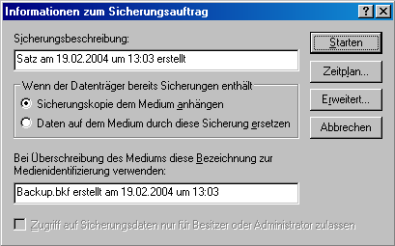
Abbildung 1.9 Dialogfeld „Informationen zum Sicherungsauftrag“
Vorsicht Wenn der für diese Sicherung verwendete Sicherungsdateiname auf dem Sicherungsmedium bzw. am Speicherort der Datei bereits vorhanden ist, bestätigen Sie, dass die Einstellungen unter Informationen zum Sicherungsauftrag richtig sind, damit die Sicherungsdatei nicht überschrieben wird.
Hinweis Ausführliche Informationen über das Dialogfeld Informationen zum Sicherungsauftrag finden Sie weiter oben in diesem Kapitel unter „Auswählen der Optionen für eine Sicherung“.
- Klicken Sie unter Informationen zum Sicherungsauftrag auf Erweitert, wenn Sie erweiterte Sicherungsoptionen festlegen möchten, z. B. Bestätigen der Daten oder Hardwarekomprimierung. Klicken Sie anschließend auf OK.
Hinweis Ausführliche Informationen über erweiterte Sicherungsoptionen finden Sie weiter unten in diesem Kapitel unter „Auswählen der Optionen für eine Sicherung“.
- Wenn die Sicherung sofort durchgeführt werden soll, klicken Sie auf Sicherung starten.
- Wenn die Sicherung für die automatische Ausführung zu einem späteren Zeitpunkt geplant werden soll, klicken Sie unter Informationen zum Sicherungsauftrag auf Zeitplan.
- Wenn Sie einen Sicherungsauftrag planen, geben Sie unter Auswahl speichern einen Namen für den zu planenden Sicherungsauftrag an, und klicken Sie dann auf Speichern.
- Wenn Sie eine Sicherung planen, geben Sie unter Kontoinformationen festlegen den Benutzernamen und das Kennwort an, die vom Sicherungsprogramm zum Ausführen der geplanten Sicherung verwendet werden sollen. Achten Sie darauf, dass das angegebene Konto die erforderlichen Berechtigungen aufweist. Weitere Information finden Sie in der Einleitung unter „Erforderliche Berechtigungen“.
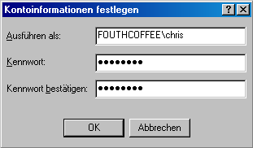
Abbildung 1.10 Dialogfeld „Kontoinformationen festlegen“
- Geben Sie beim Planen einer Sicherung unter Optionen für geplante Aufträge im Textfeld Auftrag einen Namen für den geplanten Sicherungsauftrag ein. Klicken Sie auf Eigenschaften, um das Datum, die Uhrzeit und die Häufigkeitsparameter für die geplante Sicherung einzugeben, und klicken Sie dann auf OK.
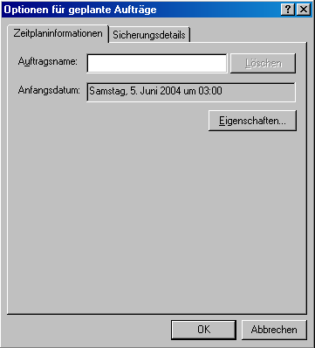
Abbildung 1.11 Dialogfeld „Optionen für geplante Aufträge“
Hinweis Ausführliche Informationen über das Planen von Sicherungen finden Sie weiter unten in diesem Kapitel unter „Planen einer Sicherung“.

Auswählen des Ziels für eine Sicherung
Bevor Sie mit der Sicherung fortfahren, wählen Sie ein Ziel für die zu sichernden Dateien aus. Sie können die Dateien auf einer Festplatte, einem Bandlaufwerk oder eine Reihe von anderen unterstützten Geräten speichern.
So wählen Sie ein Ziel für eine Sicherung aus
- Starten Sie das Sicherungsprogramm im erweiterten Modus.
- Ausführliche Informationen hierzu finden Sie weiter oben in diesem Kapitel in der Vorgehensweise „So wechseln Sie in den erweiterten Modus“.
- Klicken Sie auf die Registerkarte Sichern (Abbildung 1.12).
- Führen Sie in der Liste Sicherungsziel einen der folgenden Schritte durch:
- Wählen Sie Datei aus, wenn Dateien und Ordner in einer Datei gesichert werden sollen. Wenn in Ihrem Computer kein Bandlaufwerk installiert ist, ist diese Option standardmäßig ausgewählt und kann nicht geändert werden.
- Wenn Dateien und Ordner auf einem Band gesichert werden sollen, wählen Sie ein Bandgerät aus.
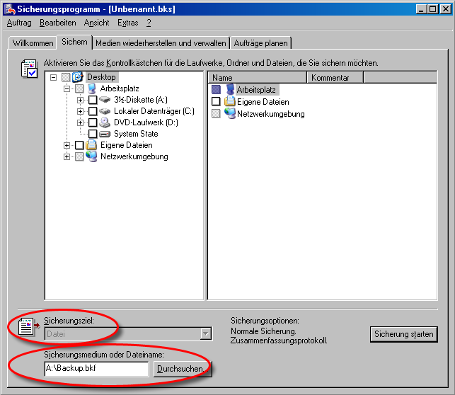
Abbildung 1.12 Felder „Sicherungsziel“ und „Sicherungsmedien“
- Klicken Sie auf Durchsuchen, um einen Speicherort und einen Dateinamen für die Sicherung auszuwählen.
Die Sicherung auf einem CD-Gerät wie CD-RW-, CD-R- oder DVD-R-Laufwerken ist mit dem Sicherungsprogramm nicht möglich. Wenn Sie Ihre Daten auf einem dieser Geräte speichern möchten, müssen Sie zuerst eine Sicherung in eine Datei durchführen. Archivieren Sie dann die BKF-Datei auf der CD. Anschließend können Sie die Daten von dieser CD-R, CD-RW oder DVD-R wiederherstellen.
Wenn Sie eine Sicherung durchführen und das Sicherungsprogramm von Windows Server 2003 angibt, dass keine Medien zur Verfügung stehen, die nicht verwendet werden, müssen Sie möglicherweise dem Sicherungsmedienpool mit der Wechselmedienverwaltungs-Konsole ein Bandgerät hinzufügen. Weitere Informationen finden Sie unter „Removable Storage“ in der Onlinehilfe für Windows Server 2003, Standard Edition (http://go.microsoft.com/fwlink/?LinkId=28313).
Bei der Sicherung mit dem Sicherungsprogramm wird ein Katalog der Dateien erstellt, die bei jedem Sicherungsauftrag gesichert werden. In diesem Katalog können Sie die Dateien auswählen, die Sie vom Sicherungsmedium wiederherstellen möchten. Der Katalog wird auf dem Computer gespeichert, auf dem die Sicherung durchgeführt wird. Der Katalog kann jedoch auch von den Sicherungsmedien neu erstellt werden, wenn Sie Daten auf einem anderen oder erneut aufgebauten Computer wiederherstellen. Weitere Informationen über das erneute Erstellen des Katalogs finden Sie weiter unten in diesem Kapitel unter „Erneutes Aufbauen eines Katalogs für die Wiederherstellung“.

Auswählen der Optionen für eine Sicherung
Zum Sichern Ihrer Daten können Sie vor dem Beginn des Vorgangs die Standardeinstellungen für den Sicherungssatz ändern. Sie können auch erweiterte Optionen konfigurieren.
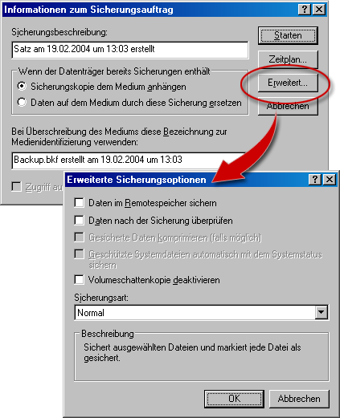
Abbildung 1.13 Optionen und erweiterte Optionen für die Sicherung
Konfigurieren Sie einfache und erweiterte Sicherungsoptionen in den Dialogfeldern Informationen zum Sicherungsauftrag und Erweiterte Sicherungsoptionen (Abbildung 1.13). Das Dialogfeld Informationen zum Sicherungsauftrag wird angezeigt, wenn Sie auf der Registerkarte Sichern auf Sicherung starten klicken (Abbildung 1.12). In den Tabellen 1.2 und 1.3 finden Sie Erläuterungen der verfügbaren Optionen. Weitere Informationen über diese Optionen finden Sie in der Onlinehilfe des Betriebssystems Windows Server 2003.
Wichtig Exchange-Datenbanken sollten nicht auf dieselbe Weise gesichert werden, auf die Sie statische Datendateien sichern. Sie sollten als Exchange-Onlinedatenbanken gesichert werden. Exchange-Datenverzeichnisse sollten explizit von der normalen Sicherung ausgeschlossen werden, wenn Sie Onlinesicherungen durchführen. Weitere Informationen über das Sichern von Exchange-Datenbanken finden Sie in Kapitel 2, „Sichern von Exchange Server 2003“.

Tabelle 1.2 Sicherungsoptionen
Option | Beschreibung
Sicherungsbesch-reibung | Geben Sie als Beschreibung jeder Sicherung einen eindeutigen Namen ein.
Sicherungskopie dem Medium anhängen | Sie können den Sicherungsauftrag einer vorhandenen Sicherungsdatei oder einem Band anhängen. Das Auswählen dieser Option hat keine Auswirkung auf zuvor auf diesem Medium gespeicherte Sicherungsdaten.
Daten auf dem Medium durch diese Sicherung ersetzen | Sie können vor dem Speichern des neuen Sicherungsauftrags die Auftragsdatei bzw. alle früheren Sicherungsaufträge auf dem Zielmedium löschen.  Vorsicht Wenn Sie diese Option auswählen, gehen sämtliche zuvor auf dem Zielmedium gespeicherten Sicherungsdaten verloren.
Zugriff auf Sicherungsdaten nur für Besitzer oder Administrator zulassen | Sie können angeben, dass nur der Eigentümer oder Mitglieder der Administratorgruppe Zugriff auf die Daten erhalten, die auf dem Zielmedium gespeichert werden. Mit dieser Option wird das Onlineband bzw. die Datei abgesichert. Wenn Sie die Daten auf einem vorhandenen Band oder in einer vorhandenen Datei sichern, die überschrieben werden soll, können Sie diese Option auswählen. Wenn Sie Daten auf einem vorhandenen Band oder in einer vorhandenen Datei sichern und die Daten dem Band oder der Datei anhängen, können Sie diese Option nicht auswählen, da der Eigentümer des Bandes bereits festgelegt wurde.

Tabelle 1.3 Erweiterte Sicherungsoptionen
Option | Beschreibung
Daten im Remotespeicher sichern | Sie können Daten sichern, die für die Remotespeicherung vorgesehen wurden. Durch das Auswählen dieser Option werden die Analysepunkte des Remotespeichers (Platzhalterdateien) gesichert. Wenn Sie diese Option nicht auswählen, werden die Analysepunkte des Remotespeichers nicht gesichert. Sie können Remotespeicherdaten nur auf einen Datenträger mit dem NTFS-Dateisystem wiederherstellen.
Daten nach der Sicherung überprüfen  (Aktivieren Sie diese Option nicht beim Sichern von Exchange-Datenbanken.) | Sie können bestätigen, dass nach Abschluss des Sicherungsvorgangs die gesicherten mit den ursprünglichen Daten übereinstimmen.  Vom Sicherungsprogramm wird für jede gesicherte Datei eine Prüfsumme erstellt und in der eigentlichen Sicherung gespeichert. Nach dem Ende eines erfolgreichen Sicherungsvorgangs wird jede Datei in der Sicherung gelesen und mit den ebenfalls in der Sicherung gespeicherten Prüfsummen verglichen, um sicherzustellen, dass die Datei der bei der Sicherung erstellten Prüfsumme entspricht.  Dies bedeutet, dass Sie nach Abschluss der Sicherung die Medien überprüfen und nicht die Übereinstimmung der Datei mit der ursprünglichen Datei. Dieser subtile Unterschied ist zu beachten.  Wichtig Aktivieren Sie diese Option nicht beim Sichern von Exchange-Datenbanken.  Obwohl durch diese Option bei einigen Arten von Datensicherungen die Datenintegrität einfacher bestätigt werden kann (z. B. bei Systemstatusdaten-Sicherungen und vollständigen Computersicherungen), sollten Sie die Option beim Sichern von Exchange-Datenbanken nicht verwenden. Durch das Auswählen dieser Option wird die Zeit bis zum Abschluss der Sicherung erheblich verlängert. Der einzige Vorteil besteht in der Bestätigung, dass die Medien direkt nach dem Schreibvorgang immer noch gelesen werden können.  Obwohl die gesicherten Exchange-Datenbanken nach der Sicherung mit den ursprünglichen Dateien auf der Festplatte verglichen werden, würde die Überprüfung darüber hinaus fehlschlagen, da die Onlinedatenbanken während einer Sicherung ständig geändert werden.
Gesicherte Daten komprimieren (falls möglich) | Sie können die Daten für die Sicherung komprimieren, damit auf einem Band mehr Daten gespeichert werden können. Wenn diese Option deaktiviert ist, ist am Computer kein Bandlaufwerk angeschlossen oder komprimierte Daten können von Ihrem Bandlaufwerk nicht verarbeitet werden.
Geschützte Systemdateien automatisch mit dem Systemstatus sichern  (Deaktivieren Sie diese Option nicht.) | Sie können zusätzlich zu den Startdateien, die in den Systemstatusdaten enthalten sind, alle Systemdateien im Verzeichnis %systemroot% sichern. Obwohl die Größe eines normalen Sicherungsauftrags durch diese Option wesentlich erhöht wird, ist sie für Exchange-Sicherungen von Vorteil, da hierbei die IIS-Metabasis (Internet-Informationsdienste) gesichert wird. Die IIS-Metabasis enthält Informationen wie die Informationen über virtuelle Exchange-Server.  Hinweis Diese Option ist in der Standardeinstellung für eine Systemstatussicherung aktiviert. Es wird empfohlen, diese Option nicht zu deaktivieren.
Volumeschattenkopie deaktivieren  (Deaktivieren Sie diese Option nicht.) | Sie können die Verwendung der Schattenkopie zum Erstellen der Sicherung deaktivieren. Wenn diese Option deaktiviert ist, werden möglicherweise einige Dateien übersprungen, die während der Sicherung geöffnet oder in Verwendung sind.  Hinweis Es wird empfohlen, diese Option nicht zu deaktivieren. Für die Sicherung des Exchange 2003-Informationsspeichers wird der Volumeschattenkopiedienst nicht verwendet.  Das Auswählen dieser Option betrifft keine Exchange-Onlinesicherungen des Exchange-Informationsspeichers. Wenn Sie die Option jedoch deaktivieren, werden möglicherweise nicht zu Exchange gehörige Dateien übersprungen, die während der Sicherung geöffnet oder in Verwendung sind.
Sicherungsart | Sie können angeben, wie die Daten gesichert werden sollen. Eine Beschreibung der verschiedenen Sicherungsarten finden Sie weiter oben in diesem Kapitel unter „Auswählen der Standardeinstellungen für das Sicherungsprogramm“. Sie können beispielsweise keine inkrementelle Sicherung eines Exchange-Informationsspeichers durchführen, solange Sie nicht mindestens eine normale Sicherung durchgeführt haben.

Planen einer Sicherung
Wenn Sie das Sicherungsprogramm so konfigurieren, dass Sicherungsaufträge automatisch durchgeführt werden, können Sie Verwaltungszeit einsparen und eine Möglichkeit zur Verfügung stellen, unbeaufsichtigte Sicherungsaufträge in Zeiten mit geringer Auslastung auszuführen. In den meisten Exchange-Organisationen ist es empfehlenswert, die größten Sicherungen (z. B. normale Sicherungen der Exchange-Datenbank) zu Zeiten durchzuführen, zu denen möglichst wenige Benutzer auf die Server zugreifen. Sie können bei der Planung eines Sicherungsauftrags mit dem Sicherungsprogramm die Zeiten angeben, zu denen die Sicherungen durchgeführt werden sollen. Weitere Informationen über das Planen einer Sicherungen finden Sie weiter oben in diesem Kapitel unter „Durchführen einer einfachen Sicherung“.
Wichtig Stellen Sie vor dem Planen einer Sicherung sicher, dass der Taskplanerdienst ausgeführt wird. Geben Sie dazu an einer Befehlsaufforderung den Befehl net start schedule ein. Sie können Dienste mit dem Snap-In Dienste starten, beenden sowie ihren Status anzeigen.
Sie können eine Sicherung auch für die Ausführung zu einem bestimmten Zeitpunkt planen, indem Sie den Sicherungsauftrag in einer Batchdatei angeben. Dazu müssen Sie die Befehlszeilenoptionen für das Sicherungsprogramm (NTBackup.exe) verwenden. Eine Liste der verfügbaren Optionen für das Sicherungsprogramm erhalten Sie, indem Sie an einer Befehlszeilenaufforderung den Befehl ntbackup /? eingeben.

Überprüfen des Erfolgs einer abgeschlossenen Sicherung
Die Möglichkeit zum Wiederherstellen von Daten und Servern ist von der Qualität der Sicherung abhängig. Daher ist es wichtig, den erfolgreichen Abschluss einer Sicherung zu bestätigen. Eine Sicherung ist erfolgreich, wenn sie ohne Fehler abgeschlossen wird.
So bestätigen Sie, dass eine Sicherung ohne Fehler abgeschlossen wurde
- Vergewissern Sie sich nach dem Anschluss eines Sicherungsauftrags, dass im Dialogfeld Status: Sicherungsvorgang der Text Status: Abgeschlossen angezeigt wird (Abbildung 1.14).
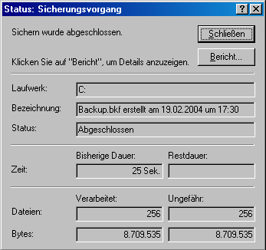
Abbildung 1.14 Dialogfeld „Status: Sicherungsvorgang“
- Klicken Sie auf Bericht, um die Sicherungsprotokolldatei anzuzeigen. Hiermit können Sie ermitteln, ob während der Sicherung Fehler aufgetreten sind.
In der Standardeinstellung ist festgelegt, dass in der Protokolldatei nur eine Zusammenfassung des durchgeführten Sicherungsauftrags aufgezeichnet wird. Wenn während einer Sicherung Fehlermeldungen ausgegeben werden und Sie ausführliche Daten über den Fehler erhalten möchten, können Sie die Sicherung erneut mit ausführlicher Protokollierung durchführen. Anschließend können Sie in der Protokolldatei nach der genauen Fehlerursache suchen. Weitere Informationen über das Aktivieren der ausführlichen Protokollierung finden Sie weiter oben in diesem Kapitel unter „Auswählen der Standardeinstellungen für das Sicherungsprogramm“.
Im Folgenden ist ein Beispiel für das Sicherungsprotokoll einer Windows-Sicherung einschließlich Exchange-Ordner angegeben, die ohne Fehler abgeschlossen wurde:
----------------------
Backup Status
Operation: Backup
Active backup destination: File
Media name: "Windows Backup created 3/11/2004 at 5:28 PM"

Backup (via shadow copy) of "C: BOOT"
Backup set #1 on media #1
Backup description: "Windows Backup created 3/11/2004 at 5:28 PM"
Media name: "Windows Backup created 3/11/2004 at 5:28 PM"

Backup Type: Normal

Backup started on 3/11/2004 at 5:31 PM.
Backup completed on 3/11/2004 at 5:31 PM.
Directories: 3
Files: 29
Bytes: 2,025,337
Time: 1 second
Backup (via shadow copy) of "D: System"
Backup set #2 on media #1
Backup description: "Windows Backup created 3/11/2004 at 5:28 PM"
Media name: "Windows Backup created 3/11/2004 at 5:28 PM"

Backup Type: Normal

Backup started on 3/11/2004 at 5:31 PM.
Backup completed on 3/11/2004 at 5:48 PM.
Directories: 1675
Files: 12925
Bytes: 1,919,675,569
Time: 16 minutes and 55 seconds
Backup (via shadow copy) of "F: Exchange"
Backup set #3 on media #1
Backup description: "Windows Backup created 3/11/2004 at 5:28 PM"
Media name: "Windows Backup created 3/11/2004 at 5:28 PM"

Backup Type: Normal

Backup started on 3/11/2004 at 5:48 PM.
Backup completed on 3/11/2004 at 5:53 PM.
Directories: 257
Files: 3551
Bytes: 1,083,988,436
Time: 5 minutes and 0 seconds
Backup (via shadow copy) of "System State"
Backup set #4 on media #1
Backup description: "Windows Backup created 3/11/2004 at 5:28 PM"
Media name: "Windows Backup created 3/11/2004 at 5:28 PM"

Backup Type: Copy

Backup started on 3/11/2004 at 5:53 PM.
Backup completed on 3/11/2004 at 5:56 PM.
Directories: 189
Files: 2624
Bytes: 461,069,597
Time: 2 minutes and 36 seconds

----------------------

Verify Status
Operation: Verify After Backup
Active backup destination: File
Active backup destination: H:\Windows Backup 3-11-04.bkf

Verify of "C:"
Backup set #1 on media #1
Backup description: "Windows Backup created 3/11/2004 at 5:28 PM"
Verify started on 3/11/2004 at 5:56 PM.
Verify completed on 3/11/2004 at 5:56 PM.
Directories: 3
Files: 29
Different: 0
Bytes: 2,025,337
Time: 1 second

Verify of "D:"
Backup set #2 on media #1
Backup description: "Windows Backup created 3/11/2004 at 5:28 PM"
Verify started on 3/11/2004 at 5:56 PM.
Verify completed on 3/11/2004 at 5:57 PM.
Directories: 1675
Files: 12925
Different: 0
Bytes: 1,919,675,569
Time: 1 minute and 18 seconds

Verify of "F:"
Backup set #3 on media #1
Backup description: "Windows Backup created 3/11/2004 at 5:28 PM"
Verify started on 3/11/2004 at 5:57 PM.
Verify completed on 3/11/2004 at 5:58 PM.
Directories: 257
Files: 3551
Different: 0
Bytes: 1,083,988,436
Time: 34 seconds

Verify of "System State"
Backup set #4 on media #1
Backup description: "Windows Backup created 3/11/2004 at 5:28 PM"
Verify started on 3/11/2004 at 5:58 PM.
Verify completed on 3/11/2004 at 5:58 PM.
Directories: 189
Files: 2624
Different: 0
Bytes: 461,069,597
Time: 16 seconds
----------------------
- Suchen Sie im Sicherungsprotokoll nach Fehlern. Stellen Sie sicher, dass in der Sicherungsprotokolldatei keine Fehler enthalten sind.
Hinweis Die Informationen jedes Sicherungsauftrags werden an diese Datei angehängt. Unter Umständen müssen Sie zum Ende der Protokolldatei blättern, um die Informationen für die zuletzt durchgeführte Sicherung einzusehen.
- Wenn Sie die Überprüfung für diesen Sicherungsauftrag aktiviert haben, können Sie in der Protokolldatei den Abschnitt „Verify Status“ (Status überprüfen) anzeigen, um zu ermitteln, welche Dateien nicht mit den ursprünglichen Dateien auf der Festplatte übereinstimmen. Untersuchen Sie dazu die Zeile „Different:“ (Verschieden) in der Protokolldatei Beachten Sie, dass einige Dateien regelmäßig geändert werden und ein Unterschied bei diesen Dateien nicht immer auf ein Problem hinweist.
- Schließen Sie die Protokolldatei und das Dialogfeld Status: Sicherungsvorgang.
- Klicken Sie auf Start, zeigen Sie auf Alle Programme, zeigen Sie auf Verwaltung, und klicken Sie dann auf Ereignisanzeige.
- Klicken Sie in der Ereignisanzeige in der Konsolenstruktur auf Anwendung. Stellen Sie im Detailausschnitt sicher, dass keine Einträge mit der Bezeichnung Error im Anwendungsereignisprotokoll aufgeführt werden, die eine der Quellen „NTBackup“ oder „ESE“ (die Extensible Storage Engine) aufweisen. Diese Fehler weisen darauf hin, dass die Sicherung nicht vollständig erfolgreich abgeschlossen wurde.
Wichtig Dieser Schritt ist beim Sichern von Exchange-Datenbanken von großer Bedeutung. Einige Fehler werden nur im Anwendungsereignisprotokoll angezeigt. Greifen Sie beim Sichern von Exchange nicht nur auf Sicherungsprotokolle zurück.
Hinweis Um die Suche zu beschleunigen, können Sie nach Ereignissen suchen, die auf den Start und den Abschluss von Sicherungs- und Überprüfungsvorgängen hinweisen. Überprüfen Sie dann die Ereignisse dazwischen. Ereignis 8000 weist auf den Start einer Sicherung hin und Ereignis 8019 auf das Ende.
- Schließen Sie nach der Suche nach Fehlern die Ereignisanzeige.
Die Überprüfung des Sicherungsprotokoll und des Anwendungsereignisprotokolls trägt zum Bestätigen des Erfolgs einer Sicherung bei. Fehler oder Inkonsistenzen in den Protokollen sollten so schnell wie möglich untersucht und behoben werden.
Bedenken Sie auch, dass der Zustand, die Qualität und der Aufbewahrungsort der Sicherungsmedien wichtige Faktoren für ein erfolgreiches Verfahren für die Wiederherstellung nach Datenverlust darstellen. Weitere Informationen über diese wichtigen Faktoren finden Sie unter „Ensuring the Integrity of Your Backups“ im Exchange Server 2003 Disaster Recovery Planning Guide (http://go.microsoft.com/fwlink/?LinkId=21277).

Bestätigen der gesicherten Daten
Zum Überprüfen von Daten stellen Sie die Daten von einem Sicherungsmedium in einer Testdomäne wieder her und vergewissern sich dann, dass Sie auf diese Daten zugreifen können. Es ist wahrscheinlich nicht möglich, sämtliche Sicherungen sämtlicher Server zu überprüfen. Dies gilt insbesondere für große Organisationen. Durch ein rotierendes Verfahren mit simulierten Exchange-Wiederherstellungsvorgängen in einer Testdomäne mit mehreren Sicherungen verschiedener Produktionsserver können Sie jedoch die Zuverlässigkeit Ihres Systems überprüfen. Diese Methode ist beim Erkennen potenzieller Probleme hilfreich, bevor ein echter Datenverlust eintritt.
Mithilfe der Überprüfung von Daten aus einer Sicherung können Sie auch Administratoren in der Durchführung von Wiederherstellungsvorgängen schulen. Durch die Schulung werden Administratoren mit dem Wiederherstellungsvorgang vertraut, so dass sie auf echte Datenverluste schnell und angemessen reagieren können.
Wenn Sie nicht über eine getrennte Testdomäne verfügen, können Sie die Wiederherstellungsverfahren für eine Exchange-Datenbank mit Speichergruppen für die Wiederherstellung testen. Sicherungen von Öffentlichen Ordnern können auf diese Weise jedoch nicht getestet werden. Weitere Informationen über Speichergruppen für die Wiederherstellung finden Sie unter Verwenden von Exchange Server 2003-Speichergruppen für die Wiederherstellung (http://go.microsoft.com/fwlink/?LinkId=23233).

Wiederherstellen Ihrer Daten mit dem Sicherungsprogramm
Das Sicherungsprogramm von Windows Server 2003 kann zum Wiederherstellen von Elementen (darunter Dateien, Ordner, die Systemstatusdaten sowie Exchange-Datenbanken) verwendet werden, die zuvor gesichert wurden. Unter den folgenden Themen finden Sie die zum Herstellen von Elementen mit dem Sicherungsprogramm erforderlichen Informationen:
- Durchführen einer einfachen Wiederherstellung
- Erneutes Aufbauen eines Katalogs für die Wiederherstellung
- Auswählen der erweiterten Optionen für eine Wiederherstellung
- Überprüfen des Erfolgs eines abgeschlossenen Wiederherstellungsauftrags

Durchführen einer einfachen Wiederherstellung
Mit den Vorgehensweisen in diesem Abschnitt können Sie Ihre Daten mithilfe des Sicherungsprogramms wiederherstellen.
So führen Sie eine einfache Wiederherstellung durch
- Starten Sie das Sicherungsprogramm im erweiterten Modus.
Ausführliche Informationen hierzu finden Sie weiter oben in diesem Kapitel in der Vorgehensweise „So wechseln Sie in den erweiterten Modus“.
- Klicken Sie auf die Registerkarte Medien wiederherstellen und verwalten, und wählen Sie dann die Dateien für die Wiederherstellung aus (Abbildung 1.15). Wenn der Katalog für die wiederherzustellende Sicherung nicht angezeigt wird, müssen Sie ihn möglicherweise erneut aufbauen. Ausführliche Informationen hierzu finden Sie weiter unten in diesem Kapitel unter „Erneutes Aufbauen eines Katalogs für die Wiederherstellung“.
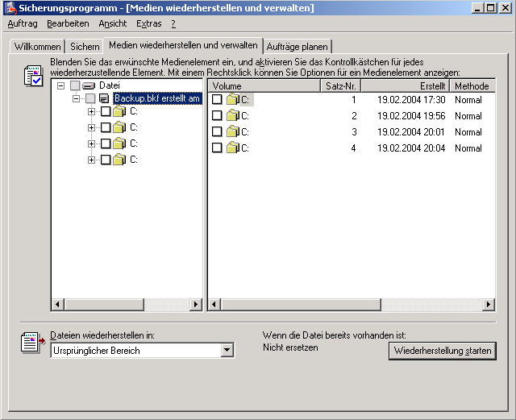
Abbildung 1.15 Registerkarte „Medien wiederherstellen und verwalten“
Bedenken Sie, dass die ausgewählten Dateien auf der Benutzeroberfläche des Sicherungsprogramms von Windows Server 2003 leicht unterschiedlich zu früheren Versionen des Sicherungsprogramms angezeigt werden. Weitere Informationen finden Sie weiter oben in diesem Kapitel unter „Durchführen einer einfachen Sicherung“.
- Wählen Sie in der Liste Dateien wiederherstellen in den Speicherort aus, an dem Sie die Dateien wiederherstellen möchten. Der Standardspeicherort lautet Ursprünglicher Speicherort.
- Klicken Sie auf Wiederherstellung starten.
- Klicken Sie unter Wiederherstellung bestätigen auf Erweitert, um erweiterte Optionen für die Wiederherstellung anzugeben, oder klicken Sie auf OK, um mit der Wiederherstellung zu beginnen.
Hinweis Weitere Informationen über erweiterte Wiederherstellungsoptionen finden Sie weiter unten in diesem Kapitel unter „Auswählen der erweiterten Optionen für eine Wiederherstellung“.

Erneutes Aufbauen eines Katalogs für die Wiederherstellung
Beim Sichern von Daten mit dem Sicherungsprogramm wird ein Katalog auf dem lokalen Computer erstellt, in dem alle Dateien im Sicherungssatz aufgeführt werden. Auf der Registerkarte Medien wiederherstellen und verwalten werden die für die Wiederherstellung verfügbaren Dateien durch das Einlesen dieses Katalogs angezeigt. Wenn ein Katalog fehlt oder Sie die Dateien auf einem anderen Computer bzw. über eine Neuinstallation des Betriebssystems Windows Server 2003 wiederherstellen, müssen Sie den Katalog neu aufbauen.
Sie können alle nicht länger benötigten Kataloge über die Registerkarte Medien wiederherstellen und verwalten löschen. Klicken Sie jeweils mit der rechten Maustaste auf den Katalog, und klicken Sie dann auf Katalog löschen.
So bauen Sie einen Katalog erneut auf
- Starten Sie das Sicherungsprogramm im erweiterten Modus.
Ausführliche Informationen hierzu finden Sie weiter oben in diesem Kapitel in der Vorgehensweise „So wechseln Sie in den erweiterten Modus“.
- Klicken Sie auf die Registerkarte Medien wiederherstellen und verwalten.
- Klicken Sie auf der Registerkarte Medien wiederherstellen und verwalten mit der rechten Maustaste auf das Medium, von dem Sie Dateien wiederherstellen möchten, und klicken Sie dann auf Katalog.
- Geben Sie unter Sicherungsdatei öffnen den Pfad und den Dateinamen der Sicherungsdatei ein, für die ein Katalog erstellt werden soll, und klicken Sie anschließend auf OK (Abbildung 1.16).
In einigen Fällen wird dabei nur der Knoten auf oberster Ebene im Sicherungssatz berücksichtigt. Wenn Sie z. B. mehrere Sicherungsaufträge in einer Sicherungsdatei speichern, wird beim Erstellen eines Katalogs für den Sicherungssatz der Knoten auf oberster Ebene für jeden der verschiedenen Sicherungsaufträge erstellt. Für alle in diesem Knoten enthaltenen Elemente werden dabei jedoch Fragezeichen angezeigt. Wenn Sie ein Kontrollkästchen mit einem Fragezeichen aktivieren, werden Sie erneut nach dem Pfad und dem Dateinamen der zu katalogisierenden Sicherungsdatei gefragt.
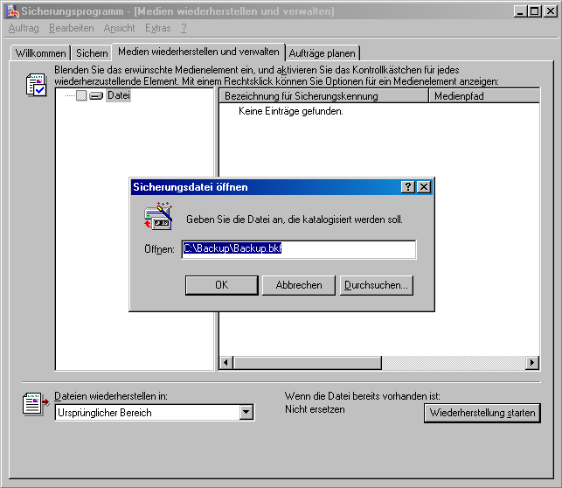
Abbildung 1.16 Erneutes Aufbauen des Katalogs

Auswählen der erweiterten Optionen für eine Wiederherstellung
Beim Wiederherstellen der meisten Arten von Daten mit dem Sicherungsprogramm von Windows Server 2003 können Sie erweiterte Wiederherstellungsoptionen konfigurieren, bevor die Wiederherstellung der ausgewählten Dateien gestartet wird.
Hinweis Diese Optionen sind für Wiederherstellungen von Exchange-Datenbanken nicht vorhanden.
Sie konfigurieren die erweiterten Wiederherstellungsoptionen während der Wiederherstellung von Daten. Eine Beschreibung des gesamten Wiederherstellungsvorgangs finden Sie weiter oben in diesem Kapitel unter „Durchführen einer einfachen Wiederherstellung“.

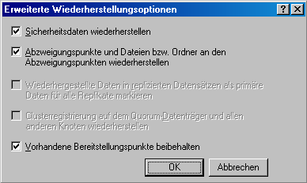
Abbildung 1.17 Dialogfeld „Erweiterte Wiederherstellungsoptionen“

Klicken Sie zum Konfigurieren von erweiterten Wiederherstellungsoptionen im Dialogfeld Wiederherstellung bestätigen auf Erweitert. Das Dialogfeld Erweiterte Wiederherstellungsoptionen wird geöffnet (Abbildung 1.17). In Tabelle 1.4 finden Sie Beschreibungen der erweiterten Optionen. Weitere Informationen über diese Optionen finden Sie in der Onlinehilfe des Betriebssystems Windows Server 2003.

Tabelle 1.4 Erweiterte Wiederherstellungsoptionen
Option | Beschreibung
Sicherheitsdaten wiederherstellen | Sie können die Sicherheitseinstellungen für jede Datei und jeden Ordner wiederherstellen. Die Sicherheitseinstellungen umfassen Berechtigungen, Überwachungseinträge und Informationen zum Besitz. Diese Option steht nur unter zwei Bedingungen zur Verfügung: Wenn die Daten von einem Volume mit NTFS-Dateisystem gesichert wurden und diese Daten auf ein NTFS-Volume unter dem Betriebssystem Windows Server 2003 wiederhergestellt werden.
Abzweigungspunkte und Dateien bzw. Ordner an den Abzweigungspunkten wiederherstellen | Sie können die Abzweigungspunkte auf der Festplatte sowie die Daten, auf die diese Abzweigungspunkte verweisen, wiederherstellen. Wenn Sie dieses Kontrollkästchen nicht aktivieren, werden die Abzweigungspunkte als normale Verzeichnisse wiederhergestellt, und die Daten stehen nicht zur Verfügung. Wenn Sie beim Wiederherstellen eines bereitgestellten Laufwerks die Daten auf diesem Laufwerk wiederherstellen möchten, müssen Sie dieses Kontrollkästchen aktivieren. Wenn Sie dieses Kontrollkästchen nicht aktivieren, wird nur das Verzeichnis mit dem bereitgestellten Laufwerk wiederhergestellt.
Wiederhergestellte Daten in replizierten Datensätzen als primäre Daten für alle Replikate markieren | Sie können eine primäre Wiederherstellung durchführen. Bei einer primären Wiederherstellung wird sichergestellt, dass die wiederhergestellten Daten des Dateireplikationsdienstes (File Replication Service, FRS) auf die anderen Server repliziert werden. Wählen Sie diese Option nur dann aus, wenn Sie den ersten Replikatsatz im Netzwerk wiederherstellen. Wenn bereits Replikatssätze wiederhergestellt wurden, verwenden Sie diese Option nicht.
Clusterregistrierung auf dem Quorum-Datenträger und allen anderen Knoten wiederherstellen | Sie können sicherstellen, dass die Quorumdatenbank wiederhergestellt und an alle Knoten eines Serverclusters repliziert wird. Wenn Sie diese Option auswählen, wird der Clusterdienst auf allen anderen Knoten im Servercluster beendet, nachdem der wiederhergestellte Knoten neu gestartet wurde. Während einer autorisierenden Wiederherstellung der Daten auf der Quorumdatenträger-Ressource ist daher der gesamte Servercluster nicht verfügbar. Weitere Informationen finden Sie in der Onlinehilfe des Betriebssystems Windows Server 2003.
Vorhandene Bereitstellungspunkte beibehalten | Sie können verhindern, dass beim Wiederherstellungsvorgang Volumebereitstellungspunkte überschrieben werden, die Sie auf der Partition oder dem Volume zum Wiederherstellen der Daten erstellt haben. Diese Option ist nützlich, wenn Sie Daten auf einem gesamten Laufwerk oder einer gesamten Partition wiederherstellen. Wählen Sie diese Option z. B. aus, wenn Sie Daten auf ein Ersatzlaufwerk wiederherstellen und das Laufwerk bereits partitioniert, formatiert und mit wiederhergestellten Volumebereitstellungspunkten versehen wurde. Dadurch stellen Sie sicher, dass die Volumebereitstellungspunkte nicht wiederhergestellt werden. Wählen Sie diese Option nicht aus, wenn Die Daten auf eine kürzlich formatierte Partition oder ein Laufwerk wiederherstellen und die alten Volumebereitstellungspunkte wiederhergestellt werden sollen.

Überprüfen des Erfolgs eines abgeschlossenen Wiederherstellungsauftrags
Es ist wichtig zu überprüfen, ob die Wiederherstellung ohne Fehler durchgeführt wurde.
Stellen Sie nach der Wiederherstellung sicher, dass im Dialogfeld Status: Wiederherstellen der Text Status: Abgeschlossen angezeigt wird (Abbildung 1.18). Wenn Status: Mit Fehlern abgeschlossen oder Status: Fehlgeschlagen angezeigt wird, war die Wiederherstellung nicht erfolgreich.
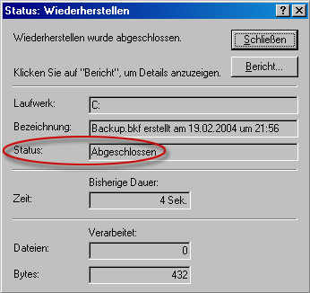
Abbildung 1.18 Erfolgreich abgeschlossene Wiederherstellung
Wenn bei der Wiederherstellung Fehler aufgetreten sind, klicken Sie auf Bericht, um die Berichtsprotokolldatei anzuzeigen. In dieser Datei finden Sie die aufgetretenen Fehler. Wenn Fehler vorhanden sind, suchen Sie nach den möglichen Ursachen.
Hinweis Die Informationen jeder Sitzung des Sicherungsprogramms werden an diese Datei angehängt. Unter Umständen müssen Sie zum Ende der Protokolldatei blättern, um die Informationen für den zuletzt durchgeführten Wiederherstellungsversuch einzusehen. Im folgenden Beispiel ist eine Protokolldatei mit Fehlern dargestellt:
----------------------
Restore Status
Operation: Restore
Backup of "SERVER01\Microsoft Information Store\First Storage Group"
Backup set #1 on media #1
Backup description: "Set created 12/27/2003 at 3:12 PM"
Restore started on 1/28/2004 at 11:01 PM.
Unable to restore data to SERVER01\Microsoft Information Store\First Storage Group, check the application event log for more information.
Restore completed on 1/28/2004 at 11:01 PM.
Directories: 0
Files: 0
Bytes: 0
Time: 1 second
----------------------
In der Standardeinstellung ist festgelegt, dass in der Wiederherstellungsprotokolldatei nur eine Zusammenfassung des Wiederherstellungsauftrags aufgezeichnet wird. Wenn während der Wiederherstellung Fehlermeldungen ausgegeben werden und Sie für die Problembehandlung ausführlichere Daten benötigen, können Sie die Wiederherstellung mit der detaillierten Protokollierung erneut durchführen und dann im Protokoll nach den Ursachen der Fehler suchen. Weitere Informationen über das Aktivieren der ausführlichen Protokollierung finden Sie weiter oben in diesem Kapitel unter „Auswählen der Standardeinstellungen für das Sicherungsprogramm“.
Durchsuchen Sie nach dem Überprüfen des Wiederherstellungsprotokolls unbedingt auch das Anwendungsereignisprotokoll nach Fehlern.
So suchen Sie im Anwendungsereignisprotokoll nach Fehlern
- Öffnen Sie die Ereignisanzeige: Klicken Sie auf Start, zeigen Sie auf Alle Programme, zeigen Sie auf Verwaltung, und klicken Sie dann auf Ereignisanzeige.
- Klicken Sie in der Ereignisanzeige in der Konsolenstruktur auf Anwendung. Vergewissern Sie sich im Detailausschnitt, dass im Anwendungsereignisprotokoll keine Fehler gemeldet werden, die auf eine nicht erfolgreiche Wiederherstellung hinweisen.
- Wenn Sie auf ein Ereignis stoßen, das auf einen Fehler hinweist, doppelklicken Sie darauf, um das Fenster Eigenschaften von Ereignis zu öffnen, und lesen Sie dann die Beschreibung des Ereignisses.
- Untersuchen und beheben Sie Fehler und Inkonsistenzen so schnell wie möglich. Weitere Informationen über den Fehler erhalten Sie, indem Sie im Feld Beschreibung auf den URL klicken. Sie können auch in der Microsoft Knowledge Base (http://go.microsoft.com/fwlink/?LinkId=18175) nach den entsprechenden Artikeln suchen.
- Schließen Sie nach der Suche nach Fehlern die Ereignisanzeige.
Wenn im Dialogfeld Status: Wiederherstellung im Feld Status der Hinweis Abgeschlossen angezeigt wird, bedeutet dies, dass alle Dateien an die entsprechenden Ziele kopiert wurden. Beim Wiederherstellen einer Exchange-Datenbank muss jedoch möglicherweise erst das Transaktionsprotokoll vollständig wieder eingespielt werden, bevor Sie die Datenbank bereitstellen können. Weitere Informationen zu diesem Problem finden Sie in Kapitel 3 unter „Überprüfen, ob die Wiederherstellung erfolgreich war“.

Kapitel 2

Sichern von Exchange Server 2003
Hilfe zum Ermitteln des Verfahrens für das Wiederherstellen nach Datenverlusten finden Sie im Handbuch Exchange Server 2003-Handbuch zur Planung für die Wiederherstellung nach Datenverlust (http://go.microsoft.com/fwlink/?LinkID=21277). Nachdem Sie sich für ein Verfahren entschieden haben, können Sie mithilfe der Informationen in diesem Kapitel die geeigneten Sicherungsschritte durchführen. Verwenden Sie dabei das Sicherungsprogramm von Microsoft® Windows Server™ 2003. Folgende sicherungsbezogene Themen werden in diesem Kapitel behandelt:
- Von Windows-Sicherungssätzen und vollständigen Sicherungssätzen auszuschließende Daten
- Erstellen von Windows-Sicherungssätzen
- Erstellen von vollständigen Sicherungssätzen
- Sichern von Domänencontrollern
- Sichern von Exchange Server 2003-Daten
- Sichern von Exchange Server 2003-Clustern
Viele weitere Sicherungsmethoden sind möglicherweise für Ihre Zwecke ebenso geeignet. Beispielsweise können Sie die automatische Systemwiederherstellung verwenden, Schattenkopien anfertigen oder Laufwerksabbilder erstellen. Weitere Informationen über diese Sicherungsmethoden finden Sie unter „Disaster Recovery“ in der Onlinehilfe für Windows Server 2003, Standard Edition (http://go.microsoft.com/fwlink/?LinkId=28311).
Wenn Sie zum Sichern und Wiederherstellen der Microsoft Exchange Server 2003-Daten und -Infrastruktur Software von Drittanbietern verwenden möchten, können Sie anhand dieses Kapitels sicherstellen, dass Sie die richtigen Daten sichern. Die genauen Anweisungen finden Sie in diesem Fall in der Dokumentation der Drittanbietersoftware. Die in diesem Kapitel beschriebenen Verfahren beziehen sich nur auf das Sicherungsprogramm von Windows Server 2003.

Von Windows-Sicherungssätzen und vollständigen Sicherungssätzen auszuschließende Daten
Beim Erstellen von Windows-Sicherungssätzen und vollständigen Sicherungssätzen dürfen die folgenden Verzeichnisse und Laufwerke nicht gesichert werden.
- IFS-Laufwerk (Installable File System, installierbares Dateisystem)
In der Standardeinstellung ist das IFS-Laufwerk (häufig auch als Laufwerk M: bezeichnet) in Exchange Server 2003 deaktiviert. Wenn Sie das IFS-Laufwerk aktiviert haben, stellen Sie sicher, dass das Kontrollkästchen im Sicherungsprogramm von Windows Server 2003 deaktiviert ist, bevor Sie Daten sichern.
Wichtig Wenn Sie das IFS-Laufwerk sichern, werden möglicherweise Ihre Exchange-Datenbanken beschädigt. Um diese Art Schafen zu vermeiden, müssen Sie das IFS-Laufwerk deaktivieren. Antivirus-Software und andere Programme, die alle Laufwerke betreffen, können ebenfalls Schäden oder Probleme mit Exchange verursachen. Weitere Informationen finden Sie im Microsoft Knowledge Base-Artikel 298924, „XADM: Do Not Back Up or Scan Exchange 2000 Drive M“ (http://go.microsoft.com/fwlink/?LinkId=3052&kbid=298924).
- Exchange-Datenbanken und -Protokolldateien
Da die Exchange-Datenbank und die Transaktionsprotokolldateien ständig geändert werden, wird eine Sicherung empfohlen. Wählen Sie dazu im Sicherungsprogramm unter Microsoft Exchange Server die Option Microsoft-Informationsspeicher aus. Durch Auswählen dieser Option werden die Datenbank und die Transaktionsprotokolldateien ordnungsgemäß mit der Extensible Storage Engine (ESE) gesichert. Sichern Sie aus diesem Grund beim Erstellen von Windows- oder von vollständigen Sicherungssätzen keine Exchange-Daten. Stattdessen sollten Sie die Datenbank und die Transaktionsprotokolldateien Ihres Exchange-Servers in einem getrennten Vorgang sichern.
Wählen Sie beim Erstellen von Windows- oder vollständigen Sicherungssätzen im Sicherungsprogramm nicht das Verzeichnis ..\Exchsrvr\MDBDATA aus (Abbildung 2.1), und deaktivieren Sie das Kontrollkästchen Microsoft-Informationsspeicher (unter dem Knoten Microsoft Exchange Server).
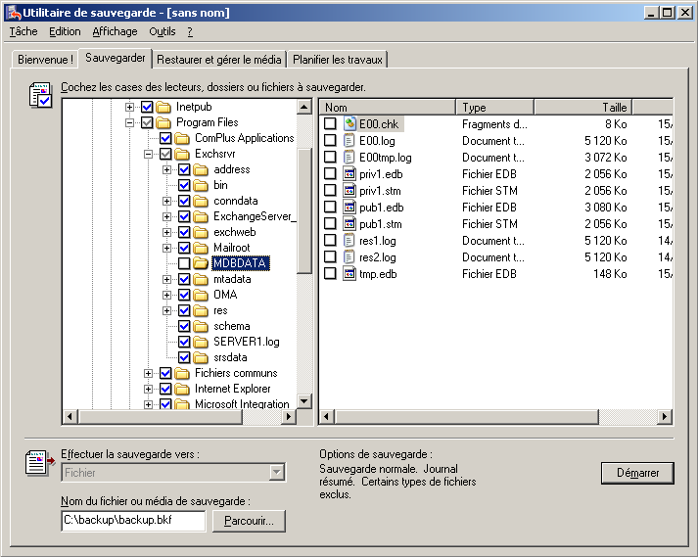
Abbildung 2.1 Ausschluss der Sicherung des Ordners „..\Exchsrvr\MDBDATA“
Wenn in der Sicherung die Laufwerke oder Ordner eingeschlossen sind, auf denen Ihre Exchange-Datenbank und die Transaktionsprotokolldateien oder das Exchange-IFS-Laufwerk (Standard: Laufwerk M:) enthalten sind, werden die zum Zeitpunkt der Sicherung verwendeten Dateien nicht gesichert. Eine Widerherstellung der Sicherung kann in diesem Fall zu Problemen führen.
Informationen über die Sicherung der Exchange-Datenbanken und -Protokolldateien finden Sie weiter unten in diesem Kapitel unter „Sichern der Exchange Server 2003-Datenbanken“.
- Ressourcen für freigegebene Clusterlaufwerke (beim Ausführen von Exchange in einem Cluster)
In einem vollständigen Sicherungssatz sind die Laufwerke von Ressourcen für freigegebene Clusterlaufwerke normalerweise nicht eingeschlossen (z. B. das Laufwerk mit der Quorumdatenträger-Ressource oder die Laufwerke, auf denen die Exchange-Datenbankdateien und die Protokolldateien gespeichert sind). Diese Ressourcen müssen Sie mit der Option Systemstatus und der Option Microsoft-Informationsspeicher im Sicherungsprogramm sichern. Weitere Informationen über das Sichern der Ressourcen für freigegebene Serverclusterlaufwerke finden Sie weiter unten in diesem Kapitel unter „Sichern der Exchange Server 2003-Ressourcen für freigegebene Clusterlaufwerke“.
- Wechseldatenträger
Um für Windows- oder vollständige Sicherungssätze Speicherplatz und Zeit für die Wiederherstellung zu sparen, sollten Sie Wechselspeichermedien (z. B. wechselbare Festplatten, Diskettenlaufwerke oder CD-ROM-Laufwerke) nicht sicher, sofern diese nicht in Ihrem Verfahren für das Wiederherstellen nach Datenverlusten integriert sind.

Erstellen von Windows-Sicherungssätzen
Erstellen Sie Windows-Sicherungssätze, wenn Sie Ihre Systemstatusdaten aus einer Sicherung wiederherstellen möchten, jedoch einplanen, sämtliche Anwendungen, einschließlich Exchange 2003, neu zu installieren.
Für eine vollständige Sicherung des Betriebssystems auf einem Server mit Windows Server 2003 müssen Sie sowohl die Systemstatusdaten als auch die Betriebssystemdateien sichern. Die Betriebssystemdateien schließen die Startpartition und die Systempartition ein. Eine Sicherung von Windows Server 2003, einschließlich der Systemstatusdaten und der Betriebssystemdateien, wird als Windows-Sicherungssatz bezeichnet. Da Windows-Sicherungssätze meistens unter der Voraussetzung gesichert werden, dass Anwendungen wie Exchange neu installiert werden, müssen Sie zum Erstellen eines Windows-Sicherungssatzes die Anwendungen nicht sichern. In einem Windows-Sicherungssatz müssen die folgenden Daten eingeschlossen sein, und alle Daten müssen in einer Sicherung enthalten sind:
- Die Systemstatusdaten
- Die Startpartition (Hierbei handelt es sich um die Festplattenpartition, über die der Computer gestartet wird. Diese Partition enthält im Stammverzeichnis versteckte Dateien wie NTLDR und BOOT.INI.)
- Die Systempartition (Hierbei handelt es sich um die Festplattenpartition, auf der das Betriebssystem Windows Server 2003 installiert ist.)
Hinweis Wenn Sie das Betriebssystem Windows Server 2003 auf derselben Festplattenpartition installiert haben, über die der Computer gestartet wird, sind die Startpartition und die Systempartition identisch.
Wählen Sie im Sicherungsprogramm von Windows Server 2003 die Option Systemstatusdaten aus, um die Systemstatusdaten zusammen mit diesen Partitionen zu sichern. Aufgrund der Abhängigkeiten zwischen den Systemstatuskomponenten können Sie mit dem Sicherungsprogramm keine einzelnen Komponenten der Systemstatusdaten sichern oder wiederherstellen. Aus den Systemstatusdaten wiederhergestellte Dateien werden immer über die Originaldateien geschrieben.
Sie können den Sicherungssatz anpassen, um den Sicherungs- und den Wiederherstellungsvorgang zu beschleunigen. Schließen Sie zum Anpassen des Sicherungssatzes nicht erforderliche Dateien aus. Schließen Sie nur Dateien aus, von denen Sie sicher sind, dass es sich nicht um Teile des Betriebssystems Windows Server 2003 handelt. Schließen Sie keine Dateien aus, die im Verlauf von Windows Server 2003-Setup installiert wurden, z. B. Microsoft Internet Explorer. Beispielsweise können große Mediendateien wie Schulungsvideos wahrscheinlich ausgeschlossen werden.
Wenn Sie bei einer Datei nicht sicher sind, schließen Sie sie in die Sicherung ein. Es ist außerdem empfehlenswert, die Sicherungssätze in einer Testumgebung zu testen.
Erstellen Sie Windows-Sicherungssätze häufig (möglichst wöchentlich) und bei jeder Änderung am installierten Betriebssystem Windows Server 2003. Zu den Änderungen am Betriebssystem Windows Server 2003 gehört beispielsweise die Installation eines Service Packs oder einer anderen Aktualisierung sowie jeder Vorgang, bei dem viele Registrierungsänderungen vorgenommen werden. Indem Sie Ihre Windows-Sicherungen auf dem aktuellen Stand halten, vermeiden Sie Probleme und Verzögerungen beim Wiederherstellen von Daten.
Windows-Sicherungssätze sind nur für einen bestimmten Zeitraum gültig. In der Standardeinstellung sind dies 60 Tage. Diese Zeitbegrenzung ist aufgrund des Attributs tombstoneLifetime der Organisation vorhanden. Windows-Sicherungen, die älter als der im Attribut tombstoneLifetime angegebene Wert sind, enthalten möglicherweise gelöschte Active Directory®-Verzeichnisdienstobjekte. Daher können beim Einführen eines Mitgliedsservers in die Organisation, dessen Systemstatusdaten älter als der im Attribut tombstoneLifetime angegebene Wert sind, Probleme auftreten. Gehen Sie davon aus, dass Sicherungen ungültig sind, die älter als der Wert tombstoneLifetime sind. Weitere Informationen hierzu finden Sie im Microsoft Knowledge Base-Artikel 216993, „Backup of the Active Directory Has 60-Day Useful Life“ („Eine Sicherung von Active Directory ist 60 Tage gültig“) (http://go.microsoft.com/fwlink/?LinkId=3052&kbid=216993).
So erstellen Sie einen Windows-Sicherungssatz
- Starten Sie das Sicherungsprogramm im erweiterten Modus: Klicken Sie im Menü Start auf Ausführen, geben Sie ntbackup ein, und klicken Sie dann auf OK. Klicken Sie anschließend auf dem Begrüßungsbildschirm auf Erweiterter Modus.
- Klicken Sie auf die Registerkarte Sichern. Aktivieren Sie in der Konsolenstruktur das Kontrollkästchen neben den Laufwerkbuchstaben für Ihre Startpartition und Ihre Systempartition, und aktivieren Sie dann das Kontrollkästchen neben Systemstatus (Abbildung 2.2).
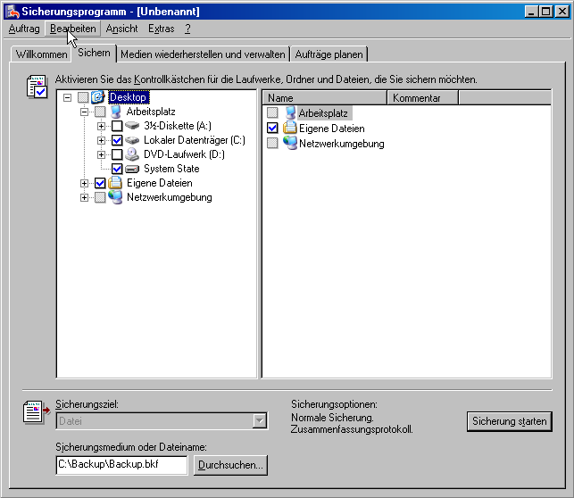
Abbildung 2.2 Auswählen einer Systemstatussicherung
- Deaktivieren Sie die Kontrollkästchen neben allen Elementen, die nicht gesichert werden sollen. Denken Sie daran, dass in einem Windows-Sicherungssatz Exchange nicht eingeschlossen sein sollte. Navigieren Sie zum Ordner Exchsrvr (In der Standardeinstellung <Laufwerk>:\Programme\Exchsrvr), und deaktivieren Sie das Kontrollkästchen für Exchsrvr und alle in der Struktur untergeordneten Anwendungen, die nicht gesichert werden sollen (Abbildung 2.3).
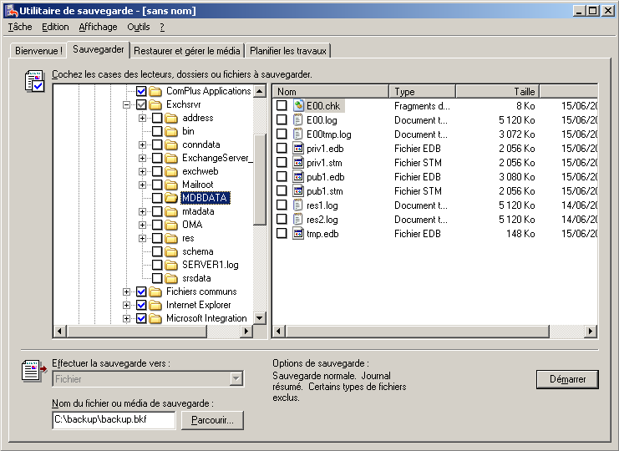
Abbildung 2.3 Deaktivieren des Kontrollkästchens neben „Exchange“
Das Kontrollkästchen neben Exchsrvr wird abgeblendet dargestellt. Dies weist darauf hin, dass einige Dateien im Knoten Exchsrvr nicht gesichert werden. Das Kontrollkästchen weist immer noch ein Häkchen auf, obwohl in diesem Knoten keine Elemente für die Sicherung mehr vorhanden sind. Bestätigen Sie, dass kein Teil von Exchange gesichert wird, indem Sie sich vergewissern, dass alle Kontrollkästchen unter Exchsrvr deaktiviert sind, wie in Abbildung 2.3 dargestellt.
Vorsicht Aktivieren Sie keine Laufwerke oder Ordner, die weiter oben in diesem Kapitel unter „Von Windows-Sicherungssätzen und vollständigen Sicherungssätzen auszuschließende Daten“ als Ausnahmen aufgeführt wurden.
- Führen Sie in der Liste Sicherungsziel einen der folgenden Schritte durch:
- Wählen Sie Datei aus, wenn Dateien und Ordner in einer Datei gesichert werden sollen. Wenn in Ihrem Computer kein Bandlaufwerk installiert ist, ist diese Option standardmäßig ausgewählt und kann nicht geändert werden.
- Wenn Dateien und Ordner auf einem Band gesichert werden sollen, wählen Sie ein Bandgerät aus.
- Klicken Sie auf Durchsuchen, um den Speicherort und den Dateinamen für die Sicherung auszuwählen.
- Klicken Sie auf Sicherung starten.
- Geben Sie unter Informationen zum Sicherungsauftrag im Textfeld Sicherungsbeschreibung eine Beschreibung für die Sicherung ein, legen Sie die entsprechenden Optionen fest, und klicken Sie auf Sicherung starten. Weitere Informationen über das Festlegen der Optionen für die Sicherung finden Sie in Kapitel 1 unter „Auswählen der Optionen für eine Sicherung“.
- Vergewissern Sie sich nach Abschluss der Sicherung, dass diese erfolgreich war. Weitere Informationen über das Überprüfen des Erfolgs einer Sicherung finden Sie in Kapitel 1 unter „Überprüfen des Erfolgs einer abgeschlossenen Sicherung“.

Erstellen von vollständigen Sicherungssätzen
Ein vollständiger Sicherungssatz enthält alle in einem Windows-Sicherungssatz enthaltenen Informationen sowie die meisten Daten auf den Festplatten des Computers. Ein vollständiger Sicherungssatz ist nützlich, wenn Sie sicherstellen möchten, dass eine Kopie aller Daten auf dem Server (z. B. der Inhalt der Laufwerke zu einem bestimmten Datum) und aller Anwendungen vorhanden ist.
Wichtig Obwohl der Inhalt der Laufwerke auf dem Computer einen Großteil der Daten in einem vollständigen Sicherungssatz ausmacht, müssen Sie in diesen Sicherungssatz auch die Systemstatusdaten einschließen.

Erstellen von vollständigen Sicherungssätzen mit dem Sicherungsprogramm
Sie können mit dem Sicherungsprogramm von Windows Server 2003 vollständige Sicherungssätze erstellen. Im Gegensatz zu Windows-Sicherungssätzen werden vollständige Sicherungssätze meistens dann erstellt, wenn anzunehmen ist, dass Anwendungen wie Exchange durch die Wiederherstellung des vollständigen Sicherungssatzes und nicht durch Neuinstallation wiederhergestellt werden sollen. Wenn Sie mit dem Sicherungsprogramm eine vollständige Sicherung durchgeführt haben, kann diese Sicherung nur mit dem Sicherungsprogramm wiederhergestellt werden. Daher muss Windows Server 2003 nach einem Datenverlust eine ausreichende Funktionalität aufweisen, damit Sie die vollständigen Sicherungen wiederherstellen können. Wenn das Betriebssystem Windows Server 2003 nach dem Datenverlust nicht mehr einsatzfähig ist, müssen Sie das Betriebssystem reparieren oder erneut installieren und die vollständige Sicherung anschließend wiederherstellen.
Wenn das Betriebssystem Windows Server 2003 nach einem Datenverlust nicht mehr einsatzfähig ist, müssen Sie keine Reparatur oder Neuinstallation durchführen, wenn Sie ein Festplattenabbild einer Startpartition (die die zum Starten des Betriebssystems erforderlichen Dateien enthält) und die Systempartition (die die übrigen Betriebssystemdateien enthält) wiederherstellen können. Weitere Informationen über das Wiederherstellen von Festplattenabbildern finden Sie in der Dokumentation Ihrer Software zum Erstellen von Festplattenabbildern. Weitere Informationen über die Verwendung von Festplattenabbildern als Teil des Verfahrens für das Wiederherstellen nach Datenverlusten finden Sie im Exchange Server 2003-Handbuch zur Planung für die Wiederherstellung nach Datenverlust (http://go.microsoft.com/fwlink/?LinkID=21277).
Hinweis Das Sicherungsprogramm nimmt eventuell nicht alle Dateien auf einem Laufwerk in die Sicherung auf. In der Standardeinstellung werden bestimmte Dateisätze nicht gesichert, z. B. Auslagerungsdateien und temporäre Dateien. Informationen über das Ausschließen bestimmter Verzeichnisse oder Dateitypen aus dem vollständigen Sicherungssatz finden Sie in Kapitel 1 unter „Auswählen der Standardeinstellungen für das Sicherungsprogramm“.
So erstellen Sie mit dem Sicherungsprogramm einen vollständigen Sicherungssatz
- Starten Sie das Sicherungsprogramm im erweiterten Modus: Klicken Sie im Menü Start auf Ausführen, geben Sie ntbackup ein, und klicken Sie dann auf OK. Klicken Sie anschließend auf dem Begrüßungsbildschirm auf Erweiterter Modus.
- Klicken Sie auf die Registerkarte Sichern.
- Aktivieren Sie die Kontrollkästchen für jedes Element, das gesichert werden soll.
Vorsicht Aktivieren Sie keine Laufwerke oder Ordner, die weiter oben in diesem Kapitel unter „Von Windows-Sicherungssätzen und vollständigen Sicherungssätzen auszuschließende Daten“ als Ausnahmen aufgeführt wurden.
Wichtig Sie müssen als Teil der vollständigen Sicherung die Windows-Startpartition, die Systempartition (In der Standardeinstellung auf Laufwerk C), die Systemstatusdaten und das Verzeichnis Exchsrvr (Exchange-Installationsverzeichnis) einschließen. Es wird empfohlen, den Ordner ..\Exchsrvr\MDBDATA nicht in den Sicherungssatz einzuschließen.
- Klicken Sie neben dem Feld Sicherungsmedium oder Dateiname auf Durchsuchen, um das Medium für die Sicherung auszuwählen.
- Klicken Sie auf Sicherung starten.
- Geben Sie unter Informationen zum Sicherungsauftrag im Textfeld Sicherungsbeschreibung eine Beschreibung für die Sicherung ein, legen Sie die entsprechenden Optionen fest, und klicken Sie auf Sicherung starten. Weitere Informationen über das Festlegen der Optionen für die Sicherung finden Sie in Kapitel 1 unter „Auswählen der Optionen für eine Sicherung“.
- Vergewissern Sie sich nach Abschluss der Sicherung, dass diese erfolgreich war. Weitere Informationen über das Überprüfen des Erfolgs einer Sicherung finden Sie in Kapitel 1 unter „Überprüfen des Erfolgs einer abgeschlossenen Sicherung“.

Sichern von Domänencontrollern
Zum Sicherstellen der Verfügbarkeit von Domänencontrollern müssen Sie diese sichern. Die Sicherung eines Domänencontrollers funktioniert genauso wie die Sicherung eines Exchange-Mitgliedsservers. Der wesentliche Unterschied zwischen dem Sichern eines Domänencontrollers und dem Sichern eines Exchange-Mitgliedsservers besteht darin, dass beim Sichern eines Domänencontrollers keine Exchange-Datenbanken zu berücksichtigen sind. Die verwendete Methode für die Sicherung des Domänencontrollers hängt vom gewählten Verfahren für die Wiederherstellung nach Datenverlusten ab.
Weitere Informationen über die Verfügbarkeit von Domänencontrollern und die Auswahl eines Verfahrens für das Wiederherstellen nach Datenverlusten finden Sie im Exchange Server 2003-Handbuch zur Planung für die Wiederherstellung nach Datenverlust (http://go.microsoft.com/fwlink/?LinkID=21277).
Dieser Abschnitt enthält die folgenden Informationen über die Sicherung von Domänencontrollern:
- Sichern der Systemstatusdaten eines Domänencontrollers
- Empfehlungen für die Sicherung eines Domänencontrollers

Sichern der Systemstatusdaten eines Domänencontrollers
Wenn Sie mit dem Sicherungsprogramm die Systemstatusdaten eines Domänencontrollers sichern, wird auch eine Sicherung der Active Directory-Datenbank angefertigt. Zum Sichern der Systemstatusdaten eines Domänencontrollers, auf dem Active Directory ausgeführt wird, gehen Sie genauso vor wie bei einem Server, der kein Domänencontroller ist. Sie müssen jedoch auch zusätzliche Dateien sichern, darunter die Active Directory-Datenbank und -Protokolldateien sowie alle weiteren Dateien für die Systemkomponenten und Dienst, die für Active Directory erforderlich sind.
Die folgenden Active Directory-Dateien sind Teil einer Systemstatusdaten-Sicherung eines Domänencontrollers. In der Standardeinstellung werden die Dateien im Active Directory-Ordner unter %SystemRoot%\Ntds gespeichert.

Tabelle 2.1 Active Directory-Dateien für die Sicherung
Dateityp | Definition
Ntds.dit | Die Active Directory-Datenbank
Edb.chk | Die Prüfpunktdatei
Edb*.log | Die Transaktionsprotokolldateien mit je 10 MB Größe
Res1.log und Res2.log | Die reservierten Transaktionsprotokolldateien

Zusätzlich zu den Systemstatusdaten müssen Sie beim Durchführen einer Windows-Sicherung oder eines vollständigen Sicherung eines Domänencontrollers auch die Startpartition und die Systempartition von Windows sichern.
Die Umlaufprotokollierung für Active Directory ist bei Domänencontrollern aktiviert und kann nicht deaktiviert werden. Wenn alle Domänencontroller durch Datenverlust ausfallen und Sie eine Sicherung von Active Directory wiederherstellen müssen, gehen alle Daten verloren, die nach dem Anfertigen des Sicherungssatzes in Active Directory geschrieben wurden. Führen Sie daher regelmäßig Sicherungen von Active Directory durch. Es wird empfohlen, jede Nacht einen Domänencontroller zu sichern.

Empfehlungen für die Sicherung eines Domänencontrollers
Berücksichtigen Sie vor dem Sichern eines Domänencontrollers die folgenden Empfehlungen:
- Erstellen Sie einen Windows-Sicherungssatz von mindestens einem Domänencontroller, um die Active Directory-Informationen beizubehalten, die für Ihre Exchange-Servers unabdingbar sind. Wenn Sie Änderungen an der Exchange-Organisation vornehmen, z. B. durch Hinzufügen neuer Server, Verschieben von Benutzern oder Hinzufügen neuer Speichergruppen und Datenbanken, ist es unbedingt empfehlenswert, eine neue Sicherung eines Domänenservers zu erstellen, um diese Änderungen an Active Directory aufzubewahren. Sie können mit der Sicherung eines Domänencontrollers den Domänencontroller und die Version Active Directory wiederherstellen, die sich zum Zeitpunkt der Sicherung auf dem Domänencontroller befand. Außerdem können Sie auswählen, ob diese Active Directory-Informationen an andere Domänencontroller repliziert werden. In der Standardeinstellung werden mit dem Sicherungsprogramm von Windows Server 2003 nicht autorisierende Wiederherstellungen der Active Directory-Informationen durchgeführt. Active Directory-Objekte, die einen Teil einer autorisierenden Wiederherstellung bilden, werden vom wiederhergestellten Domänencontroller an die anderen Domänencontroller im Netzwerk repliziert. Die Active Directory-Objekte aus der Sicherung ersetzen die Active Directory-Objekte in der Domäne, unabhängig von den USNs (Update Sequence Numbers, Aktualisierungssequenznummern). Weitere Informationen über autorisierende Wiederherstellungen finden Sie im Microsoft Knowledge Base-Artikel 241594, „SO WIRD'S GEMACHT: Durchführen einer autorisierenden Wiederherstellung für einen Domänencontroller in Windows 2000“ (http://go.microsoft.com/fwlink/?LinkId=3052&kbid=241594).
- Erstellen Sie Windows-Sicherungssätze häufig genug, um sicherzustellen, dass sie als Sicherungen gültig bleiben. Wenn das Alter der Systemstatussicherung das in Active Directory festgelegte maximale Alter überschreitet, sind die Sicherungen ungültig, und das Betriebssystem Windows Server 2003 lässt eine Wiederherstellung von Active Directory nicht mehr zu. Weitere Informationen finden Sie im Microsoft Knowledge Base-Artikel 216993, „Backup of the Active Directory Has 60-Day Useful Life“ („Eine Sicherung von Active Directory ist 60 Tage gültig“) (http://go.microsoft.com/fwlink/?LinkId=3052&kbid=216993).
- Erstellen Sie den ausgefallenen Domänencontroller erneut, und füllen Sie die Daten der Kopie von Active Directory durch Replikation von den nicht betroffenen Domänencontrollern aus, anstatt die Daten aus einer Sicherung wiederherzustellen.
- Führen Sie eine nicht autorisierende Wiederherstellung von Active Directory von der Sicherung durch, und lassen Sie den wiederhergestellten Domänencontroller anschließend durch die anderen Domänencontroller im Netzwerk aktualisieren. Diese Methode ist besonders dann nützlich, wenn eine langsame Verbindung zum Replizieren von Daten, eine große Active Directory-Datenbank oder beides vorhanden ist.
Weitere Informationen über das Sichern von Active Directory-Informationen finden Sie unter Active Directory Disaster Recovery (http://go.microsoft.com/fwlink/?LinkId=6270).

Sichern der Exchange Server 2003-Daten
Welche Exchange 2003-Daten Sie sichern müssen, hängt davon ab, welche Komponenten auf Ihrem Exchange 2003-Server installiert sind. In diesem Abschnitt finden Sie ausführliche Beschreibungen und Informationen über die Vorgehensweise zu den folgenden Arten von Sicherungen:
- Sichern von Exchange Server 2003-Datenbanken
- Sichern des Microsoft Exchange-Standortreplikationsdienstes (MSExchangeSRS)
- Sichern der Zertifizierungsstelle
- Sichern von connectorspezifischen Informationen
Hinweis Um die in diesem Abschnitt erwähnten Optionen für den Microsoft-Informationsspeicher zu finden, öffnen Sie das Windows-Sicherungsprogramm. Erweitern Sie in der Konsolenstruktur den Eintrag Microsoft Exchange Server, erweitern Sie den gewünschten Server, und erweitern Sie dann Microsoft-Informationsspeicher.
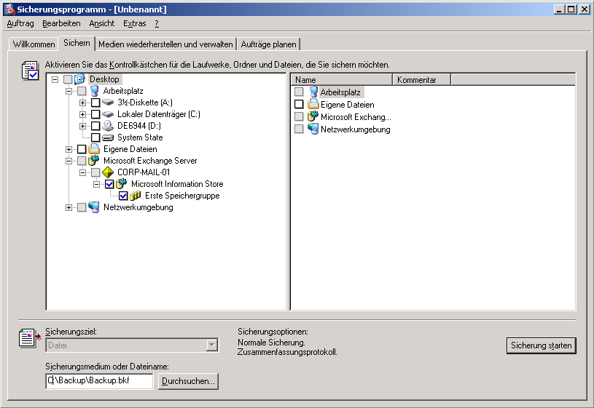
Abbildung 2.4 Microsoft-Informationsspeicher im Sicherungsprogramm

Sichern der Exchange Server 2003-Datenbanken
Die Daten von Postfachspeichern und Informationsspeichern für Öffentlicher Ordner in den Exchange 2003-Datenbanken und -Transaktionsprotokolldateien sind die wichtigsten zu sichernden Daten in der Exchange-Organisation. Sie können mit einer Exchange-Datenbanksicherung auf einem funktionierenden Server mit Exchange 2003 beschädigte Postfächer und Informationsspeicher für Öffentliche Ordner wiederherstellen. Sie können Exchange-Datenbanksicherungen auch zum Wiederherstellen der Exchange-Datenbanken auf einem anderen Server verwenden. Weitere Informationen über die Wiederherstellung von Exchange-Datenbanken auf einem anderen Server finden Sie in Kapitel 3 unter „Wiederherstellen von Exchange-Datenbanken auf einem anderen Server“.

Sichern von Exchange Server 2003-Remotedatenbanken
Damit das Sicherungsprogramm von Windows Server 2003 die Datenbanken eines Exchange 2003-Servers sichern kann, müssen Sie es auf einem Computer ausführen, der mindestens eine der folgenden Anforderungen erfüllt:
- Die Komponente Microsoft Exchange Dienste für Messaging und Collaboration wurde auf dem Computer installiert.
- Die Komponente Microsoft Exchange-Systemverwaltungstools wurde auf dem Computer installiert. (Dies wird normalerweise als Exchange-Installation nur für Administratoren bezeichnet.) Informationen über die Installation der Exchange-Systemverwaltungstools finden Sie unter „Vorbereiten der Administration von Exchange Server 2003“ im Exchange Server 2003-Administratorhandbuch (http://go.microsoft.com/fwlink/?LinkId=21769).
- Der Computer muss manuell zum Erstellen von Remotesicherungen der Exchange-Datenbanken konfiguriert werden. Die Schritte für die manuelle Konfiguration finden Sie im Microsoft Knowledge Base-Artikel 275876, „XADM: How to Use NTBackup from a Non-Exchange 2000 Computer“ (http://go.microsoft.com/fwlink/?LinkId=3052&kbid=275876).
Wenn der Computer mindestens eine diese Anforderungen erfüllt, wird im Sicherungsprogramm auf der Registerkarte Sichern die Option Microsoft Exchange Server angezeigt. Über diese Option können Sie alle Exchange-Server in der Gesamtstruktur anzeigen, mit der Sie verbunden sind. Wenn diese Option auf der Registerkarte Sichern nicht angezeigt wird, stellen Sie über die Option Remotespeicher im Menü Extras eine manuelle Verbindung mit einem Exchange-Server im Netzwerk her.
So verwenden Sie die Option „Remotespeicher“
- Achten Sie im Sicherungsprogramm darauf, dass die Registerkarte Sichern ausgewählt ist.
- Klicken Sie auf Extras.
- Klicken Sie auf Remotespeicher.
- Geben Sie den Namen oder die IP-Adresse eines Exchange-Servers in der Organisation an, von dem Sie eine Sicherung anfertigen möchten.
- Klicken Sie auf OK.
Davon ausgehend, dass das zur Anmeldung verwendete Konto über die erforderlichen Berechtigungen zum Sichern des Servers verfügt, füllen Sie auf der Registerkarte Sichern für die Option Microsoft Exchange Server alle Server in der Exchange-Organisation aus. Auf diese Weise können Sie Server von mehreren Exchange-Organisationen der Liste von Servern hinzufügen, die Sie sichern können. Dies ist besonders für einen dedizierten Sicherungsserver nützlich, der zum Sichern von Datenbanken in mehreren Exchange-Organisationen verwendet wird.
Hinweis Wenn über der Option Microsoft Exchange Server die ähnlich lautende Option Microsoft Exchange angezeigt wird, können Sie diese ignorieren. Diese Option dient nur zum Sichern von Exchange-Datenbanken für Exchange 5.5 oder frühere Versionen.
Wenn Sie immer noch keine Verbindung zu Exchange-Servern herstellen können oder in der Liste keine angezeigt werden, stellen Sie sicher, dass Sie sich bei einem Konto angemeldet haben, dass über die erforderlichen Berechtigungen zum Sichern des Servers verfügt. Wenn das Problem weiterhin auftritt, finden Sie weitere Informationen im Microsoft Knowledge Base-Artikel 275676, „XADM: Troubleshooting a Remote Online Backup of Exchange 2000“ (http://go.microsoft.com/fwlink/?LinkId=3052&kbid=275676).

Funktionsweise der Sicherung von Exchange Server 2003
In diesem Abschnitt wird der Onlinesicherungsvorgang schrittweise erläutert.

Normale (oder vollständige) Sicherungen
Es folgt eine schrittweise Beschreibung des normalen (oder vollständigen) Sicherungsvorgangs.
- Der Sicherungsagent stellt eine Kommunikationsverbindung her und initialisiert eine Sicherung mit dem Dienst MSExchangeIS auf dem Exchange-Zielserver. (In Exchange 5.5 wurde die Sicherung mit dem Microsoft Exchange-Systemaufsicht-Dienstprozess (MSExchangeSA) eingeleitet.)
- Der Prüfpunkt wird fixiert. Neue Änderungen werden weiterhin akzeptiert und in die Datenbankdateien geschrieben, der Prüfpunkt wird jedoch bis zum Ende der Sicherung nicht mehr verschoben.
- Das erste Protokoll, das im Rahmen der Sicherung auf Band kopiert werden muss, wird in der Datenbank-Kopfzeile im Abschnitt für die aktuelle vollständige Sicherung aufgezeichnet. Dabei muss es sich nicht um das Protokoll des aktuellen Prüfpunktes handeln. Dies ist abhängig vom Sicherungsstatus anderer Datenbanken in der Speichergruppe.
- Der Kopiervorgang der Datenbankdateien auf Band wird gestartet. Während der Sicherung an der Datenbank vorgenommene Seitenänderungen, die aus den Protokolldateien nicht vollständig rekonstruiert werden können, werden bei der Sicherung nicht auf den Datenträger geleert. (In Exchange-Versionen vor Exchange 2000 Server Service Pack 2 (SP2) wurden diese Änderungen in einer PAT-Datei gespeichert, die sich am selben Speicherort wie die Datenbank befand. Diese PAT-Datei wurde auf ein Band kopiert, nachdem sämtliche Datenbankdateien kopiert wurden, und anschließend gelöscht.)
Hinweis In Exchange 2000 Server SP2 und späteren Versionen ist keine Patchdatei vorhanden. Stattdessen wird eine einzelne zusätzliche Seite konstruiert und am Ende der EDB-Datei angehängt. Bei dieser Seite handelt es sich um eine sehr kleine Kopfzeile, die Informationen über die zum Wiederherstellen dieser Datenbank benötigten Transaktionsprotokolldateien enthält. Sie setzt das Feld Log Required (Erforderliches Protokoll) in der Datenbank-Kopfzeile außer Kraft, enthält jedoch häufig dieselben Protokollangaben.
Wenn Sie Eseutil /MH für eine Datenbank ausführen, die aus einer Onlinesicherung entnommen, jedoch noch nicht wiederhergestellt wurde, werden die Informationen der kleinen Kopfzeile im Abschnitt zum Patchen der aktuellen vollständigen Sicherung aufgeführt.
Für die aktuelle Datei Enn.log wird sofort nach dem Kopieren aller Datenbankdateien auf das Band ein Rollover durchgeführt. Dies geschieht unabhängig davon, wie viele Informationen sich im Protokoll befinden.
Der Grund dafür besteht darin, dass die Protokolldateien nicht gesichert werden können, solange sie geöffnet sind. Das Protokoll muss auf dem Band vorhanden sein, da es Vorgänge enthält, die die gerade gesicherten Datenbanken betreffen. Daher wird das Protokoll geschlossen, so dass es auf dem Band angehängt werden kann. Eine Protokolldatei mit der Bezeichnung Enn.log wird nie in einen Onlinesicherungssatz aufgenommen. Es werden nur geschlossene, nummerierte Protokolldateien gesichert.
- Alle Protokolle, die für eine zuverlässige Wiederherstellung der Sicherung erforderlich sind, werden auf das Band kopiert. Dabei sind mindestens alle Protokolle vom fixierten Prüfpunkt bis hin zum zuletzt erzwungen geschlossenen Protokoll enthalten.
Hinweis Wenn alle Datenbanken in der Speichergruppe bereitgestellt sind und alle Datenbanken für die Sicherung ausgewählt wurden, umfassen die Protokolle nur den Bereich vom Prüfpunkt bis zum nummerierten Protokoll mit der höchsten Nummer. Wenn einige Datenbanken jedoch nicht bereitgestellt sind oder nicht alle Datenbanken gesichert werden, beginnt der Bereich der auf Band kopierten Protokolle u. U. vor dem aktuellen Prüfpunkt. Exchange stellt sicher, dass alle Protokolle auf dem Band vorhanden sind, die in die gesicherten Datenbanken wieder eingespielt werden müssen.
- Protokolldateien, die für keine Datenbank in der Speichergruppe für die Wiederherstellung über die Sicherungsprotokolle hinaus erforderlich sind, werden abgeschnitten (vom Datenträger gelöscht). In den Kopfzeilen aller Datenbanken in einer Speichergruppe wird der letzte Sicherungszeitpunkt jeder Datenbank sowie Informationen über die benötigten Protokolle festgehalten. Wenn die Bereitstellung einer Datenbank in einer Speichergruppe aufgehoben wird, kann die Kopfzeile nicht gelesen werden, und Exchange führt keine Berechnungen dazu durch, welche Protokolldateien problemlos gelöscht werden können.
- Es wird durch zwei Faktoren bestimmt, welche Protokolldateien nach einer Sicherung abgeschnitten werden:
- Datenbanken können einzeln gesichert werden.
- Möglicherweise sind zum Zeitpunkt der Sicherung nicht alle Datenbanken in der Speichergruppe bereitgestellt.
Wenn Sie nur einige der Datenbanken in einer Speichergruppe sichern, werden nur die Transaktionsprotokolle abgeschnitten, die von der zuletzt gesicherten Datenbank nicht benötigt werden. Dies bedeutet, dass keine Transaktionsprotokolle gelöscht werden, wenn Sie eine bestimmte Datenbank in einer Speichergruppe nie sichern. Wenn in einer Speichergruppe zwei Datenbanken enthalten sind und Sie eine von diesen am Dienstag und die andere am Donnerstag sichern, werden bei der Sicherung am Donnerstag nur die Protokolle bis Dienstag abgeschnitten. Wenn Sie die Datenbank vom Dienstag dann am Freitag sichern, werden die Protokolle vom Donnerstag abgeschnitten.
Hinweis Wenn die Bereitstellung einer Datenbank in einer Speichergruppe zum Zeitpunkt der Sicherung aufgehoben wird, werden keine Protokolldateien abgeschnitten.
- Der Abschnitt für die vorherige vollständige Sicherung wird aktualisiert, so dass er den Zeitpunkt und den Protokollbereich der gerade abgeschlossenen Sicherung wiedergibt.

Kopiesicherungen (oder vollständige Kopiesicherungen)
Bei einer Kopiesicherung werden die gleichen Schritte wie bei einer normalen Sicherung durchgeführt, mit dem Unterschied, dass die letzten beiden Schritte zum Abschneiden der Protokolle und zum Aktualisieren des Abschnitts für die vorherige vollständige Sicherung in der Kopfzeile nicht durchgeführt werden.

Inkrementelle Sicherungen
Es folgt eine schrittweise Beschreibung des inkrementellen Sicherungsvorgangs:
- Der Sicherungsagent stellt eine Kommunikationsverbindung her und initialisiert eine Sicherung mit dem Dienst MSExchangeIS auf dem Exchange-Zielserver. (In Exchange 5.5 wurde die Sicherung mit dem Dienstprozess MSExchangeSA eingeleitet.)
- Der Prüfpunkt wird fixiert. Neue Änderungen werden weiterhin akzeptiert und in die Datenbankdateien geschrieben, der Prüfpunkt wird jedoch bis zum Ende der Sicherung nicht mehr verschoben.
- Für die aktuelle Datei Enn.log wird ein erzwungener Rollover durchgeführt. Dies ist unabhängig davon, wie viele Informationen sich im Protokoll befinden. Der Grund dafür besteht darin, dass die Protokolldateien nicht gesichert werden können, solange sie geöffnet sind. Daher wird das Protokoll geschlossen, so dass es auf dem Band angehängt werden kann. Eine Protokolldatei mit der Bezeichnung Enn.log wird nie in einen Onlinesicherungssatz aufgenommen. Es werden nur geschlossene, nummerierte Protokolldateien gesichert.
- Wenn Sie eine normale oder einer Kopiesicherung durchführen, wird der Rollover der Protokolldatei gegen Ende der Sicherung durchgeführt, nachdem alle Datenbanken auf das Band kopiert wurden. Bei einer inkrementellen Sicherung geschieht der Rollover als erster Schritt der Sicherung.
- Alle vorhandenen nummerierten Protokolldateien werden auf das Band kopiert.
- Protokolldateien, die für keine Datenbank in der Speichergruppe für die Wiederherstellung erforderlich sind, werden abgeschnitten (vom Datenträger gelöscht).
- Wenn die Bereitstellung einer Datenbank in einer Speichergruppe zum Zeitpunkt der Sicherung aufgehoben wird, werden keine Protokolldateien abgeschnitten.
- Der Abschnitt für die aktuelle Sitzung einer vollständigen Sicherung wird aktualisiert, so dass er den Zeitpunkt und den Protokollbereich der gerade abgeschlossenen Sicherung wiedergibt.

Differenzielle Sicherungen
Bei einer differenziellen Sicherung werden ähnliche Schritte wie bei einer inkrementellen Sicherung durchgeführt, mit dem Unterschied, dass die letzten beiden Schritte zum Abschneiden der Protokolle und zum Aktualisieren des Abschnitts für die aktuelle vollständige Sicherung in der Kopfzeile nicht durchgeführt werden.
Warnung Eine der wichtigsten täglichen Aufgaben eines Exchange-Administrators besteht im Überprüfen der Anwendungsereignisprotokolle und im Sicherstellen, dass die Sicherungen erfolgreich abgeschlossen wurden. Microsoft Support Services erhält häufig Anrufe von Kunden, bei denen Probleme auftreten, da die Sicherungen seit Wochen nicht ordnungsgemäß durchgeführt wurden und dies nicht zur Kenntnis genommen wurde. Fehlgeschlagene Sicherungen sind nicht das einzige Problem, das auftreten kann, wenn Sie den Erfolg der Sicherungen nicht überprüfen. Wenn eine Sicherung nicht abgeschlossen wird, bleibt der Prüfpunkt fixiert. Bei einem Ausfall eines Servers kann es mehrere Stunden dauern, das Transaktionsprotokoll wieder einzuspielen. Wenn der Prüfpunkt bei Exchange 2003 mehr als 1.000 Protokolldateien zurück liegt, wird die Bereitstellung des Exchange-Informationsspeichers automatisch aufgehoben. In früheren Versionen von Exchange fand das Aufheben der Bereitstellung ungefähr nach 256 Protokollen statt.

Abbildung 2.5 Der Sicherungsvorgang von Exchange 2003

Sichern von Exchange Server 2003-Datenbanken
Im Folgenden wird das Verfahren zum Sichern von Exchange 2003-Datenbanken beschrieben.
So sichern Sie Exchange 2003-Datenbanken
- Starten Sie das Sicherungsprogramm im erweiterten Modus: Klicken Sie im Menü Start auf Ausführen, geben Sie ntbackup ein, und klicken Sie dann auf OK. Klicken Sie anschließend auf dem Begrüßungsbildschirm auf Erweiterter Modus.
- Klicken Sie auf die Registerkarte Sichern.
- Erweitern Sie auf der Registerkarte Sichern in der Konsolenstruktur den Knoten Microsoft Exchange Server, und erweitern Sie dann den Server, der die zu sichernden Exchange-Datenbanken enthält.
Wenn der gewünschte Exchange-Server auf der Registerkarte Sichern in der Liste der Server nicht aufgeführt wird, verbinden Sie im Menü Extras mit der Option Remotespeicher einen Server in der Organisation, die Sie sichern möchten. Weitere Informationen über die Verwendung der Option Remotespeicher finden Sie weiter oben in diesem Abschnitt unter „Sichern von Exchange Server 2003-Remotedatenbanken“.
- Führen Sie zum Sichern der Exchange-Datenbanken einen der folgenden Schritte durch:
- Wenn Sie alle Speichergruppen auf dem Server sichern möchten, aktivieren Sie das Kontrollkästchen neben Microsoft-Informationsspeicher.
- Wenn Sie bestimmte Speichergruppen vollständig sichern möchten, erweitern Sie Microsoft-Informationsspeicher, und aktivieren Sie dann die Kontrollkästchen neben den gewünschten Speichergruppen.
- Wenn Sie bestimmte Postfachspeicher und Informationsspeicher für Öffentliche Ordner in einer Speichergruppe sichern möchten, erweitern Sie Microsoft-Informationsspeicher, und wählen Sie die Speichergruppe aus, in der die gewünschten Datenbanken enthalten sind. (Aktivieren Sie das Kontrollkästchen, und wählen Sie die Bezeichnung aus, z. B. „Erste Speichergruppe“. Weitere Informationen finden Sie in Abbildung 2.6.) Aktivieren Sie dann im Detailausschnitt die Kontrollkästchen neben den zu sichernden Datenbanken.
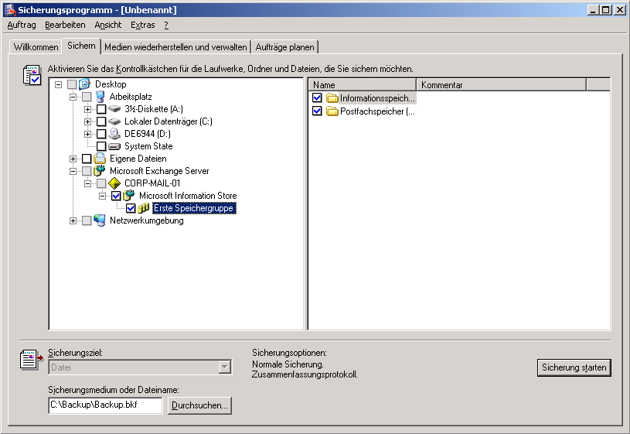
Abbildung 2.6 Auswählen der zu sichernden Postfachspeicher
- Klicken Sie auf Durchsuchen, um den Speicherort für die Sicherung auszuwählen. Weitere Informationen über das Auswählen der Medien für die Sicherung finden Sie in Kapitel 1 unter „Auswählen des Ziels für eine Sicherung“.
- Klicken Sie auf Sicherung starten.
- Geben Sie unter Informationen zum Sicherungsauftrag im Textfeld Sicherungsbeschreibung eine Beschreibung für die Sicherung ein, legen Sie die entsprechenden Optionen fest, und klicken Sie auf Sicherung starten. Weitere Informationen über die Optionen für die Sicherung finden Sie in Kapitel 1 unter „Auswählen der Optionen für eine Sicherung“.
- Vergewissern Sie sich nach Abschluss der Sicherung, dass diese erfolgreich war. Weitere Informationen über das Überprüfen des Erfolgs einer Sicherung finden Sie in Kapitel 1 unter „Überprüfen des Erfolgs einer abgeschlossenen Sicherung“.

Sichern des Microsoft Exchange-Standortreplikationsdienstes (MSExchangeSRS)
Sie müssen den Microsoft Exchange-Standortreplikationsdienst (MSExchangeSRS) nur dann sichern, wenn Server mit Exchange 5.5 und Exchange 2000 oder späteren Versionen gemeinsam vorhanden sind. Sichern Sie den Dienst MSExchangeSRS auf dem Server, auf dem er ausgeführt wird. In der Standardeinstellung wird der Dienst MSExchangeSRS auf dem ersten Server mit Exchange 2000 oder einer höheren Version ausgeführt, der an einem Exchange 5.5-Standort installiert wurde. Sie können jedoch neue Instanzen des Dienstes MSExchangeSRS erstellen, um die Replikationslast zu verteilen. Ermitteln Sie mit dem Exchange-System-Manager, auf welchem Exchange-Server an Ihrem Standort der Dienst MSExchangeSRS ausgeführt wird.
So ermitteln Sie, auf welchem Exchange-Server der Dienst MSExchangeSRS ausgeführt wird
- Starten Sie den Exchange-System-Manager. (Klicken Sie auf Start, zeigen Sie auf Programme und anschließend auf Microsoft Exchange, und wählen Sie dann System-Manager aus.)
- Erweitern Sie im Exchange-System-Manager die Option Extras, und erweitern Sie dann Standortreplikationsdienste, um den Server zu suchen, auf dem der Dienst MSExchangeSRS ausgeführt wird. Wenn in Ihrer Organisation ein Exchange 5.5-Standort vorhanden ist, wird unter Standortreplikationsdienste mindestens ein Eintrag mit der Bezeichnung Microsoft Exchange-Standortreplikationsdienst (Computername) aufgeführt, wobei (Computername) dem Namen des Servers entspricht, auf dem der Dienst MSExchangeSRS ausgeführt wird (Abbildung 2.7).
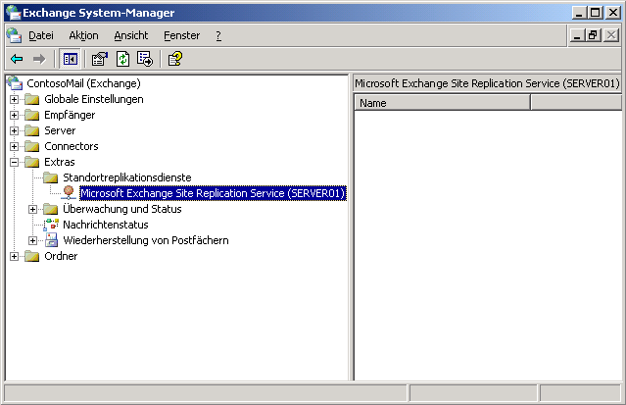
Abbildung 2.7 Ermitteln des Servers, auf dem der Microsoft Exchange-Standortreplikationsdienst (MSExchangeSRS) ausgeführt wird
Hinweis Sie können die Datenbank des Dienstes MSExchangeSRS (Srs.edb) auch manuell sichern. Die Datei Srs.edb befindet sich im Ordner SRSData unter dem Ordner, in dem Sie den ersten Server mit Exchange 2000 Server oder einer späteren Version installiert haben (Abbildung 2.8). Sie können die SRS-Datenbank auch nach einem Datenverlust wiederherstellen. Befolgen Sie dazu die Anweisungen im Microsoft Knowledge Base-Artikel 822453, „How to Rebuild a Site Replication Service in Exchange 2003 When You Do Not Have a Backup of the SRS Database“ (http://go.microsoft.com/fwlink/?LinkId=3052&kbid=822453).
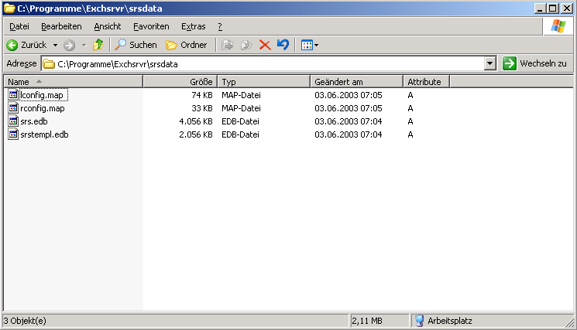
Abbildung 2.8 Die Datenbank des Microsoft Exchange-Standortreplikationsdienstes (MSExchangeSRS)
So sichern Sie die Datenbank des Dienstes MSExchangeSRS
- Starten Sie auf dem Server, auf dem der Dienst MSExchangeSRS ausgeführt wird, das MMC-Snap-In Dienste. (Klicken Sie auf Start, zeigen Sie auf Programme, zeigen Sie auf Verwaltung, und klicken Sie dann auf Dienste.)
- Doppelklicken Sie unter Dienste auf Microsoft Exchange-Standortreplikationsdienst.
- Wählen Sie unter Eigenschaften von Microsoft Exchange-Standortreplikationsdienst in der Liste Starttyp die Option Automatisch aus. Wenn der Dienststatus derzeit Beendet lautet, klicken Sie auf Start, um den Dienst MSExchangeSRS zu starten. Schließen Sie nach dem Start des Dienstes das MMC-Snap-In Dienste.
- Starten Sie auf einem Computer in der Exchange-Organisation das Sicherungsprogramm im erweiterten Modus: Klicken Sie im Menü Start auf Ausführen, geben Sie ntbackup ein, und klicken Sie dann auf OK. Klicken Sie anschließend auf dem Begrüßungsbildschirm auf Erweiterter Modus.
- Klicken Sie im Sicherungsprogramm auf die Registerkarte Sichern.
- Erweitern Sie auf der Registerkarte Sichern in der Konsolenstruktur den Knoten Microsoft Exchange Server, erweitern Sie den Server, auf dem der MSExchangeSRS-Dienst ausgeführt wird, und aktivieren Sie dann das Kontrollkästchen neben Microsoft-Standortreplikationsdienst (Abbildung 2.9).
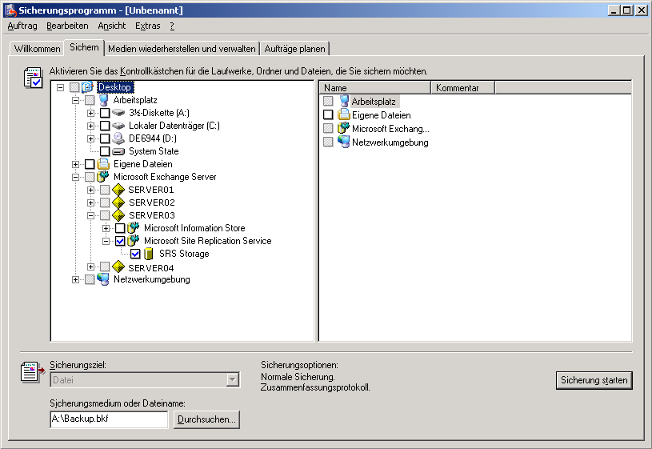
Abbildung 2.9 Sichern des Microsoft Exchange-Standortreplikationsdienstes (MSExchangeSRS)
- Klicken Sie auf Durchsuchen, um das Medium für die Sicherung auszuwählen.
- Klicken Sie auf Sicherung starten.
- Geben Sie unter Informationen zum Sicherungsauftrag im Textfeld Sicherungsbeschreibung eine Beschreibung für die Sicherung ein, legen Sie die entsprechenden Optionen fest, und klicken Sie auf Sicherung starten. Weitere Informationen über das Festlegen der Optionen für die Sicherung finden Sie in Kapitel 1 unter „Auswählen der Optionen für eine Sicherung“.
- Vergewissern Sie sich nach Abschluss der Sicherung, dass diese erfolgreich war. Weitere Informationen über das Überprüfen des Erfolgs einer Sicherung finden Sie in Kapitel 1 unter „Überprüfen des Erfolgs einer abgeschlossenen Sicherung“.

Sichern der Zertifizierungsstelle
Wenn Sie einen Server wiederherstellen müssen, auf dem Zertifikatdienste ausgeführt werden, müssen Sie zuerst den Computer sichern, der als Zertifizierungsstelle (Certification Authority, CA) fungiert. Obwohl Sie einen Computer so konfigurieren können, dass er sowohl die Zertifizierungsstelle darstellt als auch zum Ausführen von Exchange 2003 dient, ist es besser, die Zertifikatdienste auf einem separaten Server auszuführen. Auf diese Weise wird sichergestellt, dass Ihre Standards für Zuverlässigkeit und Leistung eingehalten werden.
Es wird empfohlen, die Zertifizierungsstelle durch Erstellen eines vollständigen Sicherungssatzes des Servers zu sichern, auf dem die Zertifikatdienste ausgeführt werden. Wenn es nicht möglich ist, einen vollständigen Sicherungssatz des Servers zu erstellen, können Sie die Zertifizierungsstelle auch sichern, indem Sie einen Windows-Sicherungssatz des Servers erstellen, auf dem die Zertifikatdienste ausgeführt werden. (Die Zertifikatdienste-Datenbank ist in dem Teil eines Windows-Sicherungssatzes enthalten, der die Systemstatusdaten einschließt.) Weitere Informationen über das Durchführen von vollständigen und Windows-Sicherungen finden Sie weiter oben in diesem Kapitel unter „Erstellen von vollständigen Sicherungssätzen“ und „Erstellen von Windows-Sicherungssätzen“.
Sie können auch den Sicherungs-Assistenten der Zertifizierungsstelle verwenden, um die Schlüssel, die Zertifikate und die Zertifikatdatenbank zu sichern. Auf diesen Assistenten greifen Sie über das MMC-Snap-In Zertifizierungsstelle zu. Wenn Sie die Zertifizierungsstelle mit dem MMC-Snap-In Zertifizierungsstelle sichern, achten Sie darauf, auch die IIS-Metabase (Internet Information Services) zu sichern. Die IIS-Metabase-Datei wird beim Erstellen eines Windows-Sicherungssatzes gesichert. (Die IIS-Metabase ist in dem Teil eines Windows-Sicherungssatzes enthalten, der die Systemstatusdaten einschließt.) Sie können auch das Snap-In IIS verwenden, um die IIS-Metabase einzeln zu sichern.
Weitere Informationen hierzu finden Sie bei den folgenden Ressourcen:
- „Backing up and restoring a certification authority“ in der Onlinehilfe für Windows Server 2003, Standard Edition (http://go.microsoft.com/fwlink/?LinkId=25762).
- Windows Server 2003 PKI Operations Guide (http://go.microsoft.com/fwlink/?LinkID=17807).
- „Backing Up and Restoring the Metabase“ in der IIS 6.0-Onlinedokumentation (http://go.microsoft.com/fwlink/?LinkId=28748).
Um den Sicherungs- oder den Wiederherstellungs-Assistenten im MMC-Snap-In Zertifizierungsstelle zu verwenden, müssen Sie ein Sicherungsoperator oder ein Zertifizierungsstellenadministrator sein oder für die Zertifizierungsstelle über lokale Administratorberechtigungen verfügen. Beim Sichern von öffentlichen Schlüssen, privaten Schlüsseln oder CA-Zertifikaten mit dem Sicherungs- oder Wiederherstellungs-Assistenten müssen Sie ein Kennwort angeben. Dieses Kennwort muss zum Wiederherstellen von Daten aus der Sicherung eingegeben werden.
Weitere Informationen über die Verwendung der Zertifizierungsstelle und der Windows Server 2003-PKI (Public Key Infrastructure, Infrastruktur öffentlicher Schlüssel) mit Exchange 2003 finden Sie unter „Implementieren eines Exchange 2003-Nachrichtensicherheitssystems in einer Testumgebung“ im Handbuch zur Nachrichtensicherheit in Exchange Server 2003 (http://go.microsoft.com/fwlink/?LinkId=23216).

Sichern von connectorspezifischen Informationen
Exchange-Server mit Connectors zu anderen Messagingsystemen wie Novell GroupWise oder Lotus cc:Mail enthalten connectorspezifische Konfigurationsdaten. Connectorspezifische Konfigurationsdaten werden in der Registrierung des Computers gespeichert, auf dem der Connector installiert ist. Sie werden außerdem in Active Directory gespeichert. Wenn in Ihrem Verfahren für die Wiederherstellung nach Datenverlusten ein Windows-Sicherungssatz oder ein vollständiger Sicherungssatz enthalten ist, werden die connectorspezifischen Daten beim Ausführen des Exchange-Setupprogramms im Wiederherstellungsmodus automatisch wiederhergestellt. Bei bestimmten E-Mail-Connectors müssen Sie zusätzliche Dateien jedoch manuell sichern und wiederherstellen, z. B. den Inhalt des Verzeichnisses CONNDATA und der Unterverzeichnisse.
Weitere Informationen über das Sichern und Wiederherstellen von Connectors finden Sie im Microsoft Knowledge Base-Artikel 328835, „XADM: How to Back Up and Restore Connectors on Exchange 2000“ (http://go.microsoft.com/fwlink/?LinkId=3052&kbid=328835). Diese Informationen sind auch für Exchange Server 2003 gültig.

Sichern von Exchange Server 2003-Clustern
Die Vorgänge bei der Wiederherstellung nach Datenverlusten zum Sichern und Wiederherstellen von Exchange 2003-Serverclustern sind ähnlich dem Vorgang zum Sichern und Wiederherstellen der Daten von eigenständigen Exchange 2003-Servern.
Um Exchange-Servercluster erfolgreich zu sichern, müssen Sie zuerst festlegen, welches Wiederherstellungsverfahren Sie für jeden Knoten im Servercluster einsetzen möchten:
- Wiederherstellen des Knotens
- Erneutes Aufbauen des Knotens ohne die Verwendung eines Ersatzservers für die Wiederherstellung
- Erneutes Aufbauen des Knotens unter Verwendung eines Ersatzservers für die Wiederherstellung

Tabelle 2.2 Verfahren zur Wiederherstellung nach Datenverlusten für Servercluster
Wiederherstellungsverfahren | Voraussetzungen
Wiederherstellen des Knotens | - Vollständiger Sicherungssatz  - Sicherungen der Exchange-Datenbank für jeden virtuellen Exchange-Server im Cluster
Erneutes Aufbauen des Knotens ohne die Verwendung eines Ersatzservers für die Wiederherstellung | - Windows-Sicherungssatz  - Möglichkeit zum Ausführen des Exchange-Setupprogramms und zum erneuten Installieren aller Exchange-Aktualisierungen  - Sicherungen der Exchange-Datenbank für jeden virtuellen Exchange-Server  - Eventuell vorhandene dynamische Datensicherungen für jeden Knoten
Erneutes Aufbauen des Knotens unter Verwendung eines Ersatzservers für die Wiederherstellung  (Bereiten Sie den Knoten vorausschauend vor, indem Sie bei jeder Aktualisierung der Produktionsserver Sicherungen anfertigen.) | - Windows-Sicherungssatz  - Möglichkeit zum Ausführen des Exchange-Setupprogramms und zum erneuten Installieren aller Exchange-Aktualisierungen  - Sicherungen der Exchange-Datenbank für jeden virtuellen Exchange-Server  - Eventuell vorhandene dynamische Datensicherungen für jeden Knoten
Einfügen eines neuen Knotens in den Cluster | - Möglichkeit zum Installieren von Windows Server 2003 und Exchange  - Sicherungen der Exchange-Datenbank für jeden virtuellen Exchange-Server  - Eventuell vorhandene dynamische Datensicherungen für jeden Knoten

Wenn Sie den Knoten unter Verwendung eines Ersatzservers für die Wiederherstellung erneut aufbauen, führen Sie einen Großteil der Aufgaben durch, die zum Wiederherstellen oder Einfügen eines Knotens vor einem Datenverlust erforderlich sind. Sie halten die Ersatzhardware verfügbar, um im Fall eines Datenverlusts Knoten in den Serverclustern ersetzen zu können.
Nachdem Sie sichergestellt haben, dass Ihr Sicherungsverfahren das Erstellen von Sicherungen für jeden Knoten im Servercluster einschließt, müssen Sie außerdem sicherstellen, dass das Sicherungsverfahren das Sichern der Daten auf den freigegebenen Datenträgerressourcen des Serverclusters einschließt. Die freigegebene Datenträgerressource, mit der die Konsistenz des Serverclusters sichergestellt wird, ist die Quorum-Datenträgerressource, es sei denn, Sie verwenden einen Hauptknotensatz. Bei Verwendung eines Hauptknotensatzes wird in jedem Knoten eine Kopie der Clusterkonfigurationsdaten verwaltet, so dass der Quorumdatenträger nicht gesichert werden muss.
Informationen über die Sicherung der Quorumdatenträger-Ressource finden Sie weiter unten in diesem Kapitel unter „Sichern der Quorumdatenträger-Ressource“.
Informationen über das Sichern von freigegebenen Datenträgerressourcen, die Ihre Exchange-Datenbankdateien und -Protokolldateien enthalten, finden Sie weiter unten in diesem Kapitel unter „Sichern der auf freigegebenen Datenträgerressourcen gespeicherten Exchange Server 2003-Datenbanken“.
Einen Überblick über die Unterstützung und Problembehandlung von Windows Server 2003-Clustering finden Sie im Dokument Technical Overview of Windows Server 2003 Clustering Services (http://go.microsoft.com/fwlink/?LinkId=16303). Sie müssen die in diesem Abschnitt beschriebenen Sicherungen nicht zur Lösung jedes Problems, das in einer Clusterumgebung auftreten kann, wiederherstellen. Wenn beispielsweise ein einzelner Knoten in einem Servercluster aufgrund eines Hardwareproblems ausfällt, kann dieser Server relativ einfach durch das Einfügen eines neuen Knotens in den Servercluster ersetzt werden (dies kann entweder mit einem erneut aufgebauten oder mit einem Ersatzclusterknoten geschehen). In diesem Fall müssen Sie keine Sicherungen wiederherstellen. Solange die maximale Anzahl von Knoten für den Servercluster nicht überschritten wird, können Sie einem Cluster jederzeit neue Knoten hinzufügen. Wenn jedoch eine andere Art von Datenverlust auftritt (z. B. ein vollständiger Ausfall des Clusters, eine beschädigte Quorumdatenträger-Ressource oder beschädigte Exchange-Datenbanken), müssen Sie möglicherweise auf Ihre Sicherungen zurückgreifen. Ausführliche Informationen über den Wiederherstellungsvorgang für Exchange-Servercluster finden Sie unter „Wiederherstellen von Exchange-Clustern“ in Kapitel 3.
Sichern Sie zum Absichern Ihrer Exchange-Servercluster die spezifischen Informationen, die auf jedem Server im Cluster gespeichert sind. In diesem Abschnitt finden Sie ausführliche Beschreibungen und Informationen über die Vorgehensweise zu den folgenden Themen zu Exchange-Clustern:
- Sichern der Exchange Server 2003-Ressourcen für freigegebene Clusterlaufwerke
- Sichern der auf freigegebenen Datenträgerressourcen gespeicherten Exchange Server 2003-Datenbanken
- Aufzeichnen von Datensätzen über die Cluster
Hinweis Um die in diesem Abschnitt erwähnten Optionen für den Microsoft-Informationsspeicher zu finden, öffnen Sie das Windows-Sicherungsprogramm. Erweitern Sie in der Konsolenstruktur den Eintrag Microsoft Exchange Server, erweitern Sie den gewünschten Server, und erweitern Sie dann Microsoft-Informationsspeicher.

Sichern der Exchange Server 2003-Ressourcen für freigegebene Clusterlaufwerke
Die freigegebenen Datenträger in einem Exchange 2003-Servercluster bilden einen wichtigen Teil der Clustertechnologie. Zu den freigegebenen Datenträgerressourcen eines Exchange-Serverclusters kann die Quorumdatenträger-Ressource gehören sowie die Ressource, die die Exchange-Datenbanken und -Transaktionsprotokolldateien enthält. Jeder Knoten in einem Servercluster erhält Zugriff auf die freigegebenen Datenträger, solange der Clusterdienst ausgeführt wird. Für alle Knoten ist es unerlässlich, dass diese Datenträger fehlerfrei funktionieren. Wenn der freigegebene Datenträger eines Clusters ausfällt, können neue Knoten, die dem Cluster beitreten, nicht auf die Daten auf diesem Datenträger zugreifen.
Wenn Sie zum Wiederherstellen Ihrer freigegebenen Datenträgeressourcen nach dem Verfahren zum Wiederherstellen des Servers vorgehen möchten, schließen Sie die Laufwerke mit solchen Ressourcen nicht in den vollständigen Sicherungssatz ein. Erstellen Sie zum Sichern der Exchange-Datenbanken und -Protokolldateien auf den freigegebenen Datenträgern des Clusters mit der Option Microsoft-Informationsspeicher des Sicherungsprogramms einen separaten Sicherungssatz. Zum Sichern der Quorumdatenträger-Ressource müssen Sie entweder eine vollständige Sicherung oder eine Windows-Sicherung auf dem Knoten durchführen, dem die Quorumdatenträger-Ressource derzeit zugewiesen ist. Stellen Sie sicher, dass die Systemstatusdaten gemeinsam mit der Start- und der Windows-Partition des Knotens enthalten sind. Weitere Informationen über das Verfahren zum Wiederherstellen des Servers finden Sie unter „Wiederherstellen des Servers“ im Exchange Server 2003-Handbuch zur Planung für die Wiederherstellung nach Datenverlust (http://go.microsoft.com/fwlink/?LinkID=21277).
Wichtig Wenn Sie Sicherungssätze eines Clusterknotens erstellen, die den freigegebenen Datenträger eines Serverclusters enthalten, sichern Sie sämtliche auf diesem Datenträger enthaltene dynamische Daten.

Sichern der Quorumdatenträger-Ressource
Wenn Sie keine Hauptknotensätze verwenden, wird die Konsistenz des Serverclusters auf der Quorumdatenträger-Ressource verwaltet. Dabei werden Änderungen aufgezeichnet, die Sie an der Clusterdatenbank vorgenommen haben. Jeder Knoten im Cluster erhält Zugriff auf die letzten Datenbankänderungen. Die Clusterdatenbank enthält Informationen über alle physischen und logischen Elemente in einem Servercluster, darunter die Eigenschaften der Clusterressourcenobjekte und Konfigurationsdaten. Für die Quorumdatenträger-Ressource wird mit der Quorumprotokolldatei (Quolog.log) sichergestellt, dass die Clusterregistrierungen aller Knoten im Servercluster gegenseitig konsistent sind. Die Clusterregistrierung für jeden Knoten befindet sich im Verzeichnis %systemroot%\Cluster\CLUSDB des Knotens.
Hinweis Erstellen Sie eine separate Clustergruppe für die Quorumdatenträger-Ressource, und speichern Sie sie auf einer eigenen physischen Festplatte. Weitere Empfehlungen zu Exchange-Clustergruppen finden Sie unter „Exchange Server-Cluster“ im Handbuch Exchange Server 2003-Handbuch für hohe Verfügbarkeit (http://go.microsoft.com/fwlink/?LinkID=21277).
Quorumdatenträger-Ressourcendateien befinden sich im Ordner /MSCS des Laufwerks, auf dem die Quorumdatenträger-Ressource gespeichert ist. Beim Sichern der Quorumdatenträger-Ressource werden auch die folgenden Dateien gesichert.

Tabelle 2.3 Quorumdatenträger-Ressourcendateien für die Sicherung
Dateityp | Definition
chknnnn.tmp | Die Schattenkopiedateien der Clusterregistrierung
Quolog.log | Die Quorumprotokolldatei
<GUID der Ressource>\*.cpt | Die Registrierungs-Prüfpunktdateien für die durch die GUID identifizierte Ressource
<GUID der Ressource>\*.cpr | Die Kryptografie-Prüfpunktdateien für die durch die GUID identifizierte Ressource
Clusbackup.dat | Die Datei für den Hinweis, dass eine Sicherung abgeschlossen wurde (eine schreibgeschützte, versteckte Datei mit 0 Byte Länge)

Wenn Systemstatusdaten auf dem Knoten im Servercluster gesichert werden, dem der Quorumdatenträger derzeit zugewiesen ist, werden auch die Quorumdatenträger-Ressourcendaten gesichert. Aus diesem Grund können Sie zum Sichern der Quorumdatenträger-Ressourcendaten einen vollständigen Sicherungssatz oder einen Windows-Sicherungssatz für diesen Knoten erstellen. In beiden Sicherungssätzen ist eine Sicherung der Systemstatusdaten enthalten.
Sie müssen nur den Knoten des Serverclusters sichern, dem die Quorumdatenträger-Ressource derzeit zugewiesen ist. Wenn der gesamte Cluster ausfällt, können Sie den ersten Knoten und die von diesem gesteuerte Quorumdatenträger-Ressource wiederherstellen. Sobald dieser Knoten funktioniert, können Sie dem Cluster weitere Knoten hinzufügen. Für eine vollständige Wiederherstellung des Clusters können Sie Sicherungen sämtlicher Knoten erstellen und wiederherstellen. Es wird empfohlen, die Sicherung mit der Quorumdatenträger-Ressource zu kennzeichnen. Zum erneuten Aufbauen eines gesamten Serverclusters müssen Sie den Knoten wiederherstellen, dem die Quorumdatenträger-Ressource zugewiesen war, bevor Sie andere Knoten hinzufügen. Durch das Sicherstellen, dass zuerst der Knoten wiederhergestellt wird, dem die Quorumdatenträger-Ressource zugewiesen war, sorgen Sie dafür, dass die Clusteressourcenobjekte im Cluster wiederhergestellt werden, bevor andere Knoten wieder in den Cluster aufgenommen werden. Weitere Informationen über das Sichern der Quorumdatenträger-Ressource finden Sie in der Onlinehilfe zu Windows Server 2003 und im Microsoft Knowledge Base-Artikel 286422, „How to Back Up and Restore a Windows Server 2003 Cluster“ (http://go.microsoft.com/fwlink/?LinkId=3052&kbid=286422).

Sichern der auf freigegebenen Datenträgerressourcen gespeicherten Exchange Server 2003-Datenbanken
Exchange 2003-Datenbankdateien und -Transaktionsprotokolldateien werden auf den freigegebenen Datenträgerressourcen eines Serverclusters gespeichert. Pro Knoten wird eine Instanz des Dienstes MSExchangeIS ausgeführt. Jede Instanz unterstützt mehrere Speichergruppen. Jeder virtuelle Exchange-Server in einem Cluster, der auf diese Ressourcen zugreift, verfügt über einen eigenen Satz von Datenbanken und Protokolldateien. Exchange-Datenbanken in Exchange-Serverclustern werden über ein Verfahren gesichert, das dem Verfahren zum Sichern eines eigenständigen Exchange-Servers ähnlich ist.
So sichern Sie die auf freigegebenen Datenträgerressourcen gespeicherten Exchange 2003-Datenbanken
- Starten Sie auf einem Computer, der zum Sichern von Exchange-Datenbanken (in Clustern oder eigenständig) eingerichtet ist, das Sicherungsprogramm im erweiterten Modus. Eine Beschreibung finden Sie weiter oben in diesem Kapitel unter „Sichern von Exchange Server 2003-Datenbanken“. Starten Sie das Sicherungsprogramm im erweiterten Modus: Klicken Sie im Menü Start auf Ausführen, geben Sie ntbackup ein, und klicken Sie dann auf OK. Klicken Sie anschließend auf dem Begrüßungsbildschirm auf Erweiterter Modus.
- Klicken Sie auf die Registerkarte Sichern, und erweitern Sie dann in der Konsolenstruktur den Knoten Microsoft Exchange Server. Unter Microsoft Exchange Server wird eine Liste der eigenständigen Exchange-Server und der virtuellen Exchange-Server in Clustern in der Domäne angezeigt. Wenn der Server, den Sie sichern möchten, in dieser Liste nicht aufgeführt wird, finden Sie weitere Informationen weiter oben in diesem Kapitel unter „Sichern von Exchange Server 2003-Remotedatenbanken“.
Hinweis Wenn über der Option Microsoft Exchange Server die ähnlich lautende Option Microsoft Exchange angezeigt wird, können Sie diese ignorieren. Die Option Microsoft Exchange dient nur zum Sichern von Exchange-Datenbanken für Exchange 5.5 oder frühere Versionen.
- Erweitern Sie den virtuellen Exchange-Server des Clusters, der die gewünschten Exchange-Datenbanken enthält.
- Wählen Sie die zu sichernden Exchange-Datenbanken aus, indem Sie eines der folgenden Verfahren ausführen:
- Wenn Sie alle Speichergruppen auf dem virtuellen Exchange-Server sichern möchten, aktivieren Sie das Kontrollkästchen neben Microsoft-Informationsspeicher (Abbildung 2.10).
- Wenn Sie bestimmte Speichergruppen vollständig sichern möchten, erweitern Sie Microsoft-Informationsspeicher, und aktivieren Sie dann die Kontrollkästchen neben den gewünschten Speichergruppen.
- Wenn Sie bestimmte Postfachspeicher und Informationsspeicher für Öffentliche Ordner in einer Speichergruppe sichern möchten, erweitern Sie Microsoft-Informationsspeicher, und klicken Sie auf die Speichergruppe, in der die gewünschten Exchange-Datenbanken enthalten sind. Aktivieren Sie dann im Detailausschnitt die Kontrollkästchen neben den zu sichernden Datenbanken.
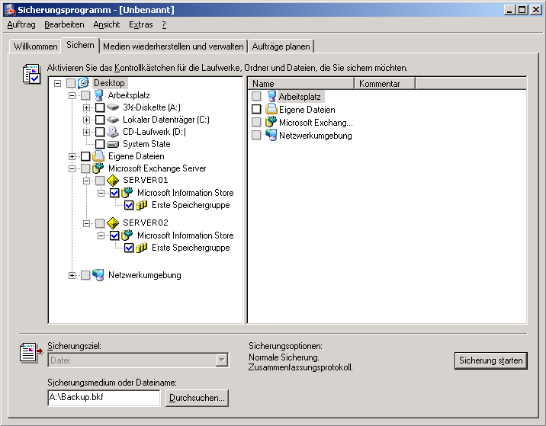
Abbildung 2.10 Auswählen der Speichergruppen unter „Microsoft-Informationsspeicher“
- Klicken Sie auf Durchsuchen, um den Speicherort für die Sicherung auszuwählen. Weitere Informationen über das Auswählen der Medien für die Sicherung finden Sie in Kapitel 1 unter „Auswählen des Ziels für eine Sicherung“.
- Klicken Sie auf Sicherung starten.
- Geben Sie unter Informationen zum Sicherungsauftrag im Textfeld Sicherungsbeschreibung eine Beschreibung für die Sicherung ein, legen Sie die Optionen und erweiterten Optionen fest, und klicken Sie auf Sicherung starten. Weitere Informationen über das Festlegen der Optionen für die Sicherung finden Sie in Kapitel 1 unter „Auswählen der Optionen für eine Sicherung“.
- Vergewissern Sie sich nach Abschluss der Sicherung, dass diese erfolgreich war. Weitere Informationen über das Überprüfen des Erfolgs einer Sicherung finden Sie in Kapitel 1 unter „Überprüfen des Erfolgs einer abgeschlossenen Sicherung“.

Aufzeichnen von Datensätzen über die Cluster
Zeichnen Sie unbedingt Datensätze über die Konfiguration Ihrer Exchange 2003-Cluster auf. Diese Informationen werden u. U. zu einem späteren Zeitpunkt für die Wiederherstellung der Exchange-Organisation nach einem umfassenden Datenverlust benötigt. Wenn beispielsweise sämtliche Server in einem Cluster beschädigt werden, müssen Sie den Cluster möglicherweise vollständig erneut aufbauen. Wenn Sie nicht über vollständige Sicherungssätze oder Windows-Sicherungssätze für jeden Knoten verfügen, können Sie mithilfe eines Datensatzes der Konfigurationsinformationen für den Cluster diesen möglicherweise wiederherstellen.
Zum Wiederherstellen eines Exchange 2003-Clusters sollten Sie Datensätze der folgenden Clusterinformationen aufzeichnen.

Tabelle 2.4 Aufzuzeichnende Clusterinformationen
Aufzuzeichnende Informationen | Methode des Abrufs
Festplattensignaturen der freigegebenen Datenträger eines Clusters | Geben Sie an der Eingabeaufforderung Folgendes ein:  cluster /cluster: clusterName resource sharedDisk /priv
Die NetBIOS-Namen (Network Basic Input/Output System) jedes Knotens | Geben Sie an der Eingabeaufforderung Folgendes ein:  Nbtstat –s
Die Netzwerknamen jedes virtuellen Exchange-Servers | Klicken Sie im Menü Verwaltung auf Clusterverwaltung.
Die Namen der Clustergruppen | Klicken Sie im Menü Verwaltung auf Clusterverwaltung.
Die Namen der Clusterressourcen | Klicken Sie im Menü Verwaltung auf Clusterverwaltung.
Die Namen der Speichergruppen für virtuelle Server | Verwenden Sie den Exchange-System-Manager.
Die Namen der Exchange-Informationsspeicher für virtuelle Server | Verwenden Sie den Exchange-System-Manager.
Die IP-Adressen der virtuellen Server | Klicken Sie im Menü Verwaltung auf Clusterverwaltung. Zum Anzeigen der Eigenschaften eines virtuellen Server einschließlich der IP-Adresse wählen Sie dessen Namen aus.

Wichtig Wenn Sie keine Datensätze dieser Informationen aufzeichnen, können Sie Ihre Exchange-Servercluster möglicherweise nicht wiederherstellen.

Kapitel 3

Wiederherstellen von Exchange Server 2003
Im Exchange Server 2003-Handbuch zur Planung für die Wiederherstellung nach Datenverlust (http://go.microsoft.com/fwlink/?LinkId=21277) finden Sie Informationen zum Entwickeln einer Strategie zur Wiederherstellung nach Datenverlust. Nach Auswahl der am besten geeigneten Strategie können Sie mithilfe der Informationen in diesem Kapitel das Sicherungsprogramm in Microsoft® Windows Server™ 2003 zum Ausführen der erforderlichen Aufgaben verwenden. Welche Verfahren Sie zur Wiederherstellung verwenden, richtet sich nach den folgenden drei Faktoren:
- Art des Notfalls oder des aufgetretenen Fehlers
- Verfügbare Sicherungstypen
- Verfügbare Zeit zum Ausführen der Wiederherstellung
Hinweis Einige Probleme können ohne die Wiederherstellung von Sicherungskopien behoben werden. Möglicherweise kann die Reparatur des Windows Server 2003-Betriebssystems oder der Installation von Microsoft Exchange Server 2003 Probleme lösen.
Kapitel 3 enthält folgende Abschnitte, in denen Vorgehensweisen für verschiedene Wiederherstellungsprozesse beschrieben werden:
- Reparatur von Windows Server 2003
- Reparatur von Exchange Server 2003
- Wiederherstellen von Windows-Sicherungssätzen
- Wiederherstellen von vollständigen Sicherungssätzen
- Wiederherstellen von Domänencontrollern
- Wiederherstellen von einzelnen Postfächern
- Wiederherstellen von Informationsspeichern für Exchange-Postfächer oder Öffentliche Ordner
- Wiederherstellen des Microsoft Exchange-Standortreplikationsdienstes (MSExchangeSRS)
- Wiederherstellen von Connector-spezifischen Daten
- Wiederherstellen von Exchange-Clustern
- Wiederherstellen des Exchange-Mitgliedsservers
Zusätzliche andere Wiederherstellungsmethoden können je nach vorliegendem Fall hilfreich sein. Zu diesen Methoden gehören ASR (Automated System Recovery), die Wiederherstellung aus einer Schattenkopie und die Wiederherstellung aus einem Laufwerksabbild. Weitere Informationen zu diesen Methoden finden Sie unter „Disaster Recovery“ in der Onlinehilfe von Windows Server 2003 (http://go.microsoft.com/fwlink/?LinkId=28311).
Wenn Sie für die Wiederherstellung Ihrer Exchange-Daten die Software eines anderen Herstellers verwenden möchten, finden Sie in diesem Kapitel allgemeine Informationen zu Wiederherstellungsvorgängen. Richten Sie sich jedoch für das genaue Verfahren nach den Anweisungen in der Dokumentation zu Ihrer Sicherungssoftware. Die in diesem Kapitel beschriebenen Verfahren treffen auf die Wiederherstellung zu.

Reparatur von Windows Server 2003
Probleme, die bei einer Windows Server 2003-Installation auftreten, können auf viele verschiedene Arten behoben werden. Wenn ein Problem auftritt, sollten Sie zuerst folgende Möglichkeiten in Erwägung ziehen, bevor Sie komplexe Verfahren zur Problembehandlung ausführen:
- Kürzlich vorgenommene Änderungen an Windows Server 2003 (Installation neuer Software oder neuer Treiber, Änderungen der Konfiguration) können das Problem verursachen oder ein vorhandenes Problem verstärken.
- Ein ähnliches Problem kann auch bei anderen Benutzern aufgetreten sein, die sich diesbezüglich bereits an den Microsoft Software Service gewendet haben. Möglicherweise wurde vom Microsoft Software Service bereits ein Microsoft Knowledge Base-Artikel zur Fehlerbehebung erstellt. Überprüfen Sie, ob in der Microsoft Knowledge Base (http://go.microsoft.com/fwlink/?LinkId=18175) bereits ein Artikel zum aufgetretenen Problem veröffentlicht wurde.
Wenn diese Informationen nicht zur Lösung des Problems beitragen, lesen Sie diesen Abschnitt über grundlegende Vorgehensweisen zur Problembehandlung:
- Ausführen des Windows-Dienstprogramms „Chkdsk“
- Ausführen des Windows-Systemdatei-Überprüfungsprogramms
- Verwenden der Startoption „Abgesicherter Modus“
- Verwenden der Startoption „Letzte als funktionierend bekannte Konfiguration“
- Verwenden der Windows-Wiederherstellungskonsole
- Neuinstallation von Windows Server 2003
Hinweis Dieser Abschnitt enthält nicht alle möglichen Vorgehensweisen zur Problembehandlung für Windows Server 2003. Weitere Informationen zur Reparatur von Windows Server 2003 finden Sie in der Dokumentation von Windows Server 2003, die in Anhang A unter „Ressourcen“ aufgeführt wird.

Ausführen des Windows-Dienstprogramms „Chkdsk“
Wenn im Betriebssystem Windows Server 2003 ein Problem auftritt, können Sie das Festplatten-Dienstprogramm „Chkdsk“ (im Betriebssystem enthalten) verwenden, um das Dateisystem der einzelnen logischen Partitionen und die Oberfläche des Datenträgers auf beschädigte Bereiche zu überprüfen. Vom Dienstprogramm „Chkdsk“ wird auf der Grundlage des verwendeten Dateisystems ein Statusbericht für den Datenträger erstellt und angezeigt. Fehler auf dem Datenträger werden angezeigt und korrigiert. „Chkdsk“ kann über das Betriebssystem ausgeführt werden. Wenn das Betriebssystem durch den aufgetretenen Fehler nicht gestartet werden kann, können Sie „Chkdsk“ über die Windows-Wiederherstellungskonsole im Windows Server 2003-Setup ausführen.
So führen Sie „chkdsk“ zur Fehlerbehebung aus
- Wechseln Sie zu einem Laufwerk, das nicht überprüft werden soll.
- Öffnen Sie eine Eingabeaufforderung.
- Wechseln Sie zum Verzeichnis, das überprüft werden soll.
- Geben Sie chkdsk /f <Laufwerkbuchstabe> ein, und drücken Sie die EINGABETASTE.
Hinweis Wenn das Laufwerk durch „Chkdsk“ nicht gesperrt werden kann, kann das Laufwerk beim nächsten Neustart des Computers überprüft werden. Um eine Festplatte mit „Chkdsk“ zu überprüfen, müssen Sie Mitglied der Administratorengruppe sein.
Tipp Einige Diagnose- und Reparatursoftware anderer Hersteller verfügt über erweiterte Funktionen zum Überprüfen der Integrität der Festplatte, des Dateisystems und der darin enthaltenen Daten.

Ausführen des Windows-Systemdatei-Überprüfungsprogramms
Wenn im Betriebssystem Windows Server 2003 ein Problem auftritt, Windows Server 2003 jedoch gestartet werden kann, können Sie das Windows-Systemdatei-Überprüfungsprogramm (Sfc.exe) verwenden. Damit können Sie überprüfen, ob alle Betriebssystemdateien in der korrekten Version vorliegen und nicht beschädigt sind. Das Windows-Systemdatei-Überprüfungsprogramm funktioniert über Befehlszeilen. Es durchsucht und überprüft die Versionen aller geschützten Systemdateien. Wird vom Windows-Systemdatei-Überprüfungsprogramm festgestellt, dass eine geschützte Datei überschrieben wurde, wird die korrekte Version der Datei aus dem Ordner %systemroot%\system32\dllcache abgerufen und die falsche Datei damit ersetzt.
Um das Windows-Systemdatei-Überprüfungsprogramm über eine Eingabeaufforderung auszuführen, geben Sie sfc /scannow ein.
Weitere Informationen zum Windows-Systemdatei-Überprüfungsprogramm finden Sie im Microsoft Knowledge Base-Artikel 310747 „Beschreibung des Systemdatei-Überprüfungsprogramms (Sfc.exe) von Windows XP und Windows Server 2003“ (http://go.microsoft.com/fwlink/?LinkId=3052&kbid=310747).

Verwenden der Startoption „Abgesicherter Modus“
Wenn unter Windows Server 2003 ein Problem auftritt und das Betriebssystem nicht normal gestartet werden kann, können Sie folgende erweiterte Startoptionen im abgesicherten Modus verwenden:
- Abgesicherter Modus
- Abgesicherter Modus mit Netzwerktreibern
- Abgesicherter Modus mit Eingabeaufforderung
Die Startoptionen für den abgesicherten Modus dienen zur Problembehandlung. Durch diese Startoptionen wird das Betriebssystem mit einem minimalen Satz von Gerätetreibern und Diensten geladen. Nach dem Starten von Windows Server 2003 im abgesicherten Modus können Vorgänge zur Problembehandlung ausgeführt werden, beispielsweise das Systemdatei-Überprüfungsprogramm oder die Wiederherstellung von Sicherungen.
Weitere Informationen zu Startoptionen im abgesicherten Modus und zu anderen erweiterten Startoptionen finden Sie im Microsoft Knowledge Base-Artikel 325375, „SO WIRD'S GEMACHT: Beheben von Startproblemen in Windows Server 2003“ (http://go.microsoft.com/fwlink/?LinkId=3052&kbid=325375).

Verwenden der Startoption „Letzte als funktionierend bekannte Konfiguration“
Wenn nach dem Installieren eines neuen Treibers oder nach Änderungen an der Treiberkonfiguration Probleme beim Starten von Windows Server 2003 auftreten, können Sie die erweiterten Startoptionen „Letzte als funktionierend bekannte Konfiguration“ verwenden. Bei der Verwendung dieser Startoption wird die Konfiguration auf die Einstellungen zurückgesetzt, die vor dem Durchführen der Änderungen vorlagen, durch die der Systemstart beeinträchtigt wird. Mit dieser Option gehen alle Konfigurationsänderungen verloren, die nach der letzten erfolgreichen Anmeldung im System ausgeführt wurden. Wenn Sie sich nach Änderungen, die auf die Registrierung Einfluss nehmen, erneut erfolgreich anmelden, können diese Änderungen durch die Option „Letzte als funktionierend bekannte Konfiguration“ nicht zurückgesetzt werden.
Weitere Informationen zur Startoption „Letzte als funktionierend bekannte Konfiguration“ und zu anderen erweiterten Startoptionen finden Sie im Microsoft Knowledge Base-Artikel 325375, „SO WIRD'S GEMACHT: Beheben von Startproblemen in Windows Server 2003“ (http://go.microsoft.com/fwlink/?LinkId=3052&kbid=325375).

Verwenden der Windows-Wiederherstellungskonsole
Über die Windows-Wiederherstellungskonsole haben Sie eingeschränkten Zugriff auf Datenträger des NTFS-Dateisystems, ohne die grafische Benutzeroberfläche von Windows zu starten. Folgende Optionen stehen in der Windows-Wiederherstellungskonsole zur Verfügung:
- Ausführen, Kopieren, Umbenennen und Ersetzen von Betriebssystemdateien und Ordnern
- Aktivieren und Deaktivieren von Diensten und Geräten für den nächsten Start des Computers
- Reparieren des Dateisystem-Startsektors und des MBR (Master Boot Record)
- Erstellen und Formatieren von Partitionen auf Festplatten
Die Wiederherstellungskonsole kann von der Windows Server 2003-CD-ROM oder im Systemstartmenü von Windows Server 2003 (wenn die Wiederherstellungskonsole vorher auf dem Computer installiert wurde) gestartet werden. Weitere Informationen zur Verwendung der Windows-Wiederherstellungskonsole finden Sie im Microsoft Knowledge Base-Artikel 325375, „SO WIRD'S GEMACHT: Beheben von Startproblemen in Windows Server 2003“ (http://go.microsoft.com/fwlink/?LinkId=3052&kbid=325375).

Neuinstallation von Windows Server 2003
Wenn der Computer weiterhin nicht normal funktioniert, können Sie die Windows Server 2003-Setup-CD verwenden, um eine In-Place-Aktualisierung über die vorhandene Installation auszuführen. Diese In-Place-Aktualisierung nimmt ebenso viel Zeit in Anspruch wie die ursprüngliche Installation von Windows Server 2003.
Wichtig Durch eine In-Place-Aktualisierung gehen Änderungen, die nach der ursprünglichen Installation von Windows Server 2003 durchgeführt wurden möglicherweise verloren (Installation von Service Packs und Systemanpassungen). Installieren Sie die aktuelle Version des Service Packs sowie alle bisherigen Hotfixes und Softwareaktualisierungen nach der Installation von Windows Server 2003 erneut.

Reparatur von Exchange Server 2003
In den meisten Situationen, in denen die Reparatur einer Datenbank erwogen wird, sollte die Datenbank stattdessen aus der Sicherungskopie wiederhergestellt werden. Durch das Einspielen der Transaktionsprotokolldateien wird die Datenbank auf den aktuellen Stand gebracht. In einigen Fällen kann der aktuelle Stand der Datenbank nicht vollständig wiederhergestellt werden. Es kann jedoch versucht werden, zusätzliche Daten aus der fehlerhaften Datenbank wiederherzustellen. Daher sollten Sie eine Sicherung der fehlerhaften Datenbank erstellen, bevor Sie die Sicherungskopie wiederherstellen. Weitere Informationen zum Erstellen einer Kopie der fehlerhaften Datenbank finden Sie später in diesem Kapitel unter „Verschieben oder Kopieren vorhandener Versionen der Datenbankdateien zur Wiederherstellung (optional)“.
Beispiel: Eine der Datenbanken innerhalb der Exchange-Organisation weist eine Beschädigung auf. Die beschädigte Datenbank wird auf einen Testserver kopiert. Anschließend wird die letzte Sicherung auf dem Produktionsserver wiederhergestellt. Das für die Sicherungskopie verwendete Speichermedium ist fehlerhaft, so dass auf eine frühere Sicherungskopie zurückgegriffen werden muss. In der Zeit zwischen der Anfertigung beider Sicherungskopien wurden einige Transaktionsprotokolldateien abgeschnitten (gelöscht) und sind nicht mehr verfügbar. Daher fehlen nach dem Wiederherstellen aller verfügbaren Datenbank- und Protokolldateien noch immer Daten.
Einige dieser fehlenden Daten können möglicherweise wiederhergestellt werden, indem die Datenbank auf dem Testserver repariert wird. Wiederhergestellte zusätzliche Daten können dann über den Testserver auf dem Produktionsserver importiert werden.
In einigen Fällen ist die Reparatur der Datenbank die einzige verbleibende Option, beispielsweise wenn keine Sicherungskopie der Exchange-Datenbank vorliegt oder die einzige Sicherungskopie nicht lesbar ist. Wenn Sie versuchen, eine Sicherung zu reparieren, verwenden Sie dazu in jedem Fall eine Kopie, da der Versuch fehlschlagen kann. Reparaturvorgänge können nicht rückgängig gemacht werden.
Am Exchange-Server können Probleme auftreten, die nicht unbedingt das Wiederherstellen der Datenbank oder des gesamten Servers erfordern. Versuchen Sie zunächst, den Exchange-Server neu zu starten. Wenn das Problem dadurch nicht behoben wird, können Sie versuchen, Exchange neu zu installieren, bevor Sie die Datenbank wiederherstellen.
Hinweis Durch einen Neustart werden Probleme möglicherweise sofort behoben. Führen Sie dennoch grundlegende Vorgänge zur Problembehandlung aus. Überprüfen Sie die Ereignisprotokolldateien, um den Grund für das aufgetretene Problem festzustellen.
Dieser Abschnitt enthält die folgenden Themen zu Exchange-Reparaturvorgängen:
- Installation von Exchange über eine beschädigte Installation
- Reparieren von Exchange-Datenbanken
- Reparieren der Volltextindizierung

Installation von Exchange über eine beschädigte Installation
Die Neuinstallation von Exchange und der erforderlichen Service Packs und Hotfixes stellt sicher, dass alle Exchange-Dateien unbeschädigt und in der richtigen Version vorliegen. Während der Neuinstallation von Exchange und der Service Packs werden die Exchange-Dienste auf dem Exchange-Server gestoppt. Deshalb können Benutzer bis zum Abschluss des Installationsvorgangs nicht auf den Exchange-Server zugreifen.
Hinweis Wenn versucht wird, Exchange auf einem Server neu zu installieren, auf dem Exchange in einem Cluster ausgeführt wird, müssen zuerst alle virtuellen Exchange-Server auf einen anderen Serverknoten im Cluster verschoben werden. Auf dem Knoten, auf dem Exchange installiert werden soll, können keine Exchange-Dienste ausgeführt werden.
So installieren Sie Exchange 2003 erneut
- Legen Sie die Installations-CD von Exchange ein, und führen Sie das Installationsprogramm (Setup.exe) unter <Laufwerk>:\setup\I386 aus.
- Klicken Sie auf dem Begrüßungsbildschirm auf Weiter.
- Wählen Sie auf der Seite Komponentenauswahl unter Aktion für die übergeordnete Komponente „Microsoft Exchange“ die Option Neu installieren aus, und klicken Sie dann auf Weiter (Abbildung 3.1). Nicht installierte Komponenten sind nicht verfügbar.
Wenn die Option zur Neuinstallation nicht angezeigt wird, können Sie das Setup-Programm mit der Option /disasterrecovery im Wiederherstellungsmodus ausführen. Weitere Informationen finden in diesem Kapitel unter „Ausführen von Exchange-Setup im Wiederherstellungsmodus“.
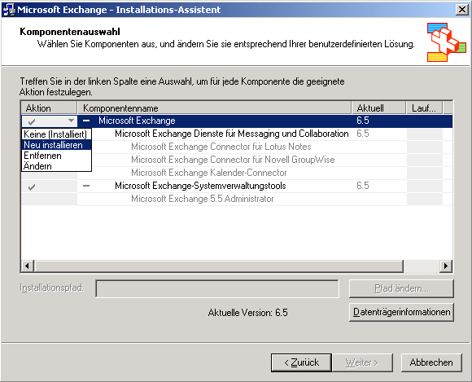
Abbildung 3.1 Neuinstallation von Exchange
- Klicken Sie auf der Seite Komponentenzusammenfassung auf Weiter, um die Installation zu starten (Abbildung 3.2).
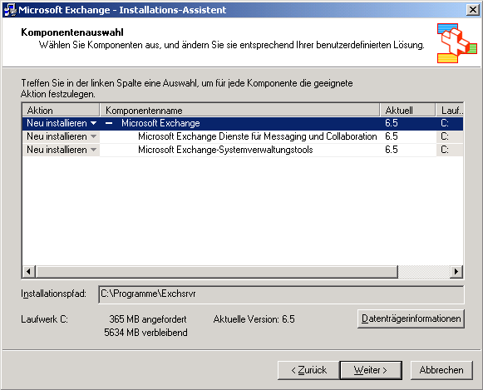
Abbildung 3.2 Seite „Komponentenzusammenfassung“
- Alle Exchange-Dienste werden angehalten, und es werden alle erforderlichen Schritte zur Installation von Exchange über die beschädigte Installation ausgeführt, einschließlich des erneuten Kopierens aller Dateien.
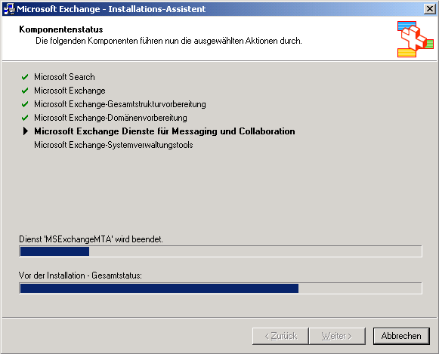
Abbildung 3.3 Fortschrittsseite für die Komponenten
- Wenn das Setup-Programm Installationsdateien auf den Computer kopiert, wird möglicherweise das Dialogfeld Ersetzen von Dateien bestätigen angezeigt, in dem Sie angeben müssen, ob bestimmte Dateien auf dem Server überschrieben werden sollen, die neuer sind als die zu kopierenden Dateien von der Exchange-Setup-CD (Abbildung 3.4). Da beschädigte Dateien oder fehlerhafte Versionen repariert werden sollen, klicken Sie auf Ja, um die Dateien zu überschreiben.
Hinweis Für Exchange 2000-Server wird empfohlen, diese Dateien nicht zu überschreiben. Führen Sie stattdessen sofort nach dem Setup alle erforderlichen Aktualisierungen im Wiederherstellungsmodus aus. Erforderlich sind alle Aktualisierungen, die auf dem Server ausgeführt wurden, bevor das Problem auftrat.
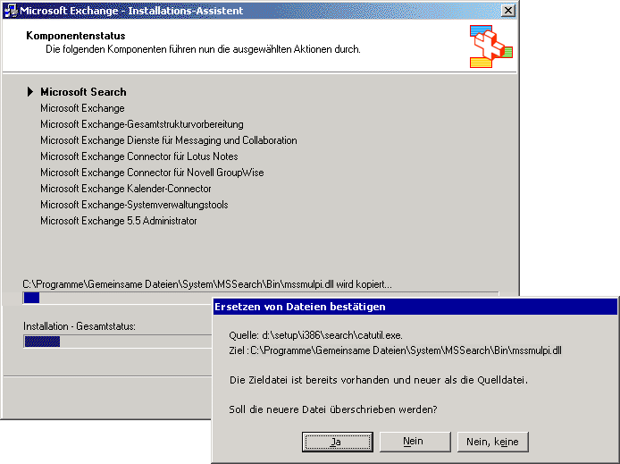
Abbildung 3.4 Dialogfeld „Ersetzen von Dateien bestätigen“
- Nach Abschluss des Assistenten zeigt das Setup-Programm an, ob Fehler aufgetreten sind bzw. die Installation von Exchange erfolgreich ausgeführt wurde.
- Klicken Sie auf Fertig stellen, um die Installation zu beenden.
- Installieren Sie alle Service Packs und Hotfixes für Exchange, die vor der Reparatur auf dem Server installiert wurden. Wenn die Installation mithilfe der Option /disasterrecovery ausgeführt wurde, muss beim Installieren der Service Packs ebenfalls die Option /disasterrecovery verwendet werden. Weitere Informationen finden Sie in diesem Kapitel unter „Installation der Exchange-Service Packs im Wiederherstellungsmodus“.

Reparieren von Exchange-Datenbanken
Versuchen Sie nur im äußersten Notfall, Datenbanken zu reparieren, da der Vorgang zum Verlust von Daten führen kann.
Exchange-Datenbankdateien (EDB-Dateien) können mithilfe von Eseutil.exe und Isinteg.exe repariert werden. Sie können auch Speichergruppen zur Wiederherstellung verwenden, um Daten aus beschädigten Datenbanken zu retten. Informationen zum Verwenden von Speichergruppen zur Wiederherstellung finden Sie unter Using Exchange Server 2003 Recovery Storage Groups (http://go.microsoft.com/fwlink/?LinkId=23233).

Globales Ausführen von Exchange-Tools auf einem Server
Während der Installation von Exchange werden einige Tools wie Eseutil und Isinteg standardmäßig im Verzeichnis ..\exchsrvr\bin installiert. Um diese Tools global auf dem Server auszuführen (mit Eingabeaufforderung), fügen Sie den vollständigen Pfad ..\exchsrvr\bin zum Windows Server 2003-Systempfad hinzu.
So fügen Sie das Verzeichnis „..\exchsrvr\bin“ zum Windows Server 2003-Systempfad hinzu
- Öffnen Sie die Systemeigenschaften. Zum Öffnen der Systemeigenschaften klicken Sie auf Start, klicken Sie mit der rechten Maustaste auf Arbeitsplatz, und klicken Sie dann auf Eigenschaften.
- Klicken Sie auf die Registerkarte Erweitert.
- Klicken Sie auf die Schaltfläche Umgebungsvariablen.
- Wählen Sie im Feld Systemvariablen die Variable „Pfad“ aus (Abbildung 3.5).
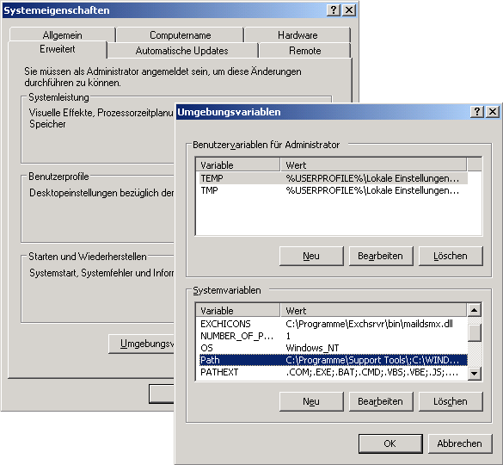
Abbildung 3.5 Bearbeiten der Umgebungsvariable „Pfad“
- Klicken Sie zur Auswahl auf Pfad, und klicken Sie anschließend auf Bearbeiten.
- Fügen Sie im Feld Variablenwert am Ende der Zeichenfolge ein Semikolon (;) ein.
- Nach dem Semikolon (ohne Leerzeichen) geben Sie den vollständigen Pfad von ..\exchsrvr\bin ein.
- Fügen Sie am Ende der Pfadvariablen erneut ein Semikolon ein.
Der Standardpfad ist C:\Programme\exchsrvr\bin (Abbildung 3.6).
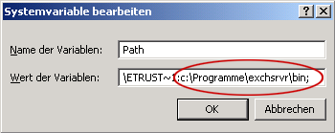
Abbildung 3.6 Bearbeiten der Variable „Pfad“
- Klicken Sie auf OK, um das Feld Systemvariable bearbeiten zu schließen, klicken Sie dann auf OK, um das Feld Umgebungsvariablen zu schließen, und klicken Sie erneut auf OK, um die Systemeigenschaften zu schließen.
- Schließen Sie alle offenen Befehlszeilenprogramme.
- Öffnen Sie ein neues Befehlszeilenprogramm. Klicken Sie auf Start, dann auf Ausführen, geben Sie cmd ein, und klicken Sie auf OK.
- Eseutil und Isinteg sowie alle anderen Programme im Verzeichnis ..\exchsrvr\bin können über jede Eingabeaufforderung auf dem Server ausgeführt werden.

Verwenden von „Eseutil“ und „Isinteg“ zur Reparatur einer Exchange-Datenbank
Dieser Abschnitt enthält wichtige allgemeine Informationen zum Verwenden von Eseutil und Isinteg für die Reparatur von Datenbanken.
Weitere Informationen zur Verwendung von Eseutil und Isinteg finden Sie im Microsoft Knowledge Base-Artikel 812357 „XADM: Maintain Your Exchange Database After You Repair By Using the Eseutil /p Tool“ (http://go.microsoft.com/fwlink/?LinkId=3052&kbid=812357) und im Artikel 182081 „Beschreibung des Dienstprogramms 'Isinteg'“ (http://go.microsoft.com/fwlink/?LinkId=3052&kbid=182081). Berücksichtigen Sie beim Reparieren von Exchange-Datenbanken die folgenden Informationen:
- Die Reparatur von Exchange-Datenbanken mithilfe von Eseutil und Isinteg kann zu Datenverlust in der reparierten Datenbank führen. Kopieren Sie deshalb die Dateien der entsprechenden Datenbank, bevor Sie mit der Reparatur beginnen. (Weitere Informationen zum Kopieren von Datenbankdateien finden Sie weiter unten in diesem Kapitel unter „Verschieben oder Kopieren vorhandener Versionen der Datenbankdateien zur Wiederherstellung (optional)“.) Da während der Reparatur vorgenommene Änderungen an einer Datei nicht rückgängig gemacht werden können, sollten Sie Eseutil und Isinteg nur als letzte verfügbare Möglichkeit verwenden. Wie bereits erläutert, wird empfohlen, beschädigte Datenbanken aus einer Sicherungskopie wiederherzustellen, anstatt sie zu reparieren.
- Um zur Reparatur einer Datenbank Eseutil zu verwenden, muss genügend freier Speicherplatz zum Ausführen des Programms verfügbar sein. Zum Ausführen von Eseutil /P sind etwa 20 Prozent der Größe der zu reparierenden Datenbank als verfügbarer Speicher auf demselben Laufwerk erforderlich. Wenn nicht genügend Speicher zur Verfügung steht, können Sie Befehlszeilenoptionen verwenden, um temporäre Dateien einem anderen Speicherort zuzuweisen. Um Eseutil /D zu verwenden, müssen 110 Prozent der Datenbankgröße als Speicher verfügbar sein. Temporäre Dateien können wie in der Option /P anderen Laufwerken zugeordnet werden. Dadurch wird jedoch die für den Reparaturvorgang benötigte Zeit erheblich verlängert. Verwenden Sie die Option /D mit möglichst viel freiem Speicherplatz.
- Die Verwendung der Dienstprogramme Eseutil und Isinteg zum Reparieren von Datenbankdateien nimmt viel Zeit in Anspruch. Normalerweise dauert es wesentlich länger, eine Datenbank zu reparieren, als sie aus einer Sicherungskopie wiederherzustellen.
- Wenn beide Dienstprogramme erfolgreich ausgeführt werden (wenn beispielsweise keine Fehler beim Ausführen von Isinteg auftreten), kann die Datenbank normalerweise als repariert betrachtet werden und die beschädigte Datenbank ersetzen.
Um die reparierte Datenbank in der Produktionsumgebung zu verwenden, führen Sie folgende Schritte aus:
- Führen Sie Eseutil /P aus.
- Nach dem erfolgreichen Beenden von Eseutil /P führen Sie Eseutil /D aus.
- Nach dem erfolgreichen Beenden von Eseutil /D führen Sie Isinteg –fix –test alltests aus.
Wenn nur Daten vom Datenträger gerettet werden sollen, und die Datenbank nicht in der Produktionsumgebung verwendet werden soll, kann Schritt b in Abschnitt oben übersprungen werden. Das Überspringen von Schritt b verkürzt den Wiederherstellungsvorgang. In der Datenbank können jedoch Fehler bei der Indizierung und beim Zuordnen des Speichers auftreten. Diese Fehler können auf einem Produktionsserver zu Problemen führen, bei einer ausschließlichen Rekonstruktion von Daten sind sie jedoch nicht von Bedeutung.
- Auch wenn durch Eseutil und Isinteg nicht alle Fehler in der Datenbank behoben werden können, sollte eine reparierte Datenbank nicht verworfen werden. Nach Abschluss von Isinteg sollten keine Fehler in der Datenbank angezeigt werden. Wenn Fehler angezeigt werden, führen Sie Isinteg erneut aus, bis die Anzahl der Fehler null beträgt oder nach mehreren Versuchen nicht mehr geringer wird. Wenn die Fehleranzahl nicht auf null verringert werden kann, sollte die Datenbank nicht in der Produktionsumgebung verwendet werden. Sie können Daten retten, indem Sie Ordner zusammenführen oder in eine neue Datenbank replizieren. Postfächer können in eine neue Datenbank verschoben werden.
- Sie können Daten aus einer beschädigten Datenbank wiederherstellen, indem Sie einen anderen Server verwenden. Sie können beispielsweise eine beschädigte Datenbank auf einem anderen Server wiederherstellen. Extrahieren Sie dazu mit dem Dienstprogramm Exmerge Daten, und fügen Sie die Daten in eine neue Datenbankdatei ein. Weiterhin haben Sie die Möglichkeit, eine Speichergruppe zur Wiederherstellung auf demselben Server zu verwenden, um Daten aus einer beschädigten Datenbank wiederherzustellen. Informationen zum Verwenden von Speichergruppen zur Wiederherstellung finden Sie unter Using Exchange Server 2003 Recovery Storage Groups (http://go.microsoft.com/fwlink/?LinkId=23233).
Standardmäßig werden Eseutil und Isinteg bei der Installation von Exchange im Verzeichnis <Laufwerk>\Programme\Exchsrvr\bin gespeichert.

Reparieren der Volltextindizierung
Exchange enthält ein optionales Feature, das als Volltextindizierung (auch Inhaltsindizierung) bezeichnet wird. Mithilfe der Volltextindizierung können Benutzer in Dokumenten und Anhängen von Nachrichten Volltextsuchen ausführen. Volltextindizes werden nicht in der Exchange-Datenbank gespeichert. Sie befinden sich standardmäßig im Ordner Programme\Exchsrvr\ExchangeServer_<Servername>\Projekte (Abbildung 3.7) und werden vom Microsoft Search-Dienst verwaltet.
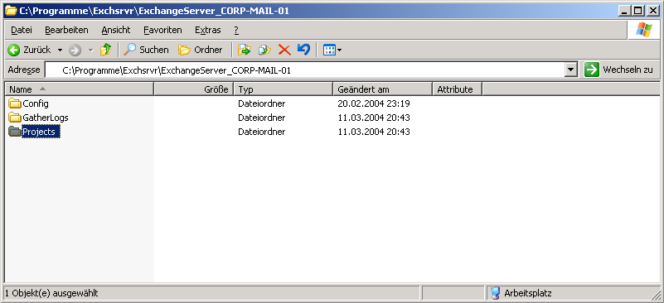
Abbildung 3.7 Der Standardspeicherort für Volltextindizes ist der Projektordner.
Um Volltextindizes zu reparieren, die beschädigt oder nicht mit der Exchange-Datenbank synchronisiert sind, müssen die Daten in der Datenbank neu indiziert werden. Informationen zum Wiederherstellen von Microsoft Search bei der Reparatur der Volltextindizierung (wenn Microsoft Search beschädigt wurde) finden Sie in diesem Kapitel unter „Wiederherstellen von Microsoft Search“.

Erneutes Indizieren von Daten in der Exchange-Datenbank
Zum erneuten Indizieren von Daten in der Exchange-Datenbank müssen alle Informationen der Volltextindizierung entfernt und neue Volltextindizes erstellt werden. Befolgen Sie zum Löschen und erneuten Erstellen von beschädigten Indizes die folgenden Schritte.
Warnung Die fehlerhafte Bearbeitung der Registrierung kann zu ernsthaften Problemen führen, die möglicherweise eine Neuinstallation des Betriebssystems erforderlich machen. Dadurch entstandene Probleme können unter Umständen nicht mehr behoben werden. Sichern Sie vor dem Ändern der Registrierung alle wichtigen Daten.
So entfernen Sie Informationen der Volltextindizierung
- Öffnen Sie den Exchange-System-Manager. Klicken Sie auf Start, zeigen Sie auf Alle Programme und anschließend auf Microsoft Exchange, und klicken Sie dann auf System-Manager.
- Navigieren Sie im Exchange-System-Manager zur Speichergruppe, in der sich die Volltextindizes befinden, die entfernt werden sollen (Abbildung 3.8).
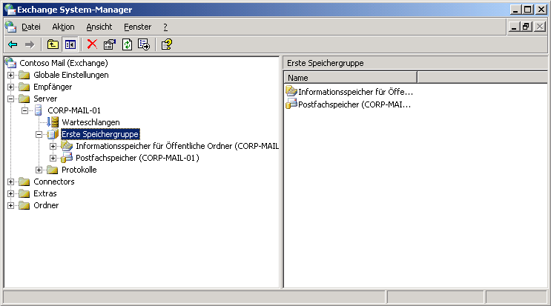
Abbildung 3.8 Navigieren zu einer Speichergruppe
- Klicken Sie mit der rechten Maustaste auf das Postfach oder den Öffentlichen Ordner, in dem die zu löschenden Volltextindizes enthalten sind, und wählen Sie Volltextindex löschen aus.
- Schließen Sie den Exchange-System-Manager.
- Öffnen Sie den Registrierungs-Editor. Klicken Sie im Menü Start auf Ausführen, geben Sie Regedit ein, und klicken Sie dann auf OK.
- Navigieren Sie im Registrierungs-Editor zu folgendem Registrierungsschlüssel:
HKEY_LOCAL_MACHINE \SOFTWARE\Microsoft\Search\1.0\Databases
- Klicken Sie unter Databases auf ExchangeServer_<Servername>. Wobei <Servername> für den Server steht, auf dem die Volltextindizes gelöscht werden sollen (Abbildung 3.9).
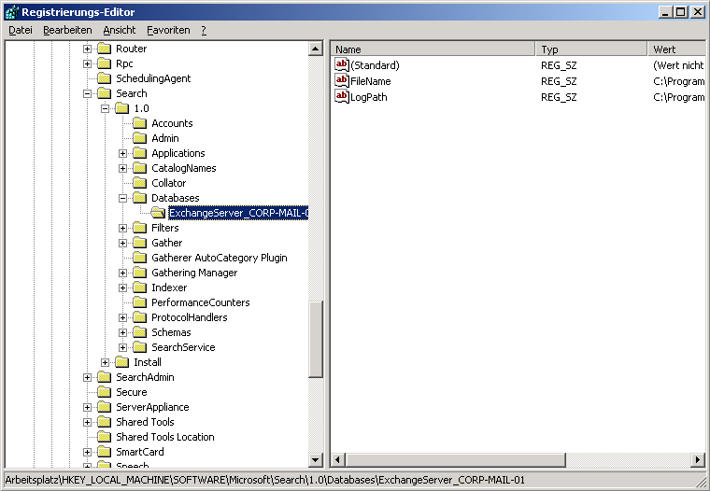
Abbildung 3.9 Anzeige der Registrierung
- Zeichnen Sie den Schlüsselwert für LogPath auf. Standardmäßig lautet dieser
<Laufwerk>:\Programme\Exchsrvr\ExchangeServer_<Servername>\.
Dabei bezeichnet <Laufwerk> das Laufwerk, auf dem Exchange installiert ist, und <Servername> steht für den Namen des Servers, auf dem Exchange ausgeführt wird.
- Suchen Sie mithilfe von Windows Explorer oder über eine Eingabeaufforderung den Ordner, der im vorherigen Schritt aufgezeichnet wurde.
Achtung Da aus diesem Ordner Dateien gelöscht werden, wird empfohlen, den Inhalt des Ordners an einen sicheren Speicherort zu kopieren. Dadurch werden Informationen für den Fall geschützt, dass beim Löschen der Dateien ein Fehler auftritt.
- Löschen Sie im Ordner ExchangeServer_<Servername> den Inhalt der Projekt- und Sammelprotokollunterordner (Projects und GatherLogs). Löschen Sie nur den Inhalt und nicht die eigentlichen Unterordner. Zeigen Sie die Inhalte der beiden Unterordner an, und stellen Sie sicher, dass die Ordner leer sind.
- Schließen Sie Windows Explorer oder die Eingabeaufforderung.

So erstellen Sie neue Volltextindizes
- Öffnen Sie den Exchange-System-Manager. Klicken Sie auf Start, zeigen Sie auf Alle Programme und anschließend auf Microsoft Exchange, und klicken Sie dann auf System-Manager.
- Navigieren Sie im Exchange-System-Manager zur Speichergruppe, in der die neuen Volltextindizes erstellt werden sollen (Abbildung 3.8).
- Klicken Sie mit der rechten Maustaste auf den zu indizierenden Postfachspeicher oder Informationsspeicher für Öffentliche Ordner, und klicken Sie anschließend auf Volltextindex erstellen.
- Klicken Sie mit der rechten Maustaste erneut auf jeden Postfachspeicher oder Informationsspeicher für Öffentliche Ordner, für die Schritt 3 ausgeführt wurde, und klicken Sie auf Vollständiges Auffüllen beginnen.
- Klicken Sie für jeden Index, der für die Volltextsuche verfügbar sein soll, mit der rechten Maustaste erneut auf den Postfachspeicher oder Informationsspeicher für Öffentliche Ordner, klicken Sie auf Eigenschaften, dann auf die Registerkarte Volltextindizierung, und aktivieren Sie das Kontrollkästchen Dieser Index kann aktuell von Clients durchsucht werden (Abbildung 3.10).
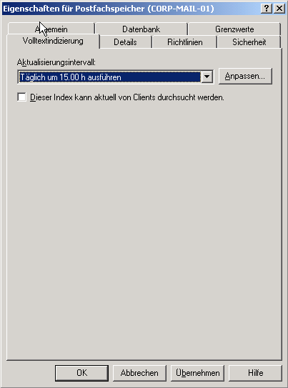
Abbildung 3.10 Aktivieren von Indizes für die Suche
- Stellen Sie das Aktualisierungsintervall ein, indem Sie eine Standardoption in der Dropdownliste wählen, oder klicken Sie auf Anpassen, um den Zeitplan anzupassen.

Wiederherstellen von Microsoft Search
Der Microsoft Search-Dienst (MSSearch) ist ein Dienst von Windows Server 2003, der auf dem Exchange-Server installiert wird und für die Volltextindizierung erforderlich ist. Wenn die Microsoft Search-Komponente beschädigt ist oder die Registrierungsschlüssel nicht richtig sind, können keine Volltextindizes erstellt werden. Treten Probleme mit Microsoft Search auf, muss der Dienst wiederhergestellt werden.
Wenn bei der Wiederherstellung Exchange bereits auf dem Server installiert ist (wenn Sie beispielsweise eine vorhandene Exchange-Installation reparieren oder der Server aus einem Windows-Sicherungssatz oder aus einem vollständigen Sicherungssatz des Computers wiederhergestellt wurde), stellen Sie sicher, dass die Volltextindizierung richtig funktioniert, bevor Sie diesen Vorgang ausführen. Wenn die Volltextindizierung nicht richtig funktioniert, können die Volltextindizes möglicherweise dadurch repariert werden, dass sie entfernt und anschließend neu erstellt werden. Wenn die Volltextindizes nicht entfernt und neu erstellt werden können, führen Sie den folgenden Vorgang aus. Informationen zum Entfernen von Volltextindizes finden Sie unter „Erneutes Indizieren von Daten in der Exchange-Datenbank“ weiter oben in diesem Kapitel.
Warnung Die falsche Verwendung des Registrierungs-Editors kann zu ernsthaften Problemen führen, die möglicherweise eine Neuinstallation des Betriebssystems erforderlich machen. Dadurch entstandene Probleme können unter Umständen nicht mehr behoben werden. Sichern Sie vor dem Ändern der Registrierung alle wichtigen Daten.
So stellen Sie den Microsoft Search-Dienst wieder her
- Klicken Sie im Menü Start auf Ausführen, geben Sie Regedit ein, und klicken Sie dann auf OK.
- Navigieren Sie im Registrierungs-Editor zu folgendem Registrierungsschlüssel:
HKEY_LOCAL_MACHINE\SOFTWARE\Microsoft\Search
Wichtig Es wird empfohlen, eine Sicherungskopie der Registrierungsschlüssel zu erstellen, wenn beim Löschen der Schlüssel Fehler auftreten. So erstellen Sie eine Sicherungskopie der Registrierungsschlüssel-Struktur Search:
a. Klicken Sie in der Konsolenstruktur auf Search.
b. Klicken Sie im Menü Datei auf Exportieren.
c. Klicken Sie im Dialogfeld Registrierungsdatei exportieren unter Exportbereich auf Ausgewählte Teilstruktur. Stellen Sie sicher, dass im entsprechenden Textfeld HKEY_LOCAL_MACHINE\SOFTWARE\Microsoft\Search angezeigt wird.
d. Wählen Sie einen Speicherort für die Datei aus.
e. Benennen Sie die Datei, und klicken Sie auf Speichern.
- Löschen Sie in der Konsolenstruktur im Registrierungs-Editor folgende Registrierungsschlüssel (<Servername> ist der Name des Servers, auf dem Exchange ausgeführt wird):
Zum Löschen klicken Sie mit der rechten Maustaste auf einen Schlüssel, klicken Sie auf Löschen und anschließend auf Ja (siehe Abbildung 3.11).
- HKEY_LOCAL_MACHINE\Software\Microsoft\Search\Install
- HKEY_LOCAL_MACHINE\Software\Microsoft\Search\1.0\
Applications\ExchangeServer_<Servername>
- HKEY_LOCAL_MACHINE\Software\Microsoft\Search\1.0\
CatalogNames\ExchangeServer_<Servername>
- HKEY_LOCAL_MACHINE\Software\Microsoft\Search\1.0\
Databases\ExchangeServer_<Servername>
- HKEY_LOCAL_MACHINE\Software\Microsoft\Search\1.0\
Gather\ExchangeServer_<Servername>
- HKEY_LOCAL_MACHINE\Software\Microsoft\Search\1.0\
Gathering Manager\Applications\ExchangeServer_<Servername>
- HKEY_LOCAL_MACHINE\Software\Microsoft\Search\1.0\
Indexer\ExchangeServer_<Servername>
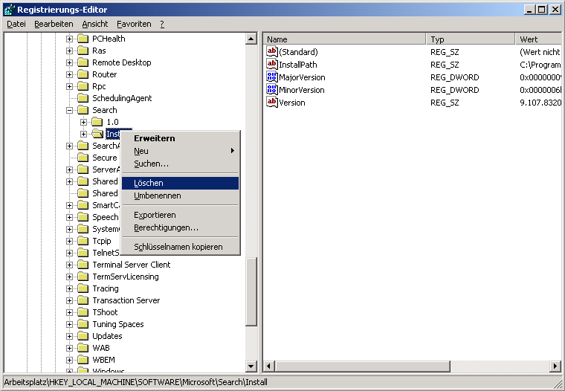
Abbildung 3.11 Löschen der Microsoft Search-Registrierungsschlüssel
- Schließen Sie den Registrierungs-Editor.
- Führen Sie Exchange-Setup im Wiederherstellungsmodus aus. Geben Sie in einer Eingabeaufforderung <Laufwerk>:\setup\i386\setup.exe /disasterrecovery ein. <Laufwerk> steht für das Laufwerk, in dem sich die Exchange-CD-ROM befindet.
- Im Installations-Assistenten für Exchange wird auf der Seite Komponentenauswahl unter Aktion automatisch Wiederherstellung für alle installierten Komponenten aktiviert. Um sicherzustellen, dass die Microsoft Search-Dateien richtig installiert werden, stellen Sie unter Komponentenname die Option Microsoft Exchange auf Keine ein, und setzen Sie Microsoft Exchange dann auf Wiederherstellung zurück (Abbildung 3.12).
Hinweis Beim Ausführen von Setup im Wiederherstellungsmodus werden die erforderlichen Dateien von Microsoft Search auf dem Computer installiert.
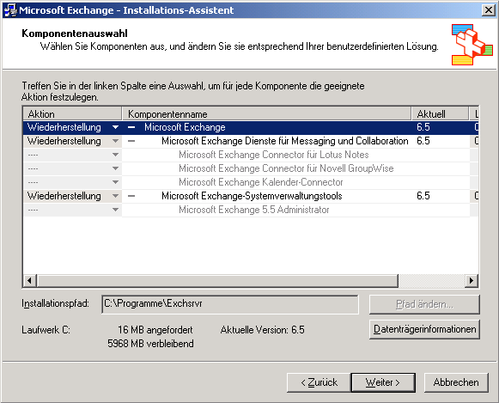
Figure 3.12 Ausführen von Exchange-Setup im Wiederherstellungsmodus
- Klicken Sie auf Weiter, um die Installation fortzusetzen.
Hinweis Während der Installation werden Microsoft Search-Dateien aktualisiert. Dabei wird möglicherweise das Dialogfeld Ersetzen von Dateien bestätigen angezeigt. Im diesem Dialogfeld müssen Sie angeben, ob bestimmte Dateien auf dem Computer überschrieben werden sollen, die neuer als die von der Exchange-Setup-CD-ROM kopierten Dateien sind (Abbildung 3.4). Da alle Microsoft Search-Dateien repariert werden sollen, müssen diese Dateien überschrieben werden. Die neueren Versionen dieser Dateien werden mit den Service Packs und Hotfixes für Exchange installiert.
- Installieren Sie alle Service Packs und Hotfixes für Exchange, die vorher auf dem Server ausgeführt wurden. Damit die Datenbank nicht vom Setup-Programm bereitgestellt wird, müssen Service Packs und Hotfixes im Wiederherstellungsmodus installiert werden.
- Wenn während der Reparatur Sicherungskopien der Exchange-Datenbank wiederhergestellt werden sollen, führen Sie die Wiederherstellung jetzt aus.
Hinweis Informationen zum Wiederherstellen von Exchange-Datenbanken finden Sie in diesem Kapitel unter „Wiederherstellen von Informationsspeichern für Exchange-Postfächer oder Öffentliche Ordner“.
- Starten Sie den Computer neu, und stellen Sie sicher, dass die Exchange-Datenbanken bereitgestellt werden.
- Erstellen Sie neue Volltextindizes. Informationen zum Erstellen neuer Volltextindizes finden Sie in diesem Kapitel im Abschnitt „Erneutes Indizieren von Daten in der Exchange-Datenbank“ unter „So erstellen Sie neue Volltextindizes“.

Wiederherstellen von Windows-Sicherungssätzen
Ein Windows-Sicherungssatz enthält Betriebssystem- und Konfigurationsdaten für den Server. Diese Daten werden normalerweise mit dem Verfahren zum Aktualisieren eines Servers wiederhergestellt. Wenn ein Windows-Sicherungssatz auf einem Server wiederhergestellt wird, werden dabei wichtige Betriebssystemdateien und Registrierungsinformationen des ursprünglichen Servers wiederhergestellt. Wenn die Registrierung des ursprünglichen Servers wiederhergestellt wird, werden auch der vorherige Computername sowie die ursprüngliche Domäne mit einem Computerkonto und der System-ID im Active Directory®-Verzeichnisdienst wiederhergestellt. Zum erfolgreichen Beenden des Exchange-Setups im Wiederherstellungsmodus sind einige der im Windows-Sicherungssatz gespeicherten Konfigurationsdaten erforderlich, beispielsweise die Registrierung und die IIS-Metabase (Internet Information Services).
Informationen zum Erstellen eines Windows-Sicherungssatzes finden Sie in Kapitel 2 unter „Erstellen von Windows-Sicherungssätzen“.
Hinweis Im Allgemeinen häufen sich die Probleme beim Wiederherstellen von Exchange mit dem Alter der Windows-Sicherungssätze. Aus diesem Grund empfiehlt es sich, Windows-Sicherungssätze regelmäßig zu erstellen. Weitere Informationen finden Sie in Kapitel 2 unter „Erstellen von Windows-Sicherungssätzen“.
Aufgrund der Abhängigkeiten der Systemstatuskomponenten untereinander können mithilfe der Sicherungsfunktion keine einzelnen Komponenten und deren Systemstatusdaten gesichert werden. Beim Wiederherstellen von Systemstatusdaten werden generell alle vorhanden Dateien im Zielverzeichnis überschrieben. Die folgenden Daten können jedoch nach dem Wiederherstellen der Systemstatusdaten aus einem Windows-Sicherungssatz oder aus einem vollständigen Computersicherungssatz an einem anderen Ort einzeln wiederhergestellt werden:
- Windows Server 2003-Registrierungsdateien
- Windows Server 2003-Startdateien
- SYSVOL-Verzeichnisdateien
- Cluster-Datenbankinformationsdateien
Hinweis Die Datenbanken für Active Directory-Dienste und Zertifikatsdienste sowie die Klassenregistrierungs-Datenbank für COM+ können nicht an einem anderen Speicherort wiederhergestellt werden.
So stellen Sie einen Windows-Sicherungssatz wieder her
- Starten Sie das Windows-Sicherungsprogramm im Erweiterten Modus: Klicken Sie auf Start, dann auf Ausführen, geben Sie ntbackup ein, und klicken Sie auf OK. Klicken Sie auf dem Begrüßungsbildschirm auf Erweiterter Modus.
- Klicken Sie auf die Registerkarte Medien wiederherstellen und verwalten, und erweitern Sie in der Konsolenstruktur die Liste Datei.
- Nehmen Sie die Einstellungen für die Wiederherstellung vor. Klicken Sie auf Extras, dann auf Optionen, wählen Sie die Registerkarte Wiederherstellen aus, und aktivieren Sie die Kriterien zum Überschreiben von Dateien.
Obwohl Datei auf meinem Computer nicht ersetzen die Standardeinstellung ist, gewährleistet die Auswahl von Datei auf meinem Computer immer ersetzen die höchste Stabilität und Konsistenz innerhalb der Windows Server 2003-Dateien, da auf diese Weise die Dateiversionen nach der Wiederherstellung denen zum Zeitpunkt des Erstellens der Sicherungskopie entsprechen.
- Erweitern Sie das Sicherungsmedium, das wiederhergestellt werden soll (Abbildung 3.13).
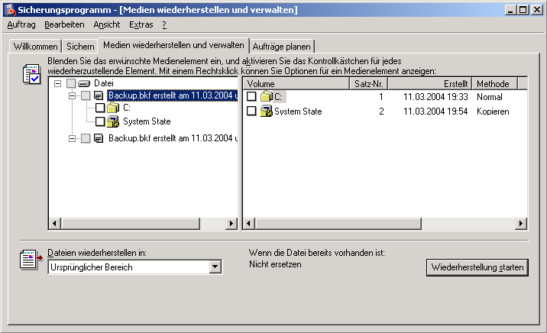
Abbildung 3.13 Auswahl des Mediums zur Wiederherstellung
Hinweis Wenn das korrekte Medium unter Datei nicht angezeigt wird, muss der Katalog möglicherweise neu erstellt werden. Weitere Informationen finden Sie in Kapitel 1 unter „Erneutes Aufbauen eines Katalogs für die Wiederherstellung“.
- Aktivieren Sie die Kontrollkästchen neben den Laufwerksbuchstaben der Start- und Systempartition (möglicherweise gleiches Laufwerk) und dann das Kontrollkästchen neben Systemstatus (Abbildung 3.14).
Wichtig Um alle Komponenten von Windows Server 2003 ordnungsgemäß wiederherzustellen, muss ein Windows-Sicherungssatz die Systemstatusdaten, die Startpartition und die Systempartition enthalten sowie in einem Sicherungsvorgang erstellt worden sein.
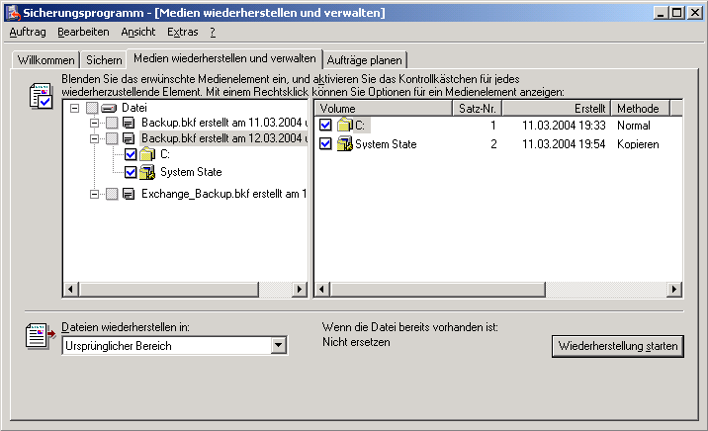
Abbildung 3.14 Auswahl der Start- und Systempartition sowie der Systemstatusdaten
- Wählen Sie in der Liste Dateien wiederherstellen in den Speicherort aus, an dem die Dateien wiederhergestellt werden sollen. Die Standardeinstellung ist Ursprünglicher Bereich.
- Klicken Sie auf Wiederherstellung starten. Wenn die Wiederherstellung nicht an einem anderen Speicherort erfolgt, wird angezeigt, dass die aktuellen Systemdaten überschrieben werden. Klicken Sie zum Fortfahren auf OK.
- Klicken Sie unter Wiederherstellung bestätigen auf Erweitert, um erweiterte Wiederherstellungsoptionen festzulegen, oder klicken Sie auf OK, um die Wiederherstellung zu starten. Weitere Informationen zu erweiterten Wiederherstellungsoptionen finden Sie in Kapitel 1 unter „Auswählen der erweiterten Optionen für eine Wiederherstellung“.
- Wählen Sie den Namen der zu verwendenden Sicherungsdatei aus, wenn Sie dazu aufgefordert werden, und klicken Sie auf OK.
- Überprüfen Sie nach dem Beenden der Wiederherstellung, ob diese erfolgreich war. Weitere Informationen zum Überprüfen einer Wiederherstellung finden Sie in Kapitel 1 unter „Überprüfen des Erfolgs eines abgeschlossenen Wiederherstellungsauftrags“.
- Nachdem Sie sichergestellt haben, dass der Windows-Sicherungssatz erfolgreich wiederhergestellt wurde, klicken Sie im Dialogfeld Status: Wiederherstellen auf Schließen. Sie werden aufgefordert, den Computer neu zu starten, um die Wiederherstellung abzuschließen. Klicken Sie auf Ja, um den Computer neu zu starten.
Wichtig Wenn Sie diesen Vorgang beim erneuten Erstellen eines Servers ausführen, können nach dem Neustart des Computers Fehler beim Starten von Diensten auftreten. Diese Fehler treten auf, da bei der Wiederherstellung des Windows-Sicherungssatzes auch die ursprüngliche Registrierung des Servers wiederhergestellt wird. Die Registrierung kann Einträge enthalten, durch die noch nicht installierte Dienste gestartet werden, beispielsweise SMTP (Simple Mail Transfer Protocol). Ignorieren Sie diese Fehler. Diese Fehler treten nach dem Abschluss des Wiederherstellungsvorgangs nicht mehr auf.

Wiederherstellen von vollständigen Sicherungssätzen
Ein vollständiger Sicherungssatz eines Computers beinhaltet eine Sicherung der Systemstatusdaten sowie einen Großteil der Daten auf den Festplatten. Ein vollständiger Computer-Sicherungssatz muss weder das Exchange-IFS-Laufwerk (Installierbares Dateisystem) noch die Laufwerke oder Ordner mit den Exchange-Protokolldateien und Datenbankdateien enthalten. Genaue Informationen zum Erstellen eines vollständigen Computer-Sicherungssatzes finden Sie in Kapitel 2 unter „Erstellen von vollständigen Sicherungssätzen“.
Das Wiederherstellen eines vollständigen Sicherungssatzes ist der erste Schritt des Verfahrens zum Wiederherstellen des Servers. Beim Wiederherstellen eines vollständigen Sicherungssatzes auf einem Computer kann ein Exchange-Server wiederhergestellt werden, ohne dass auf einem Server ausgeführte Anwendungen wie Exchange neu installiert werden müssen. Weitere Informationen zu vollständigen Sicherungssätzen und über das Verfahren zum Wiederherstellen eines Servers finden Sie im Exchange Server 2003-Handbuch zur Planung für die Wiederherstellung nach Datenverlust (http://go.microsoft.com/fwlink/?LinkId=21277).
Je nach dem für die Sicherung oder Wiederherstellung verwendeten Dienstprogramm oder Programm können die einzelnen Schritte bei der Wiederherstellung eines vollständigen Sicherungssatzes unterschiedlich sein. Wenn Sie beispielsweise zum Erstellen des vollständigen Computer-Sicherungssatzes das Sicherungsprogramm verwenden, wird zur Wiederherstellung ebenfalls das Sicherungsprogramm verwendet. Wenn Sie eine Software zum Erstellen von Festplattenabbildern verwenden, um einen vollständigen Sicherungssatz zu erstellen, wird zum Wiederherstellen des Sicherungssatzes dieselbe Software verwendet. Weitere Informationen zum Erstellen eines vollständigen Sicherungssatzes mithilfe des Sicherungsprogramms finden Sie in Kapitel 2 unter „Erstellen von vollständigen Sicherungssätzen“.
Dieser Abschnitt enthält Informationen zum Wiederherstellen eines vollständigen Sicherungssatzes mithilfe des Sicherungsprogramms von Windows Server 2003.

Wiederherstellen eines vollständigen Sicherungssatzes mit dem Sicherungsprogramm
Wenn zum Erstellen eines vollständigen Sicherungssatzes das Sicherungsprogramm von Windows Server 2003 verwendet wurde, muss zum Wiederherstellen des Sicherungssatzes ebenfalls das Sicherungsprogramm verwendet werden. Da hierbei das Sicherungsprogramm des Betriebssystems verwendet wird, müssen Sie sicherstellen, dass Windows Server 2003 nach dem aufgetretenen Problem ausreichend funktioniert, um das Betriebssystem und das Sicherungsprogramm auszuführen.
So stellen Sie einen vollständigen Sicherungssatz wieder her
- Starten Sie Windows Server 2003 auf dem Computer, auf dem der vollständige Computer-Sicherungssatz wiederhergestellt werden soll.
- Starten Sie das Sicherungsprogramm im Erweiterten Modus: Klicken Sie auf Start, dann auf Ausführen, geben Sie ntbackup ein, und klicken Sie auf OK. Klicken Sie auf dem Begrüßungsbildschirm auf Erweiterter Modus.
- Klicken Sie auf die Registerkarte Medien wiederherstellen und verwalten und anschließend in der Konsolenstruktur auf das Sicherungsmedium, das wiederhergestellt werden soll. Hinweis Wenn das richtige Medium unter Datei nicht angezeigt wird, muss der Katalog möglicherweise neu erstellt werden. Weitere Informationen zum Neuerstellen eines Katalogs finden Sie in Kapitel 1 unter „Erneutes Aufbauen eines Katalogs für die Wiederherstellung“.
- Aktivieren Sie die Kontrollkästchen neben den Laufwerken, die wiederhergestellt werden sollen, und klicken Sie dann auf Systemstatus. Schließen Sie beim Wiederherstellen der Festplattenpartitionen des Sicherungssatzes immer die Systemstatusdaten ein (Abbildung 3.15).
Wichtig Sichern Sie beim Erstellen von vollständigen Computer-Sicherungssätzen nicht das IFS-Laufwerk, Exchange-Datenbankdateien und Exchange-Protokolldateien. Wenn der Computer-Sicherungssatz, der wiederhergestellt wird, das Exchange-IFS-Laufwerk oder Laufwerke oder Ordner mit Exchange-Datenbankdateien und Transaktionsprotokolldateien enthält, aktivieren Sie diese Laufwerke oder Ordner nicht. Wenn diese Laufwerke oder Ordner wiederhergestellt werden, sind die Protokolldateien möglicherweise nicht mehr synchronisiert, oder es können neuere Kopien der Datenbank durch ältere überschrieben werden. Möglicherweise werden unerwünschte Elemente in die Datenbank übernommen, oder Elemente werden mehrfach in die Datenbank eingefügt. Weitere Informationen dazu finden Sie in Kapitel 2 unter „Von Windows-Sicherungssätzen und vollständigen Sicherungssätzen auszuschließende Daten“.
Zur Wiederherstellung der Exchange-Datenbank stellen Sie die Sicherung der Datenbank wieder her, die mithilfe der Option Microsoft Exchange-Server im Sicherungsprogramm erstellt wurde. Informationen zum Wiederherstellen von Exchange-Datenbanken finden Sie unter „Wiederherstellen von Informationsspeichern für Exchange-Postfächer oder Öffentliche Ordner“ weiter unten in diesem Kapitel.
Abbildung 3.15 Wiederherstellen eines vollständigen Sicherungssatzes
- Wählen Sie in der Liste Dateien wiederherstellen in den Speicherort aus, an dem die Dateien wiederhergestellt werden sollen. Die Standardeinstellung ist Ursprünglicher Bereich.
- Klicken Sie auf Wiederherstellung starten. Wenn die Wiederherstellung nicht an einem anderen Speicherort erfolgt, wird angezeigt, dass die aktuellen Systemdaten überschrieben werden. Klicken Sie zum Fortfahren auf OK.
- Klicken Sie unter Wiederherstellung bestätigen auf Erweitert, um erweiterte Wiederherstellungsoptionen festzulegen, oder klicken Sie auf OK, um die Wiederherstellung zu starten. Weitere Informationen zu erweiterten Wiederherstellungsoptionen finden Sie in Kapitel 1 unter „Auswählen der erweiterten Optionen für eine Wiederherstellung“.
- Wählen Sie die zu verwendende Sicherungsdatei aus, wenn Sie dazu aufgefordert werden, und klicken Sie auf OK.
- Überprüfen Sie nach dem Beenden der Wiederherstellung, ob diese erfolgreich war. Weitere Informationen zum Überprüfen einer Wiederherstellung finden Sie in Kapitel 1 unter „Überprüfen des Erfolgs eines abgeschlossenen Wiederherstellungsauftrags“.
- Nachdem Sie sichergestellt haben, dass der vollständige Computer-Sicherungssatz erfolgreich wiederhergestellt wurde, klicken Sie im Dialogfeld Status: Wiederherstellen auf Schließen. Sie werden aufgefordert, den Computer neu zu starten, um die Wiederherstellung abzuschließen. Klicken Sie auf Ja, um den Computer neu zu starten.

Wiederherstellen von Domänencontrollern
Für den Betrieb von Servern, auf denen Exchange ausgeführt wird, sind die in Active Directory gespeicherten Daten erforderlich. Wenn Probleme mit den Domänencontrollern in der Windows Server 2003-Domäne auftreten, zu der Ihr Exchange-Server gehört, müssen Sie diese Domänencontroller umgehend reparieren. Beim Auftreten dieser Probleme können Sie geringfügige Komplikationen bei den Servern, auf denen Exchange ausgeführt wird, feststellen, oder die Server funktionieren nicht mehr.
Um die Verfügbarkeit der Domänencontroller in Ihrer Exchange-Organisation sicherzustellen, achten Sie darauf, dass jede Domäne Ihrer Organisation über mehr als einen Domänencontroller verfügt. Wenn ein einzelner Domänencontroller ausfällt, bleiben dadurch die replizierten Active Directory-Informationen auf den verbleibenden Domänencontrollern verfügbar.
Wenn Sie über mehrere Domänencontroller verfügen und der Fehler nicht alle Domänencontroller in Ihrer Organisation betrifft, ist der Aufbau eines neuen Domänencontrollers und dessen Einbindung in die bestehende Domäne eine der einfachsten und effektivsten Möglichkeiten, die Probleme in den Griff zu bekommen. Die erforderlichen Active Directory-Informationen werden von den verbleibenden Domänencontrollern auf den neuen repliziert.
Wenn alle Domänencontroller in Ihrer Organisation betroffen sind oder Sie nur einen Domänencontroller zur Verfügung haben, müssen Sie Ihre Daten von einer Sicherung wiederherstellen. Weitere Informationen zur Sicherung eines Domänencontrollers finden Sie in Kapitel 2 unter „Sichern von Domänencontrollern“.
Ausführliche Informationen zur Wiederherstellung eines Windows Server 2003-Domänencontrollers finden Sie unter Active Directory Disaster Recovery (http://go.microsoft.com/fwlink/?LinkId=6270).

Wiederherstellen von einzelnen Postfächern
Verwenden Sie Speichergruppen für die Wiederherstellung, um einzelne Postfächer wiederherzustellen. Weitere Informationen finden Sie unter Using Exchange Server 2003 Recovery Storage Groups (http://go.microsoft.com/fwlink/?LinkId=23233).
Einige Sicherungslösungen von Drittanbietern bieten Ihnen als Hilfe die Sicherung und Wiederherstellung einzelner Postfächer an. Weitere Informationen finden Sie in der Dokumentation der Software von Drittanbietern.

Wiederherstellen von Informationsspeichern für Exchange-Postfächer oder Öffentliche Ordner
Hinweis Der Begriff „Datenbank“ wird in diesem Handbuch als Oberbegriff für Exchange-Postfachspeicher und Exchange-Informationsspeicher für Öffentliche Ordner verwendet.
Wenn Sie das Sicherungsprogramm verwenden, um Exchange-Datenbanken wiederherzustellen, werden API-Aufrufe (Application Programming Interface) an die ESE (Exchange Extensible Storage Engine) durchgeführt, um Exchange-Datenbankdateien und zugehörige Protokolldateien wiederherzustellen. Sie können Exchange-Datenbanksicherungen verwenden, um einen oder mehrere beschädigte Postfachspeicher oder Informationsspeicher für Öffentliche Ordner wiederherzustellen. In einem Szenario zur Wiederherstellung nach einem Datenverlust, das auch die Wiederherstellung eines Servers beinhaltet, verwenden Sie das Sicherungsprogramm, um Ihre Exchange-Datenbanken wiederherzustellen, nachdem Sie im Wiederherstellungsmodus das Exchange-Setup und die Installation aller Service Packs für Exchange durchgeführt haben.
Hinweis Die Installation von Exchange (und jedes Service Packs, das vor dem Datenverlust auf dem Server ausgeführt wurde) im Wiederherstellungsmodus verhindert, dass das Setupprogramm nach der Installation die Datenbanken einbindet. Am Ende des Setupvorgangs können Sie Ihre Exchange-Datenbanksicherungen ordnungsgemäß wiederherstellen und einbinden. Bevor Sie den Server neu starten, wie vom Exchange-Setup gefordert, stellen Sie sicher, dass die Protokolldateien vollständig eingespielt wurden.
Dieser Abschnitt enthält folgende Informationen über die Wiederherstellung von Exchange-Datenbanken:
- Überblick über den Datenbankwiederherstellungsvorgang
- Wiederherstellen einer Exchange-Datenbank
- Lösen von Problemen bei der Wiederherstellung von Exchange-Datenbanken
- Wiederherstellen von Exchange-Datenbanken auf einem anderen Server

Überblick über den Datenbankwiederherstellungsvorgang
Zu Beginn eines Wiederherstellungsvorgangs wird die ESE vom Sicherungsprogramm darüber informiert, dass der Vorgang gestartet wurde. ESE schaltet daraufhin in den Wiederherstellungsmodus. Die Datenbank (bestehend aus zwei Dateien: eine EDB-Datei und eine STM-Datei) wird dann vom Sicherungsmedium direkt in das Datenbankzielverzeichnis kopiert. Die zugehörigen Protokolldateien werden in einen temporären Ordner kopiert. Es wird eine gesonderte Instanz von ESE gestartet, um die Transaktionsprotokolle aus dem temporären Ordner in die wiederhergestellte Datenbank einzuspielen.
Durch den Wiederherstellungsvorgang wird die Datei Restore.env erzeugt, die die folgenden Informationen enthält: die Speichergruppe, zu der die Datenbank gehört, die Pfade zu den Datenbankdateien, als sie gesichert wurden, den Pfad zur Datenbank, als sie wiederhergestellt wurde, die Protokolldateien, die wiederhergestellt wurden, und andere wichtige Daten.
Bevor Sie einen differenziellen oder inkrementellen Sicherungssatz wiederherstellen können, müssen Sie einen vollständigen Sicherungssatz (eine normale vollständige Sicherung oder eine Kopie-Sicherung) wiederherstellen. Der Grund dafür ist die Datei Restore.env, die bei der Wiederherstellung eines vollständigen Sicherungssatzes erstellt wird. Bei der Wiederherstellung eines differentiellen oder inkrementellen Sicherungssatzes wird die Datei Restore.env nur aktualisiert, jedoch nicht erstellt. Wenn die Datei Restore.env nicht vorhanden ist, können die differenziellen oder inkrementellen Aktualisierungen nicht wiederhergestellt werden.
Verwenden Sie immer unterschiedliche temporäre Ordner für jeden vollständigen Sicherungssatz, den Sie wiederherstellen. Wenn Sie beispielsweise zwei normale Sicherungen im gleichen temporären Ordner wiederherstellen, wird die zuerst angelegte Datei Restore.env von der zweiten überschrieben. Geben Sie daher immer unterschiedliche temporäre Ordner für jeden normalen oder Kopie-Sicherungssatz an, den Sie wiederherstellen.
Wenn Sie jedoch eine inkrementelle oder differenzielle Sicherung wiederherstellen, geben Sie denselben temporären Ordner an, den Sie auch für die zugehörige vollständige Sicherung verwendet haben, so dass auch die zugehörige Datei Restore.env aktualisiert wird.
Nachdem die Datenbankdateien zurück an die ursprünglichen Speicherorte und die Datei Restore.env sowie die Transaktionsprotokolldateien in den temporären Ordner kopiert wurden, startet ESE einen Hard Recovery-Vorgang, um die Protokolldateien in die Datenbank einzuspielen. Dadurch wird die Datenbank auf den Stand aktualisiert, auf dem sie sich zum Zeitpunkt des Ausfalls befunden hat, wenn alle Protokolldateien seit der letzten Sicherung verfügbar sind. Zuerst wird die Datei Restore.env verwendet, um festzulegen, welche Transaktionsprotokolle aus dem temporären Ordner eingespielt werden müssen. Dann werden, wenn möglich, zusätzliche Transaktionsprotokolle aus der Zielspeichergruppe ebenfalls eingespielt.
Nach dem Hard Recovery-Vorgang wird die temporäre ESE-Instanz beendet. Wenn Sie das Kontrollkästchen Datenbank nach Wiederherstellung bereitstellen im Sicherungsprogramm aktivieren, wird die gerade wiederhergestellte Datenbank automatisch in die Zielspeichergruppe eingebunden.
Abbildung 3.16 stellt den Exchange-Wiederherstellungsvorgang dar.
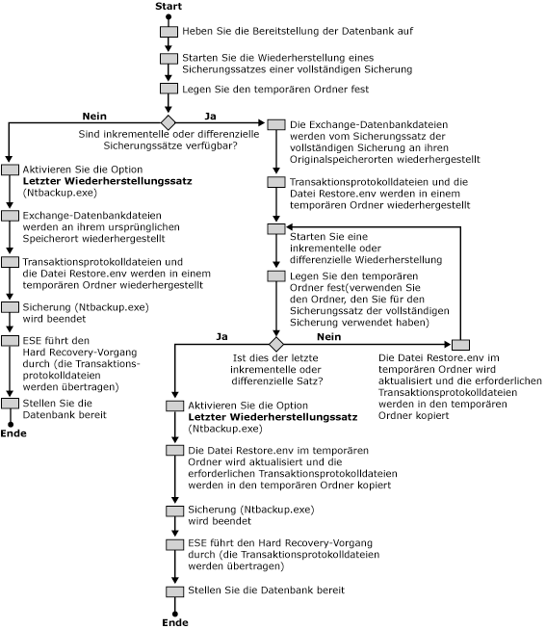
Abbildung 3.16 Ablauf des Exchange-Wiederherstellungsvorgangs

Wiederherstellen einer Exchange-Datenbank
Prüfliste zur Wiederherstellung einer Exchange-Datenbank
 | Aufheben der Bereitstellung der wiederherzustellenden Datenbanken für jedes Postfach oder jeden Informationsspeicher für Öffentliche Ordner
 | Konfigurieren der Datenbanken, so dass sie bei der Wiederherstellung überschrieben werden können (optional)
 | Ermitteln der Speicherorte von Datenbank und Protokolldateien zur Wiederherstellung (optional)
 | Kopieren der aktuellen Datenbankdateien an einen anderen Speicherort (optional)
 | Sicherstellen, dass die Namen der Postfächer und Informationsspeicher für Öffentliche Ordner im Exchange-System-Manager mit den Namen auf dem Sicherungsmedium übereinstimmen
 | Sicherstellen, dass der Microsoft Exchange-Informationsspeicherdienst (MSExchangeIS) ausgeführt wird
 | Auswählen der Sicherungsdateien auf dem Sicherungsmedium für die Wiederherstellung
 | Wiederherstellen der ausgewählten Dateien
 | Überprüfen, ob die Wiederherstellung erfolgreich war
 | Einspielen der Transaktionsprotokolldateien (Eseutil /cc) (optional)
 | Bereitstellen der Datenbanken (Speicher)

Aufheben der Bereitstellung der wiederherzustellenden Exchange-Datenbanken
Bevor Sie den Wiederherstellungsvorgang durchführen, müssen Sie die Bereitstellung der Exchange-Datenbanken aufheben, die wiederhergestellt werden sollen. Wenn eine Datenbank, die wiederhergestellt werden soll, noch verfügbar ist, schlägt der Wiederherstellungsvorgang fehl.
Hinweis Wenn die Bereitstellung von Postfächern und Öffentlichen Ordnern aufgehoben wird, haben Benutzer keinen Zugriff mehr darauf. Da Exchange mehrere Speichergruppen, Postfächer und Informationsspeicher für Öffentliche Ordner unterstützt, müssen Sie nur die Bereitstellung der Datenbanken aufheben, die von der Sicherung wiederhergestellt werden sollen. Für die Wiederherstellung einer Datenbank ohne Beeinträchtigung der E-Mail-Benutzer, die ihre Postfächer in dieser Datenbank haben, ziehen Sie anstatt der ursprünglichen Speichergruppe die Verwendung einer Speichergruppe für die Wiederherstellung in Betracht. Normalerweise werden Speichergruppen für die Wiederherstellung nur eingesetzt, wenn bestimmte Daten aus der gesicherten Datenbank in die gerade verwendete Originaldatenbank extrahiert oder mit Daten in der Originaldatenbank zusammengeführt werden sollen.
So heben Sie die Bereitstellung der wiederherzustellenden Postfächer und Informationsspeicher für Öffentliche Ordner auf
- Öffnen Sie den Exchange-System-Manager. Klicken Sie auf Start, zeigen Sie auf Programme und anschließend auf Microsoft Exchange, und klicken Sie dann auf System-Manager.
- Wechseln Sie im Exchange-System-Manager zur Datenbank, die Sie wiederherstellen möchten, klicken Sie mit der rechten Maustaste auf die Datenbank, und klicken Sie dann auf Bereitstellung des Informationsspeichers aufheben (Abbildung 3.17).
Hinweis Sie müssen die Bereitstellung für jede Datenbank aufheben, die Sie wiederherstellen möchten.
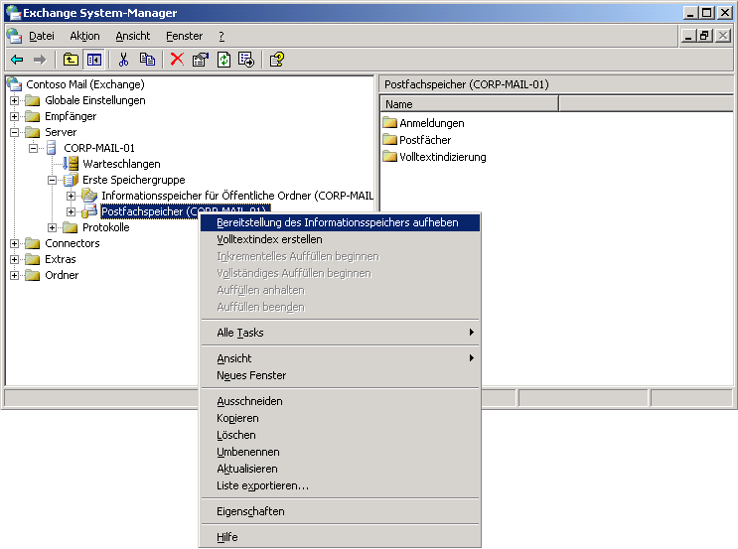
Abbildung 3.17 Aufheben der Bereitstellung eines Postfachspeichers

Konfigurieren der Exchange-Datenbanken, so dass sie bei der Wiederherstellung überschrieben werden (optional)
Wenn Sie sicherstellen möchten, dass Exchange-Datenbanken bei der Wiederherstellung überschrieben werden, müssen Sie die Datenbanken entsprechend konfigurieren. Sie müssen die Datenbanken jedoch nicht konfigurieren, wenn Sie sie am ursprünglichen Speicherort wiederherstellen oder Speichergruppen für die Wiederherstellung verwenden. Eine Konfiguration ist nur erforderlich, wenn die wiederherzustellenden Datenbanken unterschiedliche GUIDs in Active Directory haben. Eine andere GUID ist beispielsweise erforderlich, wenn Sie eine Datenbank in einer anderen Gesamtstruktur wiederherstellen, die z. B. für Tests verwendet wird. Eine andere GUID ist auch dann erforderlich, wenn das Datenbankobjekt in Active Directory gelöscht wurde. Wenn Sie gelöschte Objekte in Active Directory wiederherstellen, vergeben Sie für jedes Objekt eine neue GUID.
Verwenden Sie diese Option nur, wenn die Datenbank überschrieben werden muss.
So konfigurieren Sie Exchange-Datenbanken so, dass sie bei der Wiederherstellung überschrieben werden
- Öffnen Sie den Exchange-System-Manager. Klicken Sie auf Start, zeigen Sie auf Programme und anschließend auf Microsoft Exchange, und klicken Sie dann auf System-Manager.
- Wechseln Sie im Exchange-System-Manager zur Datenbank, die Sie wiederherstellen möchten, klicken Sie mit der rechten Maustaste auf die Datenbank, und klicken Sie dann auf Eigenschaften (Abbildung 3.18).
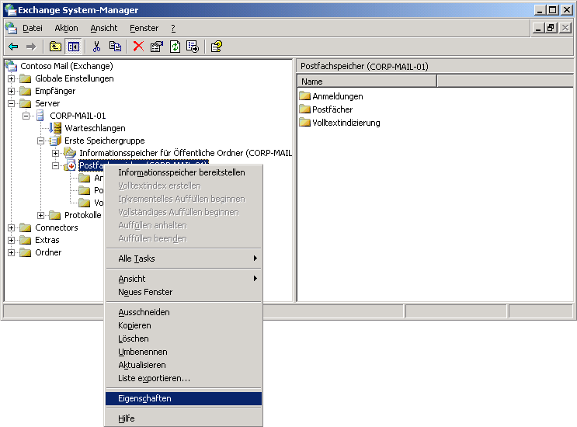
Abbildung 3.18 Eigenschaften für Postfachspeicher
- Aktivieren Sie auf der Registerkarte Datenbank das Kontrollkästchen Diese Datenbank kann bei einer Wiederherstellung überschrieben werden (Abbildung 3.19).
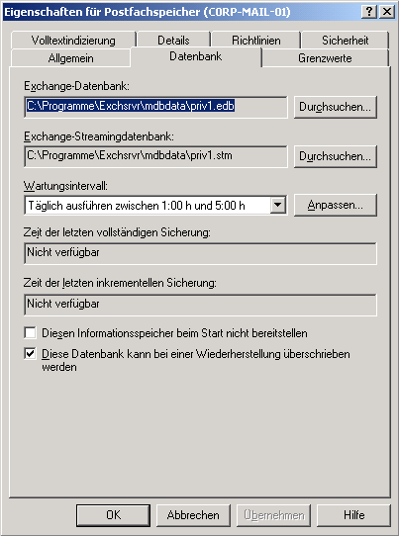
Abbildung 3.19 Aktivieren der Option zum Überschreiben der Datenbank bei einer Wiederherstellung

Ermitteln der Speicherorte von Datenbank und Protokolldateien zur Wiederherstellung (optional)
Wenn Sie vorhaben, Kopien der beschädigten Datenbank für eine eventuell später erforderliche Reparatur zu erstellen, ermitteln Sie die Speicherorte von Datenbank und Protokolldateien. Sie können die Dateien dann verschieben oder kopieren.
Bei dem im Folgenden beschriebenen Verfahren müssen Sie Informationen aus den Dialogfeldern für die Eigenschaften der Datenbank und der Speichergruppe aufzeichnen, zu der die Datenbank gehört. Das gilt für jede Datenbank, die Sie verschieben oder kopieren möchten.
So ermitteln Sie die Speicherorte von Datenbank und Protokolldateien zur Wiederherstellung
- Öffnen Sie den Exchange-System-Manager. Klicken Sie auf Start, zeigen Sie auf Programme und anschließend auf Microsoft Exchange, und klicken Sie dann auf System-Manager.
- Navigieren Sie im Exchange-System-Manager zur Speichergruppe, in der sich die Datenbank, die Sie verschieben oder kopieren möchten, befindet. Klicken Sie mit der rechten Maustaste auf die Speichergruppe, und klicken Sie auf Eigenschaften (Abbildung 3.20).
Abbildung 3.20 Eigenschaften der Speichergruppe
- Notieren Sie sich die Pfade in den Feldern Pfad des Transaktionsprotokolls und Systempfad auf der Registerkarte Allgemein, und klicken Sie dann auf OK (Abbildung 3.21). Zeichnen Sie diese Pfadangaben für jede Speichergruppe auf, die eine Datenbank enthält, die Sie verschieben oder kopieren möchten.
Der Pfad des Transaktionsprotokolls gibt den Speicherort der Protokolldateien der gesamten Speichergruppe an. In diesen Protokolldateien werden alle Änderungen in einer Datenbank dieser Speichergruppe aufgezeichnet. Im Systempfad werden andere für die Speichergruppe wichtige Dateien abgelegt, wie z. B. die Prüfpunktdatei der Speichergruppe.
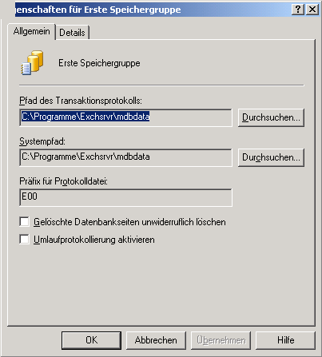
Abbildung 3.21 Pfad des Transaktionsprotokolls und Systempfad
- Klicken Sie im Exchange-System-Manager mit der rechten Maustaste auf die Datenbank, die Sie verschieben oder kopieren möchten, und klicken Sie dann auf Eigenschaften.
- Notieren Sie sich die Pfade der Exchange-Datenbank und der Exchange-Streamingdatenbank von der Registerkarte Datenbank. Schließen Sie das Dialogfeld (Abbildung 3.22).
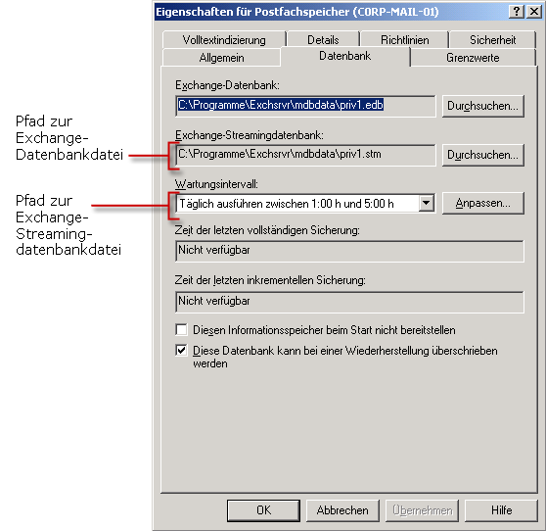
Abbildung 3.22 Exchange-Datenbankpfade

Verschieben oder Kopieren vorhandener Versionen der Datenbankdateien zur Wiederherstellung (optional)
Sie können die vorhandenen Datenbankdateien vor dem Überschreiben bei der Wiederherstellung für den Fall aufbewahren, dass die Wiederherstellung fehlschlägt. Das Erstellen einer Kopie der beschädigten Datenbank ermöglicht weitere Wiederherstellungsoptionen. Wenn der Wiederherstellungsvorgang beispielsweise fehlschlägt, können Sie zu den ursprünglichen Versionen zurückkehren, die sich möglicherweise reparieren lassen.
Der Nachteil bei der Erstellung von Datenbankkopien vor der Wiederherstellung besteht darin, dass der Datenbankwiederherstellungsvorgang wesentlich länger dauern kann. Wenn das Verschieben der Dateien an einen anderen Speicherort auf demselben logischen Laufwerk möglich ist, ist dies der weitaus schnellere Weg als das Kopieren der Dateien.
Wichtig Das Verschieben von Datenbankdateien von ihrem ursprünglichen Speicherort in einen anderen Ordner auf demselben logischen Laufwerk geschieht fast augenblicklich, da nur die Aktualisierung der Daten in der NTFS-Masterdateitabelle (MFT, Master File Table) auf die Festplatte geschrieben werden muss. Das Verschieben der Dateien auf ein anderes logisches Laufwerk (auch, wenn sich beide Laufwerke auf derselben physikalischen Festplatte befinden) oder das Kopieren an einen anderen Speicherort dauert wesentlich länger, da jede Datenbankdatei neu geschrieben werden muss. Das Verschieben oder Kopieren von Datenbankdateien an einen anderen Speicherort über das Netzwerk dauert sogar noch länger und kann zur Auslastung des Netzwerks führen. Dies ist einer der Gründe dafür, dass die vollständige Nutzung der Leistungsfähigkeit der 4 Speichergruppen und 20 Datenbanken von Exchange Server 2003 (mehr Datenbanken mit geringerem Umfang) sogar bessere Verwaltungsmöglichkeiten und mögliche Zeitersparnis bei Aufgaben im Zusammenhang mit der Sicherung und Wiederherstellung bietet.
So kopieren oder verschieben Sie vorhandene Versionen der Datenbankdateien zur Wiederherstellung
- Achten Sie darauf, dass die Bereitstellung von Datenbanken, die Sie verschieben oder kopieren möchten, aufgehoben ist. Weitere Informationen zur Aufhebung der Bereitstellung von Datenbanken finden Sie unter „Aufheben der Bereitstellung der wiederherzustellenden Exchange-Datenbanken“ weiter oben in diesem Kapitel.
- Stellen Sie sicher, dass die Datenbanken vor dem Kopieren ordnungsgemäß beendet wurden. Verwenden Sie den Befehl Eseutil /mh, um die Headerinformationen für die Datenbank zu speichern. Suchen Sie in den gespeicherten Informationen nach dem Eintrag State: Clean Shutdown, durch den das ordnungsgemäße Beenden angegeben ist.
Wenn die Datenbank inkonsistent ist, sollten Sie die Datenbankkonsistenz vor einer Reparatur wiederherstellen. Diese Aufgabe erfordert das Einspielen aller notwendigen Transaktionsprotokolle in die Datenbank. Das Feld Log Required in der mit Eseutil /mh erstellten Sicherungsdatei listet die Protokolldateien auf, die für die Wiederherstellung der Datenbankkonsistenz nötig sind. Die in diesem Feld angezeigten Protokolldateien werden als Dezimalwerte dargestellt. Sie müssen diese Werte in Hexadezimalwerte umwandeln, um die passenden Transaktionsprotokolldateien zu finden.
In vielen Fällen löst die erneute Bereitstellung der Datenbank den Start des Soft Recovery-Vorgangs aus, so dass die Datenbank ordnungsgemäß beendet werden kann.
- Erstellen Sie einen Ordner für die Datenbankdateien, die Sie verschieben oder kopieren möchten. Sie können den Ordner auf Ihrer lokalen Festplatte oder auf einem Netzlaufwerk erstellen. Stellen Sie sicher, dass im Zielverzeichnis genügend freier Speicherplatz zur Verfügung steht. Denken Sie daran, dass das Verschieben einer Datei an einen anderen Speicherort auf demselben logischen Laufwerk der schnellste Weg zur Erhaltung der beschädigten Datenbank ist.
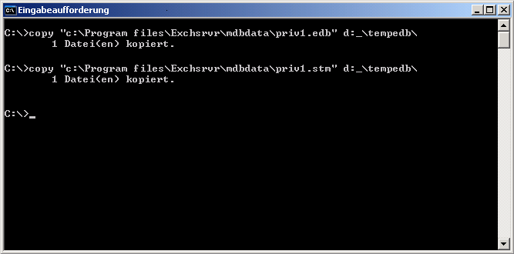
Abbildung 3.23 Kopieren von Datenbankdateien vor der Wiederherstellung

Sicherstellen, dass die Namen der Postfächer und Informationsspeicher für Öffentliche Ordner im Exchange-System-Manager mit den Namen auf dem Sicherungsmedium übereinstimmen
Die Namen der Speichergruppen und Datenbanken (Postfachspeicher oder Informationsspeicher für Öffentliche Ordner), die Sie von den Sicherungsmedien wiederherstellen, müssen mit den Namen der Speichergruppen und Datenbanken der Active Directory-Objekte auf dem Server übereinstimmen, auf dem sie wiederhergestellt werden sollen. Wenn der Exchange-System-Manager auf einem Exchange-Server in der Organisation ausgeführt wird, liest das Programm diese Active Directory-Daten und zeigt sie an, so dass die Namen der Speichergruppen und Datenbanken der Sicherung anhand dieser Daten überprüft werden können. Wenn die Namen nicht übereinstimmen, wird die Wiederherstellung nicht durchgeführt.
Wenn Sie z. B. eine Speichergruppe und die zugehörigen Datenbanken vor der Wiederherstellung löschen, existieren diese Speichergruppe und ihre Datenbanken in Active Directory auf dem Server nicht. Sie müssen eine Speichergruppe und Datenbanken erstellen, deren Namen mit denen auf Ihren Sicherungsmedien übereinstimmen.
So stellen Sie sicher, dass die Namen der Speichergruppe und der Datenbank mit den Namen der Dateien für die Wiederherstellung übereinstimmen
- Legen Sie die Sicherungsmedien mit den erforderlichen Sicherungen für die Wiederherstellung in Ihr Sicherungs- bzw. Wiederherstellungsgerät ein.
- Starten Sie das Sicherungsprogramm im Erweiterten Modus: Klicken Sie auf Start, dann auf Ausführen, geben Sie ntbackup ein, und klicken Sie auf OK. Klicken Sie auf dem Begrüßungsbildschirm auf Erweiterter Modus.
- Klicken Sie auf die Registerkarte Medien wiederherstellen und verwalten und anschließend in der Konsolenstruktur auf die Sicherungsmedien, die wiederhergestellt werden sollen.
- Wenn in der Konsolenstruktur nicht die richtigen Medien angezeigt werden, muss der Katalog möglicherweise neu erstellt werden. Weitere Informationen zum Neuerstellen eines Katalogs finden Sie in Kapitel 1 unter „Erneutes Aufbauen eines Katalogs für die Wiederherstellung“.
- Erweitern Sie die Struktur des Sicherungsmediums, so dass die Namen jeder wiederherzustellenden Exchange-Datenbank angezeigt werden.
- Zeichnen Sie die Namen der Speichergruppen und jedes Postfachspeichers oder Informationsspeichers für Öffentliche Ordner auf, die wiederhergestellt werden sollen.
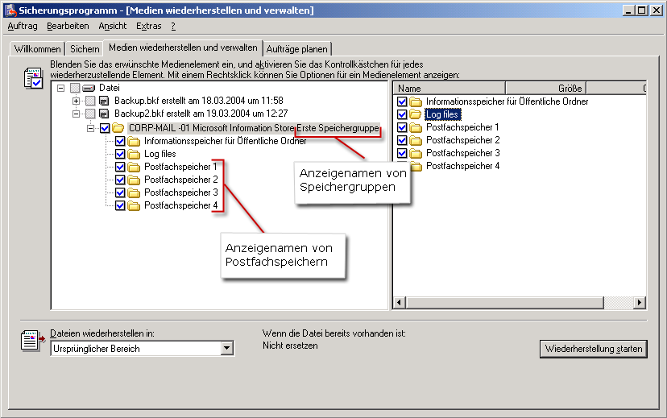
Abbildung 3.24 Namen von Speichergruppen und Postfachspeichern im Sicherungsprogramm
- Öffnen Sie den Exchange-System-Manager. Klicken Sie auf Start, zeigen Sie auf Programme und anschließend auf Microsoft Exchange, und klicken Sie dann auf System-Manager.
- Wechseln Sie im Exchange-System-Manager zum Server, auf dem sich die Datenbank für die Wiederherstellung befindet.
- Notieren Sie sich die Namen der Speichergruppe und der Datenbanken, die in der Struktur und im Detailfenster angezeigt werden (Abbildung 3.25). Vergleichen Sie diese mit den Namen der Speichergruppe und der Datenbanken auf Ihren Sicherungsmedien. Die Namen im Exchange-System-Manager müssen mit denen auf den Sicherungsmedien übereinstimmen, da die Wiederherstellung andernfalls fehlschlägt.
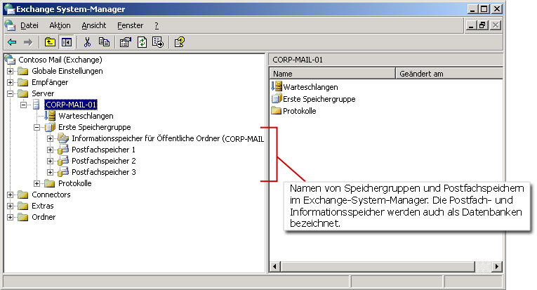
Abbildung 3.25 Namen von Speichergruppen und Postfachspeichern im Exchange-System-Manager

Beheben von Problemen mit nicht übereinstimmenden Namen zwischen Exchange-System-Manager und Sicherungsmedien
Wenn Sie feststellen, dass die Namen nicht übereinstimmen, nachdem Sie die Anweisungen weiter oben in diesem Kapitel befolgt haben, müssen Sie eine Speichergruppe und Datenbanken erstellen, deren Namen denen der Speichergruppe und Datenbanken auf Ihren Sicherungsmedien entsprechen.
Wurde der Name einer Datenbank oder einer Speichergruppe geändert, müssen Sie die Datenbank oder Speichergruppe lediglich umbenennen.
Wenn Sie einen neuen Server einrichten oder die Datenbank bzw. Speichergruppe nicht vorhanden ist, müssen Sie diese erstellen.
So benennen Sie eine Speichergruppe bzw. Datenbank um
- Klicken Sie im Exchange-System-Manager mit der rechten Maustaste auf die Speichergruppe oder Datenbank, die Sie umbenennen möchten.
- Klicken Sie auf Umbenennen (Abbildung 3.26).
- Geben Sie den Namen der Datenbank oder Speichergruppe ein, die Sie wiederherstellen möchten. Achten Sie darauf, dass der eingegebene Name exakt mit dem Namen auf dem Sicherungsmedium übereinstimmt, und drücken Sie dann die EINGABETASTE.
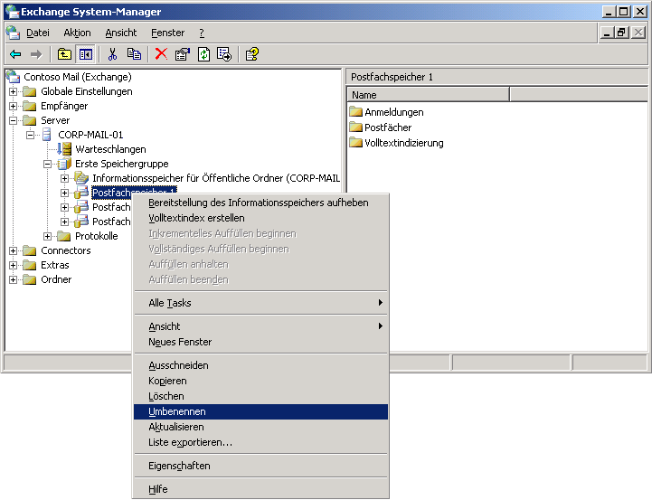
Abbildung 3.26 Umbenennen einer Datenbank
So erstellen Sie eine Speichergruppe
- Klicken Sie im Exchange-System-Manager mit der rechten Maustaste auf den Server, auf dem Sie die Speichergruppe erstellen möchten.
- Klicken Sie auf Neu.
- Klicken Sie auf Speichergruppe (Abbildung 3.27).
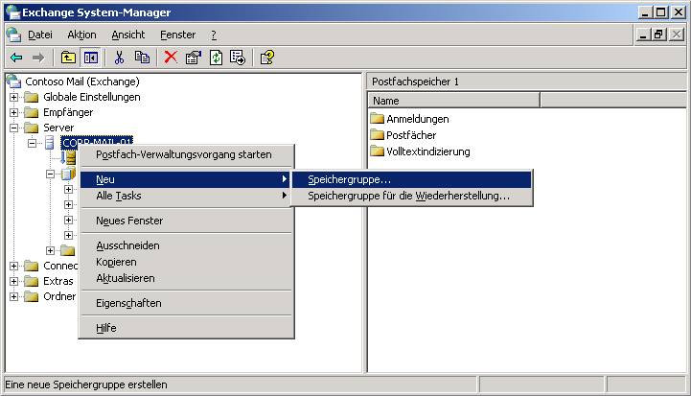
Abbildung 3.27 Erstellen einer neuen Speichergruppe im Exchange-System-Manager
- Geben Sie im Dialogfeld Eigenschaften auf der Registerkarte Allgemein den Namen exakt so ein, wie er auf dem Sicherungsmedium angezeigt wird.
- Klicken Sie auf OK.
So erstellen Sie ein Postfach oder einen Informationsspeicher für Öffentliche Ordner
- Klicken Sie im Exchange-System-Manager mit der rechten Maustaste auf die Speichergruppe, in der Sie die Datenbank erstellen möchten.
Hinweis Die Struktur, die in der Benutzeroberfläche angezeigt wird, sollte ein genaues Abbild der ursprünglichen Struktur des Sicherungsmediums darstellen.
- Zeigen Sie auf Neu.
- Klicken Sie auf den Datenbanktyp, den Sie wiederherstellen möchten (Abbildung 3.28).
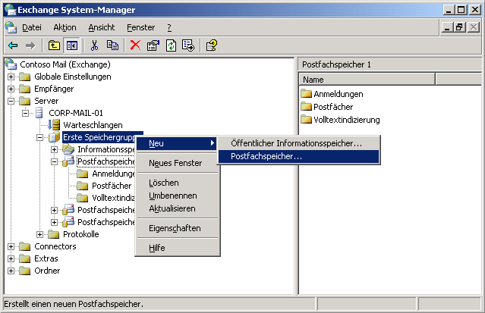
Abbildung 3.28 Erstellen eines neuen Postfachspeichers im Exchange-System-Manager
- Geben Sie im Feld Name den Namen des Postfachspeichers oder des Informationsspeichers für Öffentliche Ordner exakt so ein, wie er auf dem Sicherungsmedium angezeigt wird.
- Klicken Sie auf OK.
- Wenn Sie aufgefordert werden, den Speicher bereitzustellen, klicken Sie auf Nein.
Es empfiehlt sich, den Speicher zu diesem Zeitpunkt noch nicht bereitzustellen. Durch die Bereitstellung des Speichers können Protokolldateien erstellt werden, die Konflikte mit den Protokolldateien auf Ihrem Sicherungsmedium verursachen. Dadurch können Beeinträchtigungen beim Einspielen der Protokolldateien während der Wiederherstellung der Datenbank von der Sicherung auftreten.

Sicherstellen, dass der Microsoft Exchange-Informationsspeicherdienst (MSExchangeIS) ausgeführt wird
Gehen Sie folgendermaßen vor, um den Microsoft Exchange-Informationsspeicherdienst (MSExchangeIS) zu starten.
So starten Sie den Microsoft Exchange-Informationsspeicherdienst (MSExchangeIS)
- Starten Sie das Snap-In Dienste: Klicken Sie auf Start, anschließend auf Ausführen, und geben Sie services.msc ein.
- Suchen Sie den Microsoft Exchange-Informationsspeicherdienst (MSExchangeIS), und stellen Sie sicher, dass in der Spalte Status der Wert Gestartet angezeigt wird (Abbildung 3.29).
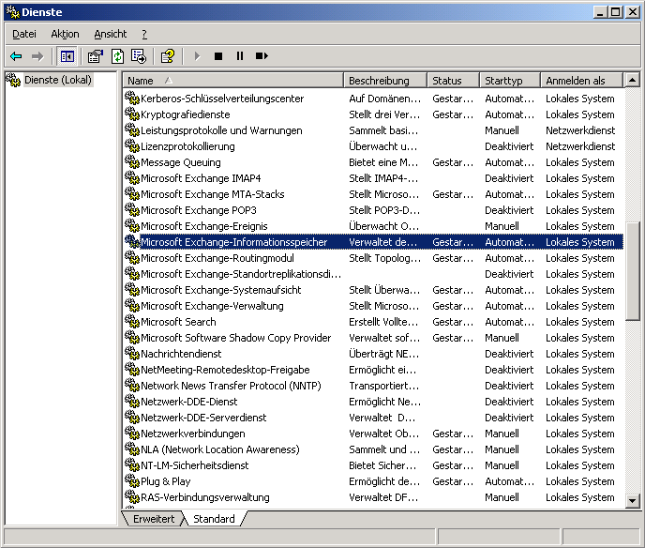
Abbildung 3.29 Suchen des Microsoft Exchange-Informationsspeicherdiensts (MSExchangeIS)
- Wenn Sie den Dienst noch starten müssen, klicken Sie mit der rechten Maustaste auf Microsoft Exchange-Informationsspeicher und dann auf Starten.

Auswählen der Sicherungsdateien, die von den Sicherungsmedien wiederhergestellt werden sollen
Führen Sie die folgenden Schritte durch, um die Sicherungsdateien zum Wiederherstellen auszuwählen.
So wählen Sie die Sicherungsdateien aus, die von den Sicherungsmedien wiederhergestellt werden sollen
- Starten Sie das Sicherungsprogramm im Erweiterten Modus: Klicken Sie auf Start, dann auf Ausführen, geben Sie ntbackup ein, und klicken Sie auf OK. Klicken Sie auf dem Begrüßungsbildschirm auf Erweiterter Modus.
- Klicken Sie auf die Registerkarte Medien wiederherstellen und verwalten.
- Klicken Sie in der Konsolenstruktur auf die Sicherungsmedien, die wiederhergestellt werden sollen. Wenn in der Konsolenstruktur nicht die richtigen Medien angezeigt werden, muss der Katalog möglicherweise neu erstellt werden. Weitere Informationen zum Neuerstellen eines Katalogs finden Sie in Kapitel 1 unter „Erneutes Aufbauen eines Katalogs für die Wiederherstellung“.
- Aktivieren Sie die Kontrollkästchen neben den Speichergruppen oder Datenbanken, die Sie wiederherstellen möchten (Abbildung 3.30).
Wenn Sie z. B. eine gesamte Speichergruppe wiederherstellen möchten, aktivieren Sie das Kontrollkästchen neben der entsprechenden Speichergruppe. Um nur eine Datenbank in einer Speichergruppe auszuwählen, aktivieren Sie nur das Kontrollkästchen neben der entsprechenden Datenbank.
Hinweis Das Aktivieren oder Deaktivieren des Kontrollkästchens Protokolldateien im Sicherungsprogramm wirkt sich nicht auf die Wiederherstellung aus. Aufgrund des Sicherungstyps erkennt Exchange automatisch, ob Protokolldateien wiederhergestellt werden müssen.
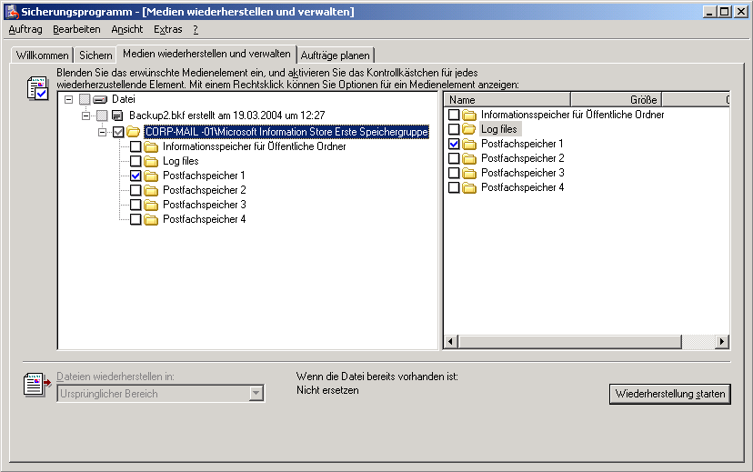
Abbildung 3.30 Auswählen der Speichergruppen oder Datenbanken, die wiederhergestellt werden sollen

Wiederherstellen der ausgewählten Dateien
Bei der Wiederherstellung von differenziellen und inkrementellen Sicherungen müssen diese in chronologischer Reihenfolge wiederhergestellt werden. Stellen Sie immer zuerst die normale Sicherung wieder her, und führen Sie anschließend die Wiederherstellung der inkrementellen oder differenziellen Sicherungen in chronologischer Reihenfolge durch. Wenn Sie Sicherungssätze in einer anderen Reihenfolge wiederherstellen, können einige Transaktionsprotokolle möglicherweise nicht eingespielt werden.
So stellen Sie die ausgewählten Dateien wieder her
- Wählen Sie in der Liste Dateien wiederherstellen in den Speicherort aus, an dem die Dateien wiederhergestellt werden sollen. Die Standardeinstellung ist Ursprünglicher Bereich.
- Klicken Sie auf Wiederherstellung starten.
- Geben Sie im Feld Wiederherstellen in den Exchange-Server ein, auf dem die Datenbanken wiederhergestellt werden sollen (Abbildung 3.31).
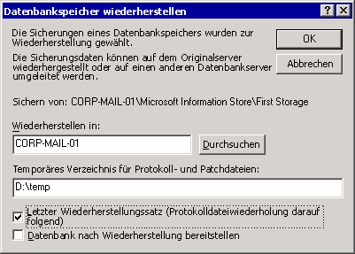
Abbildung 3.31 Dialogfeld „Datenbankspeicher wiederherstellen“
- Geben Sie im Feld Temporäres Verzeichnis für Protokoll- und Patchdateien ein Verzeichnis zum Speichern der Protokolldateien während des Wiederherstellungsvorgangs an.
- Um die Wiederherstellung ausführen zu können, muss genügend Speicherplatz in diesem Verzeichnis verfügbar sein. Es sind ca. 10 MB mehr Festplattenspeicher erforderlich als die Größe der Transaktionsprotokolldateien, die wiederhergestellt werden.
Wichtig Das im Feld Temporäres Verzeichnis für Protokoll- und Patchdateien angegebene Verzeichnis darf keine der ursprünglichen Datenbank- oder Protokolldateien enthalten. Andernfalls schlägt die Wiederherstellung möglicherweise fehl.
Für dieses Verfahren empfiehlt es sich, einen leeren temporären Ordner zu erstellen. Da Transaktionsprotokolle für die einzelnen Speichergruppen und nicht für einzelne Datenbanken erstellt werden, ist durch das Verwenden eines temporären Ordners sichergestellt, dass die Transaktionsprotokolle isoliert wieder eingespielt werden. So treten keine Konflikte mit unbeschädigten Datenbanken auf, die während der Wiederherstellung weiterhin in einer Speichergruppe ausgeführt werden.
- Aktivieren Sie das Kontrollkästchen Letzter Wiederherstellungssatz nur dann, wenn es sich um den letzten Wiederherstellungssatz handelt, den Sie vor der neuen Bereitstellung der Datenbanken wiederherstellen müssen.
- Wenn Sie von einer Sicherungskopie wiederherstellen möchten, die zu einer Reihe von normalen, differenziellen oder inkrementellen Sicherungen gehört, lassen Sie dieses Kontrollkästchen so lange deaktiviert, bis Sie von der letzen inkrementellen oder differenziellen Sicherung der Reihe wiederherstellen. Beim Wiederherstellungsvorgang wird kein Hard Recovery-Vorgang zum Einspielen der Protokolldateien für die wiederherzustellende Datenbank gestartet, wenn dieses Kontrollkästchen nicht aktiviert ist.
- Wenn dieses Kontrollkästchen nicht aktiviert ist, während Sie den letzten Sicherungssatz wiederherstellen, können Sie Eseutil zum manuellen Einspielen der Transaktionsprotokolle verwenden. Eine schrittweise Erklärung dieses Vorgangs finden Sie weiter unten in diesem Kapitel im Abschnitt „Einspielen der Transaktionsprotokolldateien mit Eseutil /CC (optional)“.
- Weitere Informationen zu Hard Recovery und zum Einspielen von Transaktionsprotokollen finden Sie im Microsoft Knowledge Base-Artikel 232938, „The 'Last Backup Set' Check Box and Hard Recovery in Exchange“ (http://go.microsoft.com/fwlink/?LinkId=3052&kbid=232938).
- Aktivieren Sie das Kontrollkästchen Datenbank nach Wiederherstellung bereitstellen, wenn es sich um den letzten Sicherungssatz der Wiederherstellung handelt und Sie sicher sind, dass Sie die Datenbanken bereitstellen möchten. Es wird empfohlen, diese Option nicht zu aktivieren.
- Klicken Sie auf OK, wenn Sie den Wiederherstellungsvorgang starten möchten.
- Wählen Sie die zu verwendende Sicherungsdatei aus, wenn Sie dazu aufgefordert werden, und klicken Sie auf OK.

Überprüfen, ob die Wiederherstellung erfolgreich war
Das Feld Status im Dialogfeld Status: Wiederherstellen zeigt an, wie weit der Wiederherstellungsvorgang fortgeschritten ist. Wenn im Statusfeld eine Fehlermeldung angezeigt wird, sind beim Wiederherstellungsvorgang Probleme aufgetreten, die behoben werden müssen, bevor die Wiederherstellung der Exchange-Datenbanken fortgesetzt werden kann. Klicken Sie auf Bericht, um weitere Informationen zu diesen Fehlern zu erhalten.
Wenn im Feld Status eine Meldung zum Abschluss des Vorgangs angezeigt wird, wurden die Datenbank und die Protokolldateien erfolgreich im temporären Verzeichnis wiederhergestellt. Es müssen jedoch noch die Transaktionsprotokolle eingespielt werden, um den gesamten Wiederherstellungsvorgang abzuschließen. Das Einspielen der Transaktionsprotokolle kann mehrere Stunden in Anspruch nehmen.
Weitere Informationen zum Überprüfen des Erfolgs einer Wiederherstellung finden Sie in Kapitel 1 unter „Überprüfen des Erfolgs eines abgeschlossenen Wiederherstellungsauftrags“.

Einspielen der Transaktionsprotokolldateien mit „Eseutil /CC“ (optional)
Wenn eine Datenbank von Sicherungsmedien wiederhergestellt wird, befindet sie sich in einem inkonsistenten Zustand, d. h., die Datenbank und die Protokolldateien sind nicht synchronisiert. Zur vollständigen Wiederherstellung Ihrer Exchange-Daten nach der Wiederherstellung der Datenbank müssen Sie die Transaktionsprotokolle einspielen, um die Datenbank zu aktualisieren oder konsistent zu machen.
Bei einem Hard Recovery-Vorgang wird die wiederhergestellte Datenbank wieder in einen konsistenten Zustand versetzt. Um den Hard Recovery-Vorgang zu starten, können Sie bei der Wiederherstellung der letzten Datenbank im Sicherungsprogramm das Kontrollkästchen Letzter Wiederherstellungssatz aktivieren oder den Befehl „Eseutil /cc“ verwenden.
Informationen zum Ausführen von Eseutil über die Eingabeaufforderung finden Sie weiter oben in diesem Kapitel unter „Globales Ausführen von Exchange-Tools auf einem Server“.
Es sollte nur jeweils eine Instanz von „Eseutil /cc“ ausgeführt werden, auch wenn Sie mehrere Datenbanken gleichzeitig wiederherstellen.
So führen Sie „Eseutil /cc“ aus
- Wenn die Wiederherstellung des letzten Sicherungssatzes abgeschlossen ist, öffnen Sie eine Eingabeaufforderung, um einen Hard Recovery-Vorgang zu starten: Klicken Sie auf Start, dann auf Ausführen, geben Sie cmd ein, und klicken Sie auf OK.
- Suchen Sie den Ordner, in dem sich die Datei Restore.env befindet.
- Geben Sie eseutil /cc ein. Verwenden Sie keine zusätzlichen Parameter.
- Wenn das Einspielen der Transaktionsprotokolle erfolgreich beendet wurde, wird die Meldung „Der Vorgang wurde erfolgreich abgeschlossen“ angezeigt (Abbildung 3.32).
Eseutil führt dieselbe Funktion aus wie das Kontrollkästchen Letzter Sicherungssatz. Verwenden Sie alle anderen Optionen von Eseutil /cc nur mit äußerster Vorsicht.
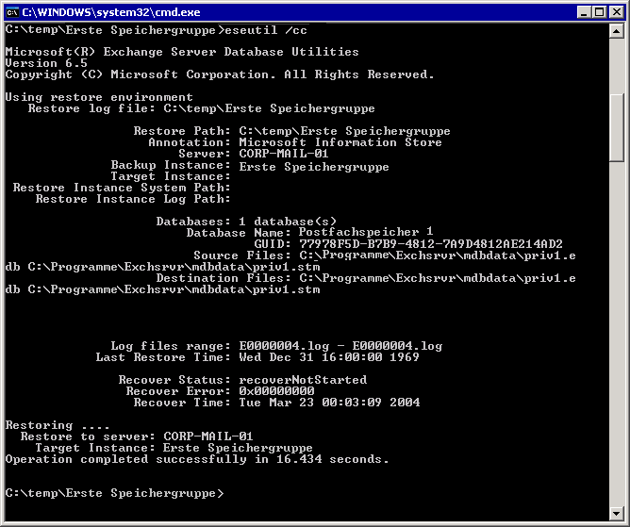
Abbildung 3.32 Einspielen der Transaktionsprotokolle mit „Eseutil /cc“

Bereitstellen der Datenbanken (Speicher)
Das Bereitstellen des Informationsspeichers ist der letzte Schritt bei der Wiederherstellung einer Exchange-Datenbank. Stellen Sie vor dem Bereitstellen des Speichers sicher, dass der Hard Recovery-Vorgang abgeschlossen ist. Überprüfen Sie zu diesem Zweck, ob die Datei Restore.env gelöscht wurde. Die Datei Restore.env wird erst gelöscht, wenn der Hard Recovery-Vorgang erfolgreich war. Öffnen Sie den Ordner, den Sie als temporären Speicherort für Protokolldateien angegeben haben, und öffnen Sie anschließend den Ordner für die Speichergruppe, die Sie wiederherstellen. Wenn die Datei Restore.env noch vorhanden ist, wurde der Hard Recovery-Vorgang nicht abgeschlossen. Versuchen Sie nicht, den Speicher bereitzustellen.
Hinweis Wenn Sie den Hard Recovery-Vorgang mit dem Parameter /k durchgeführt haben, durch den das Löschen der Datei Restore.env verhindert wird (Eseutil /cc /k), überprüfen Sie mit Eseutil /mh die Kopfzeile der Datenbank auf einen Clean Shutdown-Status.
Nachdem Sie sich vergewissert haben, dass das Einspielen des Transaktionsprotokolls abgeschlossen wurde, können Sie alle wiederhergestellten Speicher bereitstellen.
So stellen Sie den Informationsspeicher bereit (Datenbank)
- Öffnen Sie den Exchange-System-Manager. Klicken Sie auf Start, zeigen Sie auf Programme und anschließend auf Microsoft Exchange, und klicken Sie dann auf System-Manager.
- Wechseln Sie im Exchange-System-Manager zur Datenbank, die Sie wiederherstellen möchten, klicken Sie mit der rechten Maustaste auf die Datenbank und dann auf Informationsspeicher bereitstellen (Abbildung 3.33).
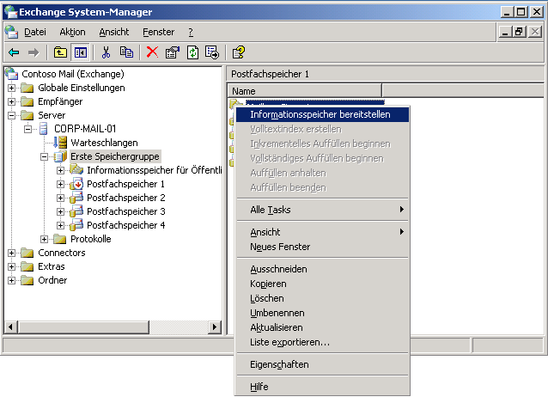
Abbildung 3.33 Bereitstellen des Informationsspeichers

Lösen von Problemen bei der Wiederherstellung von Exchange-Datenbanken
Wenn der Wiederherstellungsvorgang fehlschlägt, sollte das Problem so schnell wie möglich behoben werden. In einigen Fällen reicht es aus, den Wiederherstellungsvorgang zu wiederholen, um das Problem zu beheben. In anderen Fällen müssen Sie eventuell eine oder mehrere Exchange-Datenbanken reparieren. Weitere Informationen zum Reparieren der Exchange-Datenbanken finden Sie weiter oben in diesem Kapitel unter „Reparatur von Exchange-Datenbanken“.
Informationen zum Überprüfen einer Wiederherstellung finden Sie in Kapitel 1 unter „Überprüfen des Erfolgs eines abgeschlossenen Wiederherstellungsauftrags“.
Sollten Probleme mit den wiederhergestellten Datenbanken auftreten, überprüfen Sie das Anwendungsprotokoll auf Fehler, und suchen Sie in der Microsoft Knowledge Base (http://go.microsoft.com/fwlink/?LinkId=18175) nach spezifischen Lösungen für diese Fehler.

Problembehandlung bei fehlgeschlagenen Wiederherstellungsvorgängen
Wenn die Wiederherstellung nicht abgeschlossen werden kann, suchen Sie im Statusfenster und im Wiederherstellungsprotokoll des Sicherungsprogramms und in den Protokollen der Ereignisanzeige nach Fehlern. Durch diese Fehlermeldungen lassen sich die Ursachen oftmals leichter ermitteln.
Da Exchange in großem Maße vom Betriebssystem Windows Server 2003 abhängig ist, sollten Sie sowohl in den Ereignisprotokollen nach Exchange-spezifischen Fehlern als auch nach Fehlern bei anderen Komponenten suchen, von denen Exchange abhängt. Ziehen Sie auch Hardwarefehler in Betracht. Eine beschädigte Auslagerungsdatei kann beispielsweise auf einem Festplattenlaufwerk verhindern, dass Exchange in die Datenbank schreiben kann.
Wenn Sie Fehler im Ereignisprotokoll finden, die bei der Wiederherstellung zu Problemen geführt haben, suchen Sie in der Microsoft Knowledge Base nach diesen Fehlermeldungen (http://go.microsoft.com/fwlink/?LinkId=18175).
Hinweis Wenn eine oder mehrere Datenbank- oder Protokolldateien von Exchange beschädigt sind oder fehlen, kann das Anwendungsprotokoll den folgenden Fehler enthalten:
Fehler -1216 (JET_errAttachedDatabaseMismatch)
Informationen zur Behebung von Datenbank-Wiederherstellungsproblemen einschließlich des Fehlers 1216 finden Sie im Microsoft Knowledge Base-Artikel 296843, „XADM: Error -1216 Recovering an Exchange 2000 Database“ (http://go.microsoft.com/fwlink/?LinkId=3052&kbid=296843).
Wenn Sie die Probleme bei der Wiederherstellung Ihrer Exchange-Datenbanken nicht beheben können, besuchen Sie die Microsoft Support-Website (http://go.microsoft.com/fwlink/?LinkId=14898).

Wiederherstellen von Exchange-Datenbanken auf einem anderen Server
Wenn Probleme bei der Wiederherstellung von Exchange-Datenbanken auf dem ursprünglichen Server oder auf dem Server auftreten, auf dem Sie die Konfiguration des ursprünglichen Servers wiederhergestellt haben, können Sie die Exchange-Datenbanken auch auf einem anderen Exchange-Server wiederherstellen. Dies sollte jedoch nur als letzte Maßnahme durchgeführt werden. Der Exchange-Server, auf dem die Exchange-Datenbanken wiederhergestellt werden, muss bestimmten Kriterien entsprechen. Beispielsweise müssen die Service Packs und Hotfixes für Exchange, die Sie auf dem Server installieren, mit denen des Servers übereinstimmen, dessen Exchange-Datenbanken Sie gesichert haben. Weitere Informationen zum Wiederherstellen von Exchange-Datenbanken auf einem anderen Server finden Sie unter Exchange 2000 Server Database Recovery (http://go.microsoft.com/fwlink/?LinkId=6273).

Wiederherstellen des Microsoft Exchange-Standortreplikationsdienstes (MSExchangeSRS)
Das Wiederherstellen des Microsoft Exchange-Standortreplikationsdienstes (MSExchangeSRS) umfasst das Wiederherstellen der MSExchangeSRS-Datenbank. Zum Wiederherstellen der MSExchangeSRS-Datenbank können Sie das Sicherungsprogramm verwenden.
Hinweis Wahlweise kann die MSExchangeSRS-Datenbank (Srs.edb) manuell wiederhergestellt werden, wenn Sie über eine Sicherungskopie dieser Datei verfügen. Die Datei Srs.edb befindet sich im Installationsordner von Exchange im Ordner SRSData.
Wenn Sie die Wiederherstellung der MSExchangeSRS-Datenbank als Teil der Wiederherstellung eines Servers durchführen, auf dem Exchange ausgeführt wird, führen Sie zuerst die erforderlichen Schritte zur Wiederherstellung oder Neuerstellung des Servers durch, bevor Sie mit dem folgenden Verfahren fortfahren. Wenn Sie z. B. einen Exchange-Server neu erstellen, auf dem der MSExchangeSRS-Dienst ausgeführt wurde, stellen Sie die lokale MSExchangeSRS-Datenbank wieder her, nachdem Sie Exchange-Setup im Wiederherstellungsmodus ausgeführt haben.
Informationen über den Zeitpunkt der Wiederherstellung des MSExchangeSRS-Dienstes finden Sie weiter unten in diesem Kapitel im Abschnitt „Wiederherstellen des Exchange-Mitgliedsservers". Informationen zum Sichern der MSExchangeSRS-Datenbank finden Sie weiter oben in diesem Kapitel unter „Sichern des Microsoft Exchange-Standortreplikationsdienstes (MSExchangeSRS)“.
So stellen Sie die MSExchangeSRS-Datenbank wieder her
- Öffnen Sie den Exchange-System-Manager. Klicken Sie auf Start, zeigen Sie auf Programme und anschließend auf Microsoft Exchange, und klicken Sie dann auf System-Manager.
- Erweitern Sie in der Konsolenstruktur von Exchange-System-Manager das Element Extras und dann das Element Standortreplikationsdienste, um den Server zu suchen, auf dem der MSExchangeSRS-Dienst ausgeführt wird.
- Unter Standortreplikationsdienste gibt es mindestens einen Eintrag namens Microsoft Exchange-Standortreplikationsdienst <Computername>, wobei <Computername> der Name des Servers ist, auf dem der MSExchangeSRS-Dienst ausgeführt wird (Abbildung 3.34).
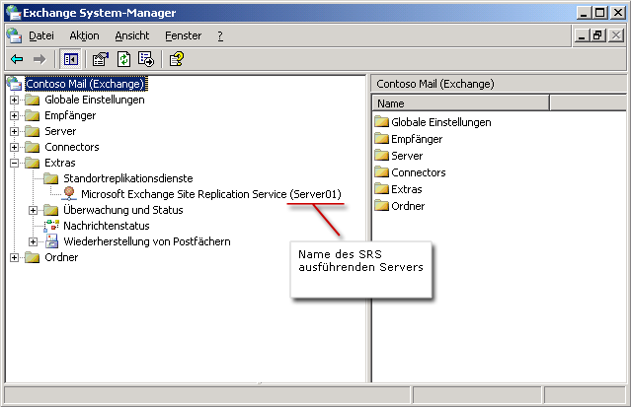
Abbildung 3.34 Suchen des Servers, auf dem SRS ausgeführt wird
- Klicken Sie auf dem Server, auf dem der MSExchangeSRS-Dienst ausgeführt wird, auf Start und dann auf Ausführen. Geben Sie services.msc ein, und klicken Sie auf OK.
- Doppelklicken Sie im Detailfenster unter Dienste auf Microsoft Exchange-Standortreplikationsdienst.
- Klicken Sie im Dialogfeld Eigenschaften von Microsoft Exchange-Standortreplikationsdienst auf die Registerkarte Allgemein.
- Wählen Sie im Feld Starttyp die Option Automatisch.
- Beenden Sie den MSExchangeSRS-Dienst, wenn dieser ausgeführt wird. Klicken Sie hierfür auf der Registerkarte Allgemein auf Beenden. Klicken Sie dann auf Übernehmen.
- Schließen Sie das Dialogfeld Eigenschaften von Microsoft Exchange-Standortreplikationsdienst nicht.
- Verschieben Sie alle Dateien aus dem Ordner srsdata auf dem Server, auf dem der MSExchangeSRS-Dienst ausgeführt wird, an einen temporären Speicherort. Die ursprünglichen MSExchangeSRS-Datenbankdateien können nicht wiederhergestellt werden, wenn diese Dateien vorhanden sind.
- So verschieben Sie die aktuellen MSExchangeSRS-Dateien:
- Klicken Sie auf dem Server, auf dem der MSExchangeSRS-Dienst ausgeführt wird, auf Start, zeigen Sie auf Alle Programme und dann auf Zubehör, und klicken Sie anschließend auf Windows Explorer.
- Erstellen Sie für die zu verschiebenden Dateien einen temporären Ordner.
- Klicken Sie im Menü Extras auf Ordneroptionen.
- Vergewissern Sie sich, dass auf der Registerkarte Ansicht unter Erweiterte Einstellungen die Option Erweiterungen bei bekannten Dateitypen ausblenden deaktiviert ist, und klicken Sie auf OK.
- Wechseln Sie in den Ordner srsdata. Der Standardspeicherort für diesen Ordner ist <Laufwerk>:\Programme\Exchsrvr\srsdata, wobei <Laufwerk> das Laufwerk ist, auf dem Exchange Server installiert ist.
- Wählen Sie im Ordner srsdata alle vorhandenen EDB-, LOG- und CHK-Dateien aus, und verschieben Sie diese in den gerade erstellten temporären Ordner (Abbildung 3.35).
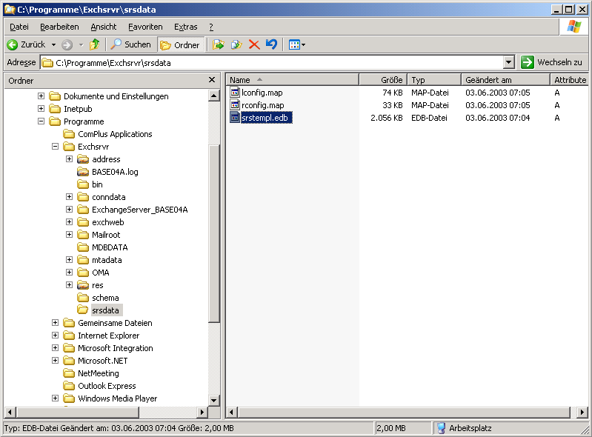
Abbildung 3.35 Auswählen der MSExchangeSRS-Daten, um sie in einen temporären Ordner zu verschieben
Hinweis Obwohl Sie die Dateien auch löschen könnten, anstatt Sie zu verschieben, ist es ratsam, sie zu behalten. Wenn der Wiederherstellungsvorgang fehlschlägt, können Sie möglicherweise die vorhandenen Dateien zum Wiederherstellen der MSExchangeSRS-Daten verwenden.
- Starten Sie den MSExchangeSRS-Dienst: Klicken Sie im Dialogfeld Eigenschaften von Microsoft Exchange-Standortreplikationsdienst unter Dienststatus auf Starten.
- Starten Sie das Sicherungsprogramm im erweiterten Modus: Klicken Sie auf Start, zeigen Sie auf Alle Programme, dann auf Zubehör und auf Systemprogramme, und klicken Sie anschließend auf Sicherung.
- Klicken Sie auf die Registerkarte Medien wiederherstellen und verwalten und anschließend in der Konsolenstruktur auf die Sicherungsmedien, die wiederhergestellt werden sollen.
Wenn unter Datei nicht die richtigen Medien angezeigt werden, muss der Katalog möglicherweise aktualisiert werden. Weitere Informationen zum Neuerstellen eines Katalogs finden Sie in Kapitel 1 unter „Erneutes Aufbauen eines Katalogs für die Wiederherstellung“.
- Aktivieren Sie das Kontrollkästchen <Computername>\Microsoft Site Replication Service\SRS Storage, wobei <Computername> der Name des Exchange-Servers ist, auf dem der MSExchangeSRS-Dienst ausgeführt wird (Abbildung 3.36).
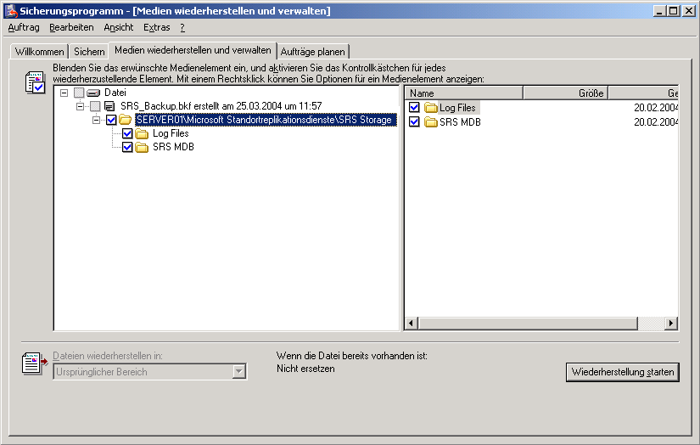
Abbildung 3.36 Wiederherstellen von Exchange-SRS-Daten
- Wählen Sie in der Liste Dateien wiederherstellen in den Speicherort aus, an dem die Datei wiederhergestellt werden soll. Die Standardeinstellung ist Ursprünglicher Bereich.
- Klicken Sie auf Wiederherstellung starten.
- Geben Sie unter Datenbankspeicher wiederherstellen im Feld Wiederherstellen in den Server an, auf dem der MSExchangeSRS-Dienst ausgeführt wird. Die MSExchangeSRS-Datenbanken werden auf diesem Server wiederhergestellt (Abbildung 3.37).
Wichtig Dies muss der Server sein, auf dem der MSExchangeSRS-Dienst ausgeführt wird.
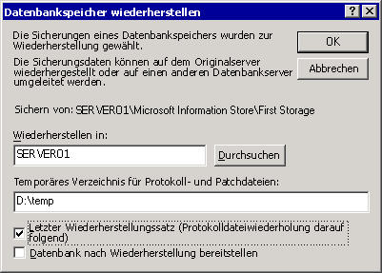
Abbildung 3.37 Das Dialogfeld „Datenbankspeicher wiederherstellen“
- Geben Sie im Feld Temporäres Verzeichnis für Protokoll- und Patchdateien ein Verzeichnis zum Speichern der Protokolldateien während des Wiederherstellungsvorgangs an.
Wichtig Das im Feld Temporäres Verzeichnis für Protokoll- und Patchdateien angegebene Verzeichnis darf keine der ursprünglichen Datenbank- oder Protokolldateien enthalten. Andernfalls schlägt die Wiederherstellung fehl. Für dieses Verfahren empfiehlt es sich, einen leeren temporären Ordner zu erstellen.
- Aktivieren Sie das Kontrollkästchen Letzter Wiederherstellungssatz nur dann, wenn es sich um den letzten Wiederherstellungssatz handelt, den Sie wieder herstellen müssen.
- Wenn Sie von einer Sicherungskopie wiederherstellen möchten, die zu einer Reihe von normalen, differenziellen oder inkrementellen Sicherungskopien gehört, lassen Sie dieses Kontrollkästchen so lange deaktiviert, bis Sie von der letzten inkrementellen oder differenziellen Sicherungskopie der Reihe wiederherstellen.
Hinweis Das Kontrollkästchen Datenbank nach Wiederherstellung bereitstellen wirkt sich nicht auf die Wiederherstellung der MSExchangeSRS-Datenbank aus. Diese Option gilt nur für Wiederherstellungsvorgänge von Postfachspeichern und Informationsspeichern für Öffentliche Ordner.
- Wählen Sie die zu verwendende Sicherungsdatei aus, wenn Sie dazu aufgefordert werden, und klicken Sie auf OK.
- Wenn die Wiederherstellung abgeschlossen ist, wird das Dialogfeld Status: Wiederherstellen angezeigt. Überprüfen Sie, ob die Wiederherstellung erfolgreich war. Informationen zum Überprüfen des Erfolgs einer Wiederherstellung finden Sie in Kapitel 1 unter „Überprüfen des Erfolgs eines abgeschlossenen Wiederherstellungsauftrags“.
- Nachdem Sie sichergestellt haben, dass die Sicherungskopien der MSExchangeSRS-Datenbank erfolgreich wiederhergestellt wurden, klicken Sie im Dialogfeld Status: Wiederherstellen auf Schließen. Sie werden aufgefordert, den Computer neu zu starten, um die Wiederherstellung abzuschließen. Klicken Sie auf Ja, um den Computer neu zu starten.
- Führen Sie alle weiteren erforderlichen Schritte des Wiederherstellungsverfahrens durch, z. B. die Installation von Exchange-Service Packs.

Wiederherstellen der Zertifizierungsstelle
Welches Wiederherstellungsverfahren Sie für die Zertifizierungsstelle verwenden, richtet sich nach dem Typ der ausgeführten Sicherungen. Informationen zu den verschiedenen Methoden zur Sicherung der Zertifizierungsstelle finden Sie in Kapitel 2 im Abschnitt „Sichern der Zertifizierungsstelle“.
Sie sollten die Zertifizierungsstelle wiederherstellen, indem Sie den vollständigen Computer-Sicherungssatz wiederherstellen, der auf dem Computer erstellt wurde, auf dem der Zertifizierungsdienst ausgeführt wird. Wenn Sie jedoch keinen vollständigen Computer-Sicherungssatz auf diesem Computer erstellt haben, kann die Wiederherstellung der Zertifizierungsstelle auch durch Wiederherstellen des Windows-Sicherungssatzes des Computers erfolgen, auf dem die Zertifikatdienste ausgeführt werden (die Systemstatusdaten eines Windows-Sicherungssatzes enthalten die Datenbank für die Zertifikatdienste). Informationen zum Wiederherstellen vollständiger Computer-Sicherungssätze und Windows-Sicherungssätze finden Sie weiter oben in diesem Kapitel unter „Wiederherstellen von vollständigen Sicherungssätzen“ bzw. „Wiederherstellen von Windows-Sicherungssätzen“.
Sie können Schlüssel, Zertifikate und die Zertifikatdatenbank auch mit dem Wiederherstellungs-Assistenten der Zertifizierungsstelle wiederherstellen. Dieser Assistent wird über das MMC-Snap-In der Zertifizierungsstelle geöffnet. Wenn Sie das MMC-Snap-In der Zertifizierungsstelle zur Wiederherstellung der Zertifizierungsstelle verwenden, müssen Sie auch die IIS-Metabase wiederherstellen, wenn sie beschädigt wurde oder verloren gegangen ist.
Hinweis Wenn die IIS-Metabase nicht intakt ist, wird IIS nicht gestartet und die Webseiten der Zertifikatdienste werden nicht geladen.
Die IIS-Metabase-Datei wird bei der Wiederherstellung eines Windows-Sicherungssatzes wiederhergestellt (die Systemstatusdaten eines Windows-Sicherungssatzes enthalten die Datenbank für die Zertifikatdienste). Die IIS-Metabase kann auch einzeln wiederhergestellt werden, indem Sie das IIS-Snap-In verwenden. Informationen zum Wiederherstellen des MMC-Snap-Ins der Zertifizierungsstelle und zum Sichern der IIS-Metabase aus dem IIS-MMC-Snap-In finden Sie im Microsoft Knowledge Base-Artikel 313272, „HOW TO: Back Up and Restore a Certificate Authority in Windows 2000“
(http://go.microsoft.com/fwlink/?LinkId=3052&kbid=313272)
Wichtig Der Wiederherstellungs-Assistent der Zertifizierungsstelle des MMC-Snap-Ins der Zertifizierungsstelle verlangt ein Kennwort, wenn Sie öffentliche oder private Schlüssel und Zertifikate sichern.
Weitere Informationen zum Beibehalten des Stammzertifikats finden Sie unter Exchange 2000 Server Database Recovery (http://go.microsoft.com/fwlink/?LinkId=6273).

Wiederherstellen von Connector-spezifischen Daten
Die Vorgehensweise zum Wiederherstellen Connector-spezifischer Daten (z. B. Connector-Konfigurationsdaten von Novell GroupWise) richtet sich nach dem verwendeten Connectortyp. Weitere Informationen zum Sichern und Wiederherstellen von Connectors finden Sie im Microsoft Knowledge Base-Artikel 328835, „XADM: How to Back Up and Restore Connectors on Exchange 2000“ (http://go.microsoft.com/fwlink/?LinkId=3052&kbid=328835). Diese Informationen gelten für Exchange Server 2003.

Wiederherstellen von Exchange-Clustern
Zum Wiederherstellen von Exchange-Clustern werden die gleichen Verfahren wie für das Wiederherstellen von Daten auf eigenständigen Exchange-Servern verwendet. Vor der Durchführung von Wiederherstellungsverfahren für Ihre Cluster sollten Sie wissen, wie Exchange-Clusterressourcen online bleiben können, auch wenn auf einem der Knoten ein Fehler auftritt.
Wenn einer der Knoten in einem Cluster ausfällt (dieser Vorgang wird als „Failover“ bezeichnet), übernimmt der Clusterdienst die Steuerung. Nach einem Failover versucht einer der möglichen Besitzerknoten der Ressourcengruppe die Steuerung der Gruppe zu übernehmen. Wenn alle dieser Ressourcen für den neuen Knoten online geschaltet werden können, werden die zuvor vom beschädigten Knoten ausgeführten Aufgaben im Folgenden vom neuen Knoten ausgeführt. Wenn die Ressourcen für den neuen Knoten nicht online geschaltet werden können, erfolgt der Failover für diesen Knoten auf dem nächsten Knoten. Dieser Prozess wird so lange fortgesetzt, bis keine der möglichen Besitzerknoten für diese Gruppe online geschaltet werden kann.
Auch wenn eine der Ressourcen in einem virtuellen Exchange-Server ausfällt, wird dieser offline geschaltet. Ein möglicher Besitzerknoten versucht, sämtliche Ressourcen für den virtuellen Exchange-Server zu starten. Wenn die Ressourcen für den neuen Knoten nicht online geschaltet werden können, erfolgt der Failover für diesen Knoten auf dem nächsten möglichen Besitzerknoten. Wenn keiner der Knoten die Ressourcen des virtuellen Exchange-Servers online schalten kann, stehen die Ressourcen auf dem virtuellen Server den Exchange-Clients so lange nicht zur Verfügung, bis der Fehler behoben ist.
Ein wichtiger Unterschied bei Wiederherstellungsverfahren für Exchange-Cluster besteht in der Ermittlung der Fehlerursache einer bestimmten Ressource. Wenn ein Fehler auftritt, muss zuerst festgestellt werden, ob der Fehler in einem einzigen Knoten vorliegt (dies weist auf Probleme bei den Dateien des Knotens hin) oder in allen Knoten (dies weist auf Probleme bei Clusterobjekten oder freigegebenen Clusterressourcen hin). Durchsuchen Sie die Ereignisprotokolle in der Ereignisanzeige, um die Ursache des Fehlers festzustellen. Möglicherweise finden Sie auch eine Lösung in der Microsoft Knowledge Base (http://go.microsoft.com/fwlink/?LinkId=18175).
Wenn die Fehlerursache auch weiterhin unbekannt ist, können Sie die weiter oben in diesem Kapitel unter „Reparatur von Windows Server 2003“ oder „Reparatur von Exchange Server 2003“ aufgeführten Reparaturoptionen durchführen. Wenn der Fehler im Knoten oder im gesamten Cluster nicht behoben werden kann, müssen Sie möglicherweise den Knoten ersetzen oder den Knoten, den Cluster oder die Ressourcen (z. B. die Quorumdatenträger-Ressource oder Postfachspeicher und Informationsspeicher für Öffentliche Ordner) wiederherstellen.
In diesem Abschnitt werden folgende Verfahrensweisen zur Wiederherstellung von Exchange-Clustern beschrieben:
- Ersetzen der beschädigten Exchange-Clusterknoten
- Wiederherstellen oder Neuerstellen eines Clusterknotens aus Sicherungskopien
- Wiederherstellen von freigegebenen Datenträgerressourcen
- Wiederherstellen eines gesamten Exchange-Clusters

Ersetzen der beschädigten Exchange-Clusterknoten
Wenn ein Knoten eines Clusters nicht ordnungsgemäß funktioniert und mindestens ein funktionsfähiger Knoten im Cluster vorhanden ist, können Sie den beschädigten Knoten durch einen neuen ersetzen.
Wichtig Aus Gründen der Fehlertoleranz sollten beschädigte Knoten so bald wie möglich repariert oder ersetzt werden.
Verwenden Sie eine der folgenden Methoden, um einen ausgefallenen Knoten zu ersetzen:
- Ersetzen Sie die beschädigte Hardware im ausgefallenen Knoten, stellen Sie ihn aus dem vollständigen Computer-Sicherungssatz oder dem Windows-Sicherungssatz wieder her, und verbinden Sie anschließend den Knoten wieder mit dem Cluster.
- Erstellen Sie den Knoten, indem Sie das Betriebssystem Windows Server 2003, Exchange und weitere Software (z. B. Service Packs) installieren. Verbinden Sie dann den Knoten mit dem Cluster.
Stellen Sie sicher, dass die Hardware des Ersatzknotens genauso gut oder besser als die Hardware der anderen Knoten im Cluster ist. Der Ersatzknoten muss mit der gleichen Menge von Arbeitsspeicher und einem mindestens ebenso schnellen Prozessor wie der ersetzte Knoten ausgestattet sein. Der NetBIOS-Computername (Network Input/Output System) des Ersatzknotens kann ein anderer sein als der Computername des ausgefallenen Knotens, der Ersatzknoten muss jedoch zur selben Domäne gehören.
Vergewissern Sie sich, dass auf dem neuen Knoten dieselben Versionen von Exchange und Windows Server 2003 installiert sind wie auf den anderen Computern des Clusters.
Prüfliste für das Erstellen von Knoten
 | Entfernen des beschädigten Knotens aus dem Cluster
 | Installieren von Windows Server 2003 und Verbinden des neuen Knotens mit der Domäne
 | Verbinden des neuen Knotens mit der freigegebenen Datenträgerressource
 | Hinzufügen des Ersatzknotens zum Cluster
 | Installieren von Exchange auf dem Ersatzknoten

Entfernen des beschädigten Knotens aus dem Cluster
Zum Entfernen des beschädigten Knotens aus dem Cluster gehen Sie folgendermaßen vor:
So entfernen Sie einen Knoten aus dem Cluster
- Öffnen Sie die Clusterverwaltung (Klicken Sie auf Start, zeigen Sie auf Alle Programme, dann auf Verwaltung, und klicken Sie anschließend auf Clusterverwaltung).
- Wählen Sie eine der folgenden Methoden zum Herstellen der Verbindung mit dem Cluster aus:
- Klicken Sie auf Datei und anschließend auf Verbindung öffnen.
- Wählen Sie im Fenster Clusterverbindung öffnen den zu verwaltenden Cluster in der Dropdownliste aus (Abbildung 3.38).
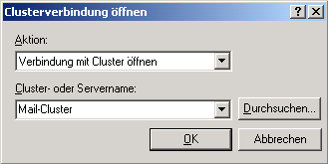
Abbildung 3.38 Öffnen einer Verbindung zum Cluster
- oder -
- Klicken Sie im Fenster Clusterverbindung öffnen auf Durchsuchen, und geben Sie im Feld Cluster den NetBIOS-Namen eines aktiven Knotens im Cluster an.
- oder -
- Öffnen Sie die Clusterverwaltung für einen Clusterknoten, und geben Sie im Feld Cluster- oder Servername einen Punkt (.) ein.
- Beenden Sie den Clusterdienst auf dem Knoten, den Sie entfernen möchten.
Klicken Sie zum Beenden des Clusterdienstes im Startmenü auf Alle Programme, zeigen Sie auf Verwaltung, und klicken Sie dann auf Dienste. Doppelklicken Sie unter Dienste auf Clusterdienst und dann auf Beenden. Wenn der Clusterdienst erfolgreich beendet wurde, klicken Sie auf OK.
- Klicken Sie in der Clusterverwaltung mit der rechten Maustaste auf den Knoten, den Sie entfernen möchten, und wählen Sie Knoten entfernen (Abbildung 3.39).
Hinweis Nachdem Sie den Clusterdienst auf dem Knoten beendet haben, können Sie am Cluster keine Änderungen mehr vornehmen. Wenn Sie die Clusterverwaltung auf dem Knoten ausführen, den Sie entfernen möchten, wechseln Sie zum Entfernen des Knotens auf einen anderen Computer.
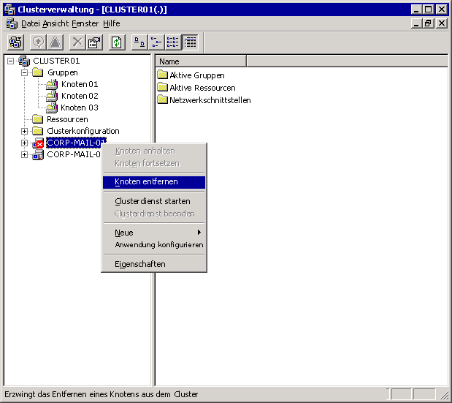
Abbildung 3.39 Entfernen eines Knotens aus einem Cluster
- Entfernen Sie den Knoten von der freigegebenen Datenträgerressource des Clusters.

Installation von Windows Server 2003 und Verbinden des neuen Knotens mit der Domäne
Installieren Sie Windows Server 2003 einschließlich der Service Packs, Softwareaktualisierungen und anderer Software für die Exchange-Clusterknoten (wie Virenschutzprogrammen) in den Versionen, die im Cluster ausgeführt werden. Sie können für den neuen Knoten einen beliebigen Computernamen verwenden, der nicht im Netzwerk verwendet wird. Installieren Sie auf dem neuen Knoten noch nicht Exchange.
Nachdem das Betriebssystem mit allen Aktualisierungen installiert wurde, verbinden Sie den Ersatzknoten mit derselben Domäne wie die anderen Knoten im Cluster.

Verbinden des neuen Knotens mit der freigegebenen Datenträgerressource
Wenn Sie den Ersatzknoten erfolgreich mit der Domäne verbunden haben, vergewissern Sie sich, dass der Computer physischen Zugriff auf die Datenträgerressourcen des Clusters hat. Fahren Sie den Ersatzknoten herunter, und verbinden Sie den Computer mit der Datenträgerressource des Clusters. Starten Sie den Ersatzknoten anschließend wieder.
Wenn der neue Knoten hochgefahren und mit der freigegebenen Datenträgerressource verbunden ist, fügen Sie den Ersatzknoten dem Cluster hinzu.

Hinzufügen des Ersatzknotens zum Cluster
Zum Hinzufügen des Ersatzknotens zum Cluster gehen Sie folgendermaßen vor:
So fügen Sie den Ersatzknoten dem Cluster hinzu
- Öffnen Sie die Clusterverwaltung: Klicken Sie auf Start, zeigen Sie auf Alle Programme, dann auf Verwaltung, und klicken Sie anschließend auf Clusterverwaltung.
- Klicken Sie auf Datei und anschließend auf Verbindung öffnen.
- Wählen Sie im Fenster Clusterverbindung öffnen, aus der Liste Aktion die Option Knoten zum Cluster hinzufügen. Geben Sie dann im Feld Cluster- oder Servername den Namen eines vorhandenen Clusters ein, wählen Sie einen Namen in der Dropdownliste aus, oder klicken Sie auf Durchsuchen, um nach einem verfügbaren Cluster zu suchen (Abbildung 3.40).
Abbildung 3.40 Hinzufügen eines neuen Clusterknotens
- Klicken Sie zum Fortfahren auf OK.
- Der Assistent zum Hinzufügen von Knoten wird angezeigt. Klicken Sie zum Fortfahren auf Weiter.
- Wenn der Assistent zum Hinzufügen von Knoten abgeschlossen ist, klicken Sie auf Fertig stellen.

Installieren von Exchange auf dem Ersatzknoten
Installieren Sie Exchange Server auf dem Ersatzknoten. Sie werden von Exchange automatisch benachrichtigt, dass die Cluster-gestützte Version von Exchange installiert wird. (Anwendungen, die die Cluster-API unterstützen, werden als „Cluster-gestützt“ bezeichnet.) Wenn das Exchange-Setupprogramm abgeschlossen ist, installieren Sie alle Exchange-Service Packs, die auf den anderen Knoten im Cluster ausgeführt werden.
Ausführliche Informationen zum Einrichten eines Exchange-Clusters finden Sie im Bereitstellungshandbuch für Exchange Server 2003 (http://go.microsoft.com/fwlink/?LinkId=21768) unter „Bereitstellen von Exchange 2003 in einem Cluster“.
Wichtig Wenn Sie Exchange-Setup bei der erneuten Erstellung eines Clusterknotens ausführen, verwenden Sie nicht die Option /disasterrecovery. Der Wiederherstellungsmodus ist nicht verfügbar, während das Setupprogramm auf Clusterknoten ausgeführt wird. Für Exchange-Cluster sind verschiedene Setup-Modi zum Installieren, Ändern, Deinstallieren und erneut Installieren verfügbar.
Sie sollten die Option /disasterrecovery nicht verwenden, da Sie nicht wissen, welcher virtuelle Exchange-Server zukünftig auf diesem Knoten ausgeführt wird. Daher müssen für diesen Knoten auch keine Active Directory-Daten eines bestimmten Servers wiederhergestellt und an die Metabase weitergegeben werden. Die Serverinformationen werden auf dem Quorum der einzelnen virtuellen Exchange-Server aufbewahrt. Das Exchange-Setupprogramm wird auf dem Clusterknoten ausgeführt, um die erforderlichen Exchange-Binärdateien auf dem Knoten zu installieren.

Wiederherstellen oder Neuerstellen eines Clusterknotens aus Sicherungskopien
Ein weiteres Wiederherstellungsverfahren zum Ersetzen eines ausgefallenen Knotens durch einen neuen Knoten besteht im Wiederherstellen oder Neuerstellen eines ausgefallenen Knotens aus Sicherungskopien. Ein Knoten sollte aus einem Windows-Sicherungssatz oder einem vollständigen Computer-Sicherungssatz wiederhergestellt werden, wenn Sie besondere Konfigurationsinformationen bzw. dynamische oder statische Daten haben, die aus der Sicherungskopie auf dem Knoten ersetzt werden sollen, so dass Sie diesen nicht neu erstellen oder neu installieren müssen. Das Vorbereiten eines neuen Knotens für den Cluster kann sehr aufwendig sein, je nachdem, wie die Clusterknoten eingerichtet sind und welche Anwendungen dort installiert sind. Ziehen Sie auch eine Strategie in Betracht, bei der Knoten aus Sicherungskopien wiederhergestellt werden, wenn dies einfacher und sinnvoller ist als die neue Erstellung eines Knotens. Die Verfahren zum Wiederherstellen oder Neuerstellen eines Knotens stimmen mit denen für eigenständige Server überein. Zum Wiederherstellen oder Neuerstellen eines ausgefallenen Knotens müssen Sie außerdem über die erforderlichen Sicherungssätze verfügen.

Wiederherstellen von freigegebenen Datenträgerressourcen
Wenn die von den Gruppen im Cluster verwendeten freigegebenen Datenträgerressourcen beschädigt sind, müssen Sie möglicherweise die ausgefallene Festplatte ersetzen und den Inhalt der fehlerhaften Festplatte aus Sicherungskopien wiederherstellen. Bei einem Clusterserver werden Festplattensignaturen für die Erkennung und Bereitstellung von Datenträgern verwendet. Wenn sich die Festplattensignatur bei einer freigegebenen Datenträgerressource ändert, kann der Clusterdienst möglicherweise nicht gestartet werden.
Weitere Informationen zur Behebung dieses Problems finden Sie im Microsoft Knowledge Base-Artikel 280425, „Recovering from an Event ID 1034 on a Server Cluster“ (http://go.microsoft.com/fwlink/?LinkId=3052&kbid=280425).

Wiederherstellen einer Exchange-Datenbank in einem Cluster
Wenn Laufwerke mit Datenbank- oder Transaktionsprotokolldateien verloren gehen, müssen Sie zum Wiederherstellen dieser Laufwerke Sicherungskopien von Exchange-Datenbanken verwenden. Die auszuführenden Schritte zur Sicherung der Exchange-Clusterknoten-Datenbanken sind im Prinzip dieselben wie für die Wiederherstellung von Exchange-Datenbanken auf einem eigenständigen Mitgliedsserver.
Der einzige Unterschied zwischen beiden Verfahren besteht darin, dass Sie bei der Wiederherstellung der Clusterknoten-Datenbanken die Netzwerknamenressource des virtuellen Exchange-Server-Computers verwenden, nicht den Windows-Computernamen des Clusterknotens. Sie geben unter Windows Server 2003 den Netzwerknamen des virtuellen Exchange-Servers im Textfeld Wiederherstellen des Sicherungsprogramms ein. Der Netzwerkname des virtuellen Servers wird auch von den Benutzern verwendet, um eine Verbindung mit dem virtuellen Exchange-Server herzustellen, der im Cluster ausgeführt wird. Wenn Sie über die entsprechenden Berechtigungen verfügen, können Sie die Exchange-Datenbanken eines virtuellen Exchange-Servers auf allen Knoten im Cluster sichern und wiederherstellen. Dies ist auch auf allen Computern in der Domäne möglich, die für das Ausführen von Sicherungs- und Wiederherstellungsverfahren von Exchange konfiguriert sind. Weitere Informationen zum Wiederherstellen von Exchange-Datenbanken finden Sie weiter oben in diesem Kapitel unter „Wiederherstellen von Informationsspeichern für Exchange-Postfächer oder Öffentliche Ordner“.

Wiederherstellen einer Quorumdatenträgerressource
Quorumdatenträgerressourcen sind freigegebene Datenträgerressourcen, die Informationen über alle Änderungen an der Clusterdatenbank enthalten. Auf die Quorumdatenträgerressource kann von anderen Clusterressourcen aus zugegriffen werden. Wird daher ein Failover auf einem anderen Knoten ausgeführt, haben alle Clusterknoten Zugriff auf die letzten Datenbankänderungen.
Wenn das Laufwerk mit der Quorumdatenträgerressource beschädigt ist, haben Sie verschiedene Möglichkeiten zur Wiederherstellung. Weitere Informationen finden Sie in der Onlinehilfe zu Windows Server 2003 und im Microsoft Knowledge Base-Artikel 286422, „How to Back Up and Restore a Windows Server 2003 Cluster“ (http://go.microsoft.com/fwlink/?LinkId=3052&kbid=286422).

Wiederherstellen eines gesamten Exchange-Clusters
Wenn alle Knoten eines Exchange-Clusters gleichzeitig ausfallen, muss der gesamte Cluster wiederhergestellt werden. Das Verfahren zum Wiederherstellen eines gesamten Clusters umfasst viele der Verfahren zur Wiederherstellung eigenständiger Exchange-Mitgliedsserver. Weitere Informationen zum Wiederherstellungsverfahren für eigenständige Server finden Sie im Exchange Server 2003-Handbuch zur Planung für die Wiederherstellung nach Datenverlust (http://go.microsoft.com/fwlink/?LinkId=21277). Ausführliche Informationen zur Wiederherstellung eines Mitgliedsservers finden Sie weiter unten in diesem Kapitel im Abschnitt „Wiederherstellen des Exchange-Mitgliedsservers“.
Auch wenn Sie nicht über die erforderlichen vollständigen Computer-Sicherungssätze oder Windows-Sicherungssätze der Knoten in Ihrem Cluster verfügen, können Sie den gesamten Cluster wiederherstellen. Für diese Art der Wiederherstellung benötigen Sie Sicherungskopien der Exchange-Datenbanken (oder die Exchange-Datenbank- und Transaktionsprotokolldateien müssen auf einer der freigegebenen Datenträgerressourcen im Cluster intakt sein). Außerdem müssen genügend Informationsdatensätze über die Clusterkonfiguration zur Verfügung stehen. Informationen zum Aufzeichnen von Clusterinformationen finden Sie in Kapitel 2 im Abschnitt „Aufzeichnen von Datensätzen über die Servercluster“.
Wichtig Wenn Sie einen gesamten Cluster mit den Informationsdatensätzen des Clusters anstelle des Quorums wiederherstellen möchten, besuchen Sie Microsoft Support-Website (http://go.microsoft.com/fwlink/?LinkId=14898). Die für diese Art der Wiederherstellung erforderlichen Verfahren können nur von erfahrenen Administratoren durchgeführt werden. Darüber hinaus sollten erfahrene Administratoren dieses Cluster-Wiederherstellungsverfahren nur dann in Betracht ziehen, wenn es keine Alternative gibt.
Wenn Sie eine Wiederherstellungsstrategie des gesamten Clusters umsetzen, muss der erste Knoten, den Sie wiederherstellen, derjenige sein, der bei Erstellung der Sicherungssätze für die Knoten Besitzer der Quorumdatenträgerressource war. Stellen Sie nach der Wiederherstellung des ersten Knotens sicher, dass alle Clusterressourcen online geschaltet werden. Wenn die Clusterressourcen online sind, können Sie neue Knoten und Ersatzknoten einfügen, die Wiederherstellung fortsetzen oder weitere ausgefallene Knoten neu erstellen.
Im Folgenden werden die Verfahren „Wiederherstellen des Servers“ und „Neuerstellen des Servers“ zum Wiederherstellen des ersten Knotens im Cluster ausführlicher erläutert.
- Wiederherstellen des Servers Wenn Sie dieses Verfahren zur Wiederherstellung des ersten Knotens verwenden, müssen Sie möglicherweise eine oder mehrere der freigegebenen Datenträgerressourcen wiederherstellen (z. B. die Quorumdatenträgerressource oder Exchange-Datenbanken), nachdem Sie aus dem vollständigen Computer-Sicherungssatz wiederhergestellt haben. Weitere Informationen zum Wiederherstellen dieser freigegebenen Datenträgerressourcen finden Sie weiter oben in diesem Kapitel in den Abschnitten „Wiederherstellen von freigegebenen Datenträgerresourcen“ und „Wiederherstellen einer Quorumdatenträgerressource“. Nachdem Sie sichergestellt haben, dass der erste Knoten im Cluster alle Clusterressourcen online schalten kann, können Sie neue Knoten oder Ersatzknoten einfügen oder die Wiederherstellung von Knoten aus vollständigen Computer-Sicherungssätzen fortsetzen.
- Neuerstellen des Servers Wenn Sie dieses Verfahren zur Wiederherstellung des ersten Knotens verwenden, müssen Sie nach der Wiederherstellung aus dem Windows-Sicherungssatz ggf. die Quorumdatenträgerressource wiederherstellen. Nach der Wiederherstellung aus dem Windows-Sicherungssatz wird der Clusterdienst gestartet, und die Objekte im Cluster sollten wie vor dem Datenverlust angezeigt werden. Verwenden Sie die Clusterverwaltung zum Anzeigen der Clusterinformationen. Stellen Sie nach der lnstallation von Exchange (normale Installation ohne die Option /disasterrecovery) die Exchange-Datenbanken aus den Sicherungskopien wieder her (falls erforderlich). Nachdem Sie sichergestellt haben, dass der erste Knoten im Cluster alle Clusterressourcen online schalten kann, können Sie neue Knoten oder Ersatzknoten einfügen oder die Wiederherstellung von Knoten aus Ihren Sicherungssätzen fortsetzen.
Wichtig Wenn Sie Exchange im Rahmen einer Clusterknoten-Wiederherstellung in einem Cluster installieren, muss das Exchange-Setupprogramm im Standardmodus und darf nicht im Wiederherstellungsmodus ausgeführt werden.

Wiederherstellen von Exchange-Mitgliedsservern
Die Methoden zum Wiederherstellen von Exchange-Mitgliedsservern werden weiter unten in diesem Kapitel im Abschnitt „Wiederherstellungsverfahren für Mitgliedsserver“ ausführlich beschrieben. Da viele der speziellen Arbeitsschritte bei allen drei Wiederherstellungsverfahren ausgeführt werden, sind diese weiter unten in diesem Kapitel im Abschnitt „Arbeitsschritte zur Wiederherstellung von Mitgliedsservern“ im Einzelnen beschrieben.
Der Abschnitt über die Verfahren enthält eine kurze Übersicht und eine Prüfliste für die einzelnen Verfahren zur Wiederherstellung von Mitgliedsservern. Ausführliche Informationen zu den in der Prüfliste aufgeführten Arbeitsschritten finden Sie im Abschnitt über die Arbeitsschritte.
Allgemeine Informationen zu diesen Wiederherstellungsverfahren, einschließlich der jeweiligen Vor- und Nachteile, finden Sie im Exchange Server 2003-Handbuch zur Planung für die Wiederherstellung nach Datenverlust (http://go.microsoft.com/fwlink/?LinkId=21277).

Wiederherstellungsverfahren für Mitgliedsserver
In diesem Abschnitt werden folgende Verfahren zum Wiederherstellen eines beschädigten Servers beschrieben, auf dem Exchange ausgeführt wird:
- Wiederherstellen eines Exchange-Mitgliedsservers
- Neuerstellen eines Exchange-Mitgliedsservers
- Verwenden eines Exchange-Ersatzservers für die Wiederherstellung
Ausführliche Informationen zur Durchführung der für jedes Verfahren angegebenen Arbeitsschritte finden Sie weiter unten in diesem Kapitel im Abschnitt „Arbeitsschritte zur Wiederherstellung von Mitgliedsservern“.

Wiederherstellen eines Exchange-Mitgliedsservers
Das Wiederherstellen eines Exchange-Mitgliedsservers umfasst die Wiederherstellung eines vollständigen Computer-Sicherungssatzes, der von einem Exchange-Server erstellt wurde. Ein vollständiger Sicherungssatz eines Computers beinhaltet eine Sicherung der Systemstatusdaten sowie einen Großteil der Daten auf den Festplatten. Zum Wiederherstellen eines Exchange-Mitgliedsservers sind weniger Schritte erforderlich als bei anderen Server-Wiederherstellungsverfahren. Allgemeine Informationen zum Wiederherstellungsverfahren „Wiederherstellen des Servers“ finden Sie im Exchange Server 2003-Handbuch zur Planung für die Wiederherstellung nach Datenverlust (http://go.microsoft.com/fwlink/?LinkId=21277).
Prüfliste für das Wiederherstellen
 | Verschieben oder Kopieren der Datenbank und -Protokolldateien von Exchange (optional)
 | Reparieren des beschädigten Mitgliedsservers (optional)
 | Ersetzen beschädigter Hardware
 | Wiederherstellen des vollständigen Computer-Sicherungssatzes
 | Installieren von Service Packs und Softwareaktualisierungen
Führen Sie gegebenenfalls die folgenden Schritte aus:
 | Wiederherstellen der Exchange-Datenbanken von Sicherungsmedien
 | Erneutes Erstellen der Volltextindizes
 | Erneutes Reparieren des Servers bei fehlgeschlagener Wiederherstellung

Neuerstellen eines Exchange-Mitgliedsservers
Zum Neuerstellen eines Exchange-Mitgliedsservers müssen folgende Schritte durchgeführt werden:
- Erneutes Installieren von Windows Server 2003 (wenn der Server nicht gestartet werden kann) und anderer Softwareanwendungen
- Wiederherstellen der Systemstatusdaten
- Ausführen von Exchange-Setup im Wiederherstellungsmodus
- Wiederherstellen der Exchange-Datenbanken
Das erneute Erstellen eines Servers nimmt mehr Zeit in Anspruch. Im Vergleich zur Wiederherstellung eines Servers aus einem vollständigen Computer-Sicherungssatz erhalten Sie dadurch jedoch eine bereinigte Betriebsumgebung.
Prüfliste für das Neuerstellen
 | Verschieben oder Kopieren der Datenbank und -Protokolldateien von Exchange (optional)
 | Reparieren des beschädigten Mitgliedsservers (optional)
 | Ersetzen beschädigter Hardware
 | Installieren von Windows Server 2003, wenn der Server im derzeitigen Zustand nicht gestartet werden kann
 | Wiederherstellen des Windows-Sicherungssatzes
 | Installieren von Service Packs und Softwareaktualisierungen
 | Installieren anderer Anwendungen (außer Exchange)
 | Wiederherstellen zusätzlicher, nicht aus Exchange stammender Daten von Sicherungskopien
 | Ausführen von Exchange-Setup im Wiederherstellungsmodus
 | Installieren der Service Packs für Exchange im Wiederherstellungsmodus
 | Installieren der Exchange-Hotfixes
Führen Sie gegebenenfalls die folgenden Schritte aus:
 | Wiederherstellen der Exchange-Datenbanken von Sicherungsmedien
 | Wiederherstellen von MSSearch
 | Erneutes Erstellen der Volltextindizes
 | Erneutes Reparieren des Servers bei fehlgeschlagener Wiederherstellung
 | Wiederherstellen des Standortreplikationsdienstes
 | Wiederherstellen der Zertifizierungsstelle

Verwenden eines Exchange-Ersatzservers für die Wiederherstellung
Wenn Sie nach einem Datenverlust einen Ersatzserver für die Wiederherstellung verwenden möchten, muss mindestens ein Server als Ersatz für den beschädigten Server zur Verfügung stehen. Die Ersatzserver müssen mit derselben Hardware und Firmware ausgestattet sein wie der Server, der ersetzt wird. Bei Datenverlusten wird durch den Einsatz von Ersatzservern für die Wiederherstellung die Ausfallzeit in Ihrer Exchange-Organisation verringert.
Da Server, auf denen Exchange ausgeführt wird, verschiedene Typen dynamischer Daten umfassen, ist es umständlicher, eine Wiederherstellung mit Ersatzservern durchzuführen, als den beschädigten Server vom Netzwerk zu trennen und den Ersatzserver an seiner Stelle anzuschließen. Bereiten Sie daher Ihre Ersatzserver für die Wiederherstellung durch folgende Installationen vor:
- Richtige Version von Windows Server 2003
- Service Packs oder Produktaktualisierungen für das Betriebssystem
- Softwareanwendungen (mit Ausnahme von Microsoft Exchange Server)
- Software- und Firmwareaktualisierungen, die auf dem beschädigten Server vorhanden waren
Hinweis Installieren Sie Windows Server 2003 in einer Arbeitsgruppe, und stellen Sie sicher, dass die beiden IIS-Komponenten „SMTP“ und „NNTP“ installiert werden. Konfigurieren Sie außerdem Laufwerke mit denselben Laufwerksbuchstaben und Speicherplatzeinstellungen wie auf dem zu ersetzenden Server, auf dem Exchange ausgeführt wird.
Allgemeine Informationen zur Implementierung des Wiederherstellungsverfahrens mit Ersatzservern finden Sie im Exchange Server 2003-Handbuch zur Planung für die Wiederherstellung nach Datenverlust (http://go.microsoft.com/fwlink/?LinkId=21277).
Prüfliste für Ersatzserver
 | Verschieben oder Kopieren der Datenbank und -Protokolldateien von Exchange (optional)
 | Reparieren des beschädigten Mitgliedsservers (optional)
 | Herunterfahren des beschädigten Servers und Trennen vom Netzwerk
 | Integrieren der physischen Festplatten des beschädigten Servers in den Ersatzserver
 | Anschließen des Ersatzservers an das Netzwerk
 | Wiederherstellen des Windows-Sicherungssatzes
 | Installieren von Service Packs und Softwareaktualisierungen
 | Installieren anderer Anwendungen (außer Exchange)
 | Ausführen von Exchange-Setup im Wiederherstellungsmodus
 | Installieren der Service Packs für Exchange im Wiederherstellungsmodus
 | Installieren der Exchange-Hotfixes
Führen Sie gegebenenfalls die folgenden Schritte aus:
 | Wiederherstellen der Exchange-Datenbanken von Sicherungsmedien
 | Erneutes Erstellen der Volltextindizes
 | Wiederherstellen des Standortreplikationsdienstes
 | Wiederherstellen der Zertifizierungsstelle

Arbeitsschritte zur Wiederherstellung von Mitgliedsservern
In diesem Abschnitt werden die unter „Wiederherstellungsverfahren für Mitgliedsserver“ aufgeführten Arbeitsschritte im Einzelnen erläutert.

Verschieben oder Kopieren der Exchange-Datenbank und -Protokolldateien (optional)
Diese Vorgehensweise gilt für folgende Wiederherstellungsverfahren:
- Wiederherstellen eines Exchange-Mitgliedsservers
- Neuerstellen eines Exchange-Mitgliedsservers
- Verwenden eines Exchange-Ersatzservers für die Wiederherstellung
Wenn Sie noch Zugriff auf die Festplatten des beschädigten Servers und genügend Zeit haben, verschieben oder kopieren Sie die Exchange-Datenbank und die Transaktionsprotokolldateien von diesem Server in einen Netzwerkordner oder auf ein Wechselmedium. Auch wenn die Dateien beschädigt sind, sollten Sie diese Dateien zur Sicherheit archivieren. Wenn der Wiederherstellungsvorgang nicht erfolgreich ist, können Sie zu den ursprünglichen Versionen zurückkehren, die sich möglicherweise reparieren lassen. Das Verschieben der Dateien in einen Ordner auf demselben logischen Laufwerk ist schneller als die Verwendung des Kopierbefehls. Wenn Sie die beschädigte Datenbank auf demselben logischen Laufwerk speichern möchten, sollten Sie die Dateien daher verschieben, anstatt sie zu kopieren.
So verschieben oder kopieren Sie die Datenbank und -Protokolldateien von Exchange
- Stellen Sie den Speicherort der Datenbank und Protokolldateien auf dem ausgefallenen Server fest. Weitere Informationen zum Auffinden dieser Dateien finden Sie weiter oben in diesem Kapitel im Abschnitt „Ermitteln der Speicherorte von Datenbank und Protokolldateien zur Wiederherstellung (optional)“.
- Verschieben oder kopieren Sie diese Dateien an einen anderen Speicherort. Weitere Informationen zum Verschieben oder Kopieren von Datenbankdateien finden Sie weiter oben in diesem Kapitel unter „Verschieben oder Kopieren vorhandener Versionen der Datenbankdateien zur Wiederherstellung (optional)“.

Reparieren des beschädigten Mitgliedsservers (optional)
Diese Vorgehensweise gilt für folgende Wiederherstellungsverfahren:
- Wiederherstellen eines Exchange-Mitgliedsservers
- Neuerstellen eines Exchange-Mitgliedsservers
- Verwenden eines Exchange-Ersatzservers für die Wiederherstellung
Bevor Sie versuchen, einen Mitgliedsserver wiederherzustellen, sollten Sie eine Reparatur in Betracht ziehen. Reparaturen können für das Betriebssystem, die Exchange-Installation und die Exchange-Datenbanken ausgeführt werden.
So reparieren Sie den Mitgliedsserver
- Überprüfen Sie, ob in der Microsoft Knowledge Base (http://go.microsoft.com/fwlink/?LinkId=18175) bereits ein Artikel zum aufgetretenen Problem veröffentlicht wurde. Überprüfen Sie die Anwendungsprotokolle in der Ereignisanzeige auf alle Fehler, die einen Hinweis auf die Fehlerursache geben könnten.
- Reparieren Sie das Betriebssystem Windows Server 2003. Weitere Informationen zum Reparieren des Betriebssystems finden Sie weiter oben in diesem Kapitel unter „Reparatur von Windows Server 2003“.
- Reparieren Sie die Exchange-Installation. Weitere Informationen zum Reparieren der Exchange-Installation finden Sie weiter oben in diesem Kapitel unter „Reparatur von Exchange Server 2003“.
- Reparieren Sie die Exchange-Datenbanken. Dies sollte nur als letztes Mittel durchgeführt werden. Der Reparaturversuch bei einer beschädigten Datenbank kann zu Datenverlust führen. Weitere Informationen zum Reparieren der Exchange-Datenbanken finden Sie weiter oben in diesem Kapitel unter „Reparieren von Exchange-Datenbanken“.

Ersetzen beschädigter Hardware
Diese Vorgehensweise gilt für folgende Wiederherstellungsverfahren:
- Wiederherstellen eines Exchange-Mitgliedsservers
- Neuerstellen eines Exchange-Mitgliedsservers
Ersetzen Sie beschädigte Hardware. Nach Möglichkeit sollte die gesamte ersetzte Hardware für die Neuerstellung des Servers dieselbe sein wie die Hardware des betroffenen Servers.

Wiederherstellen des vollständigen Sicherungssatzes
Diese Vorgehensweise gilt für folgendes Wiederherstellungsverfahren:
- Wiederherstellen eines Exchange-Mitgliedsservers
Stellen Sie den vollständigen Computer-Sicherungssatz des beschädigten Servers auf dem wiederherzustellenden Server wieder her. Zum Wiederherstellen der Sicherungskopien muss Windows Server 2003 auf dem Server gestartet werden können, auf dem Sie den vollständigen Computer-Sicherungssatz wiederherstellen. Verwenden Sie zum Wiederherstellen des vollständigen Computer-Sicherungssatzes eine der folgenden Methoden:
- Verwenden Sie das Sicherungsprogramm von Windows Server 2003 zum Wiederherstellen des vollständigen Computer-Sicherungssatzes.
Weitere Informationen zum Wiederherstellen eines vollständigen Computer-Sicherungssatzes finden Sie weiter oben in diesem Kapitel unter „Wiederherstellen eines vollständigen Sicherungssatzes mit dem Sicherungsprogramm“.
- Verwenden Sie ein Windows-Festplattenabbild zum Wiederherstellen eines vollständigen Computer-Sicherungssatzes.
Wenn Sie über ein Windows-Festplattenabbild des ausgefallenen Servers verfügen, stellen Sie das Festplattenabbild des Betriebssystems Windows Server 2003 wieder her und starten anschließend das Betriebssystem. Weitere Informationen zur Verwendung von Festplattenabbildern als Teil der Wiederherstellungsstrategie finden Sie im Exchange Server 2003-Handbuch zur Planung für die Wiederherstellung nach Datenverlust (http://go.microsoft.com/fwlink/?LinkId=21277).

Wiederherstellen der Exchange-Datenbank von Sicherungsmedien, falls erforderlich
Diese Vorgehensweise gilt für folgende Wiederherstellungsverfahren:
- Wiederherstellen eines Exchange-Mitgliedsservers
- Neuerstellen eines Exchange-Mitgliedsservers
- Verwenden eines Exchange-Ersatzservers für die Wiederherstellung
Wenn die Laufwerke mit den Datenbank- und Protokolldateien von Exchange bei dem Datenverlust ebenfalls verloren gegangen sind, stellen Sie die auf dem beschädigten Server erstellten Sicherungskopien der Exchange-Datenbanken auf dem wiederhergestellten Server wieder her. Weitere Informationen zum Reparieren der Exchange-Datenbanken finden Sie weiter oben in diesem Kapitel unter „Wiederherstellen einer Exchange-Datenbank“.
Wichtig Wenn es Ihnen gelungen ist, die Protokolldateien vom beschädigten Server zu verschieben oder kopieren, wie im Abschnitt „Verschieben oder Kopieren der Exchange-Datenbank und -Protokolldateien (optional)“ oben beschrieben, und diese Dateien nicht in einem SAN (Storage Area Network) gespeichert sind, kopieren Sie die Dateien an den richtigen Ort auf dem Wiederherstellungsserver. Wenn Sie die neuesten Protokolldateien nicht an die richtigen Speicherorte auf dem Wiederherstellungsserver kopieren, gehen alle Änderungen verloren, die bis zum Zeitpunkt des Datenverlusts an Exchange-Datenbanken vorgenommen wurden.

Erneutes Erstellen der Volltextindizes
Diese Vorgehensweise gilt für folgende Wiederherstellungsverfahren:
- Wiederherstellen eines Exchange-Mitgliedsservers
- Neuerstellen eines Exchange-Mitgliedsservers
- Verwenden eines Exchange-Ersatzservers für die Wiederherstellung
Wenn auf dem betroffenen Server Exchange-Volltextindizes vorhanden waren, müssen Sie die Volltextindizes möglicherweise auf dem wiederherzustellenden Server neu erstellen. Informationen zum Neuerstellen der Volltextindizierung finden Sie weiter oben in diesem Kapitel unter „Reparieren der Volltextindizierung“.

Erneutes Reparieren des Servers bei fehlgeschlagener Wiederherstellung
Diese Vorgehensweise gilt für folgende Wiederherstellungsverfahren:
- Wiederherstellen eines Exchange-Mitgliedsservers
- Neuerstellen eines Exchange-Mitgliedsservers
Wenn die Exchange-Datenbanken auf dem wiederhergestellten Server nicht bereitgestellt werden können, versuchen Sie, den Server erneut zu reparieren. Folgen Sie zum wiederholten Reparieren des Servers der im Abschnitt „Reparieren des beschädigten Mitgliedsservers (optional)“ beschriebenen Vorgehensweise.

Installieren von Windows Server 2003
Diese Vorgehensweise gilt für folgendes Wiederherstellungsverfahren:
- Neuerstellen eines Exchange-Mitgliedsservers
Installieren Sie Windows Server 2003 auf dem Server, den Sie neu erstellen.
So installieren Sie Windows Server 2003
- Installieren Sie Windows Server 2003 auf dem Server, den Sie neu erstellen. Installieren Sie Windows Server 2003 mit den Komponenten „NNTP“ und „SMTP“. Installieren Sie den Computer in einer temporären Arbeitsgruppe, nicht in einer Domäne, und lassen Sie Setup einen zufälligen Computernamen (NetBIOS) erstellen, anstatt diesen manuell einzugeben.
- oder -
- Wenn Sie über ein Windows Server 2003-Festplattenabbild des beschädigten Servers verfügen, stellen Sie dieses wieder her, und starten Sie anschließend das Betriebssystem. Wenn das Festplattenabbild alle Service Packs und Softwareaktualisierungen für Windows Server 2003, die sich auf dem beschädigten Server befanden, enthält, überspringen Sie den Schritt „Wiederherstellen des Windows-Sicherungssatzes“ aus der Prüfliste für das Neuerstellen im Abschnitt „Neuerstellen eines Exchange-Mitgliedsservers“ dieses Kapitels.

Wiederherstellen des Windows-Sicherungssatzes
Diese Vorgehensweise gilt für folgende Wiederherstellungsverfahren:
- Neuerstellen eines Exchange-Mitgliedsservers
- Verwenden eines Exchange-Ersatzservers für die Wiederherstellung
Stellen Sie den Windows-Sicherungssatz des beschädigten Servers auf dem neuen Server wieder her. Bei der Wiederherstellung des Windows-Sicherungssatzes werden die Systemdateien von Windows Server 2003 (einschließlich der Registrierungsdatenbank und der IIS-Metabase-Dateien) wiederhergestellt. Bei diesem Verfahren erhält der Server, den Sie neu erstellen, außerdem seinen ursprünglichen NetBIOS-Namen, der auch an die richtige Domäne weitergegeben wird. Wenn Sie diesen Schritt nicht durchführen, kann das Setupprogramm im Wiederherstellungsmodus nicht richtig ausgeführt werden. Weitere Informationen zum Wiederherstellen der Systemstatusdaten finden Sie weiter oben in diesem Kapitel unter „Wiederherstellen von Windows-Sicherungssätzen“.

Installieren von Service Packs und Softwareaktualisierungen
Diese Vorgehensweise gilt für folgende Wiederherstellungsverfahren:
- Neuerstellen eines Exchange-Mitgliedsservers
- Verwenden eines Exchange-Ersatzservers für die Wiederherstellung
- Wiederherstellen eines Exchange-Mitgliedsservers
Installieren Sie alle Softwareanwendungen oder Aktualisierungen neu, die nach dem Erstellen des Sicherungssatzes installiert wurden. Zu diesen Aktualisierungen gehören Aktualisierungen von Windows Server 2003, Exchange-Aktualisierungen und alle anderen Softwareaktualisierungen oder Patches.

Installieren anderer auf dem beschädigten Server installierter Anwendungen (außer Exchange)
Diese Vorgehensweise gilt für folgende Wiederherstellungsverfahren:
- Neuerstellen eines Exchange-Mitgliedsservers
- Verwenden eines Exchange-Ersatzservers für die Wiederherstellung
Installieren Sie alle weiteren Anwendungen (außer Exchange), die auf dem Server ausgeführt werden.
Hinweis Installieren Sie die Anwendungen an denselben Speicherorten und mit denselben Konfigurationen wie auf dem beschädigten Server. Installieren Sie auch alle erforderlichen Service Packs oder Aktualisierungen.

Wiederherstellen zusätzlicher, nicht aus Exchange stammender Daten von Sicherungskopien
Diese Vorgehensweise gilt für folgendes Wiederherstellungsverfahren:
- Neuerstellen eines Exchange-Mitgliedsservers
Stellen Sie mithilfe der Sicherungskopien auf dem neuen Server alle dynamischen Daten wieder her, die auf dem beschädigten Server ausgeführt wurden.

Ausführen von Exchange-Setup im Wiederherstellungsmodus
Diese Vorgehensweise gilt für folgende Wiederherstellungsverfahren:
- Neuerstellen eines Exchange-Mitgliedsservers
- Verwenden eines Exchange-Ersatzservers für die Wiederherstellung
Führen Sie auf dem Server, den Sie neu erstellen, Exchange-Setup im Wiederherstellungsmodus aus.
Bei diesem Vorgang werden Exchange-Anwendungen und alle erforderlichen Exchange-Dateien auf dem Server installiert, den Sie neu erstellen. Dabei werden die in Active Directory auf dem Exchange-Serverobjekt gespeicherten Konfigurationsinformationen verwendet, um die Konfiguration des ursprünglichen Servers verfügbar zu machen. Die Konfigurationsinformationen, auf die zugegriffen wird, enthalten Exchange-Speichergruppennamen, Postfachspeichernamen, Informationsspeichernamen für Öffentliche Ordner, Konfigurationseinstellungen für den virtuellen Server usw. Wenn Sie Exchange im Wiederherstellungsmodus ausführen, müssen alle Komponenten ausgewählt sein, die auf dem beschädigten Server vorhanden waren.
Wichtig Verwenden Sie bei der Wiederherstellung eines Exchange-Servers stets die Option /disasterrecovery. Wenn Sie für das Setupprogramm nicht die Option /disasterrecovery verwenden, wird Setup im Neuinstallationsmodus ausgeführt, so dass nach Abschluss des Setupvorgangs automatisch die Postfachspeicher und die Informationsspeicher für Öffentliche Ordner bereitgestellt werden. Wenn Sie Postfachspeicher und Informationsspeicher für Öffentliche Ordner vor der Wiederherstellung der Exchange-Datenbanken bereitstellen, können Probleme auftreten, die möglicherweise Datenverluste verursachen.
So führen Sie Exchange im Wiederherstellungsmodus aus
- Legen Sie die Microsoft Exchange-CD-ROM ein.
- Klicken Sie auf Start, wählen Sie Ausführen, und geben Sie dann <Laufwerk>:\SETUP\I386\Setup.exe /disasterrecovery ein, wobei <Laufwerk> das CD-ROM-Laufwerk ist.
- Klicken Sie auf dem Begrüßungsbildschirm auf Weiter.
- Stellen Sie sicher, dass auf der Seite Komponentenauswahl unter Aktion bei allen ursprünglich installierten Komponenten Wiederherstellung ausgewählt ist (Abbildung 3.41).
Falls bei einer ursprünglich installierten Komponente Wiederherstellung nicht ausgewählt ist, müssen Sie diese Option manuell auswählen. Außerdem müssen Sie wissen, zu welcher administrativen Gruppe der Server ursprünglich gehört hat.
Installieren Sie Exchange auf demselben Laufwerk und im selben Verzeichnis, in dem es auf dem beschädigten Server installiert war. Das Setupprogramm wählt diese Informationen standardmäßig richtig aus, wenn zuvor ein Windows-Sicherungssatz wiederhergestellt wurde. Überprüfen Sie weiterhin, ob alle Laufwerke, auf denen Datenbanken und Protokolldateien gespeichert wurden, mit den entsprechenden Laufwerksbuchstaben verfügbar sind. Sie können den Exchange-System-Manager auf einem anderen Exchange-Server in derselben Organisation verwenden, um zu ermitteln, welche Pfade für Speichergruppen- und Datenbankdateien auf dem wiederhergestellten Server verwendet wurden.
Abbildung 3.41 Ausführen von Exchange-Setup im Wiederherstellungsmodus
- Klicken Sie auf der Seite mit den ausgewählten Komponenten auf Weiter, um Exchange im Wiederherstellungsmodus neu zu installieren.

Installieren von Exchange-Softwareaktualisierungen
Diese Vorgehensweise gilt für folgende Wiederherstellungsverfahren:
- Neuerstellen eines Exchange-Mitgliedsservers
- Verwenden eines Exchange-Ersatzservers für die Wiederherstellung
Installieren Sie alle Exchange-Softwareaktualisierungen, die auf dem beschädigten Server ausgeführt wurden, auf dem neuen Server.

Installieren Service Packs für Exchange im Wiederherstellungsmodus
Diese Vorgehensweise gilt für folgende Wiederherstellungsverfahren:
- Neuerstellen eines Exchange-Mitgliedsservers
- Verwenden eines Exchange-Ersatzservers für die Wiederherstellung
Installieren Sie die Service Pack-Version für Exchange, die auf dem beschädigten Server ausgeführt wurde, ebenfalls auf dem neuen Server. Stellen Sie sicher, dass bei der Installation des Service Packs im Wiederherstellungsmodus die Option /disasterrecovery verwendet wird.
So installieren Sie Service Packs im Wiederherstellungsmodus
- Geben Sie in der Eingabeaufforderung auf dem Computer, den Sie aktualisieren, [Pfad] update.exe /disasterrecovery ein, wobei [Pfad] der Speicherort des zu installierenden Service Packs ist.
Durch die Installation der Service Packs für Exchange im Wiederherstellungsmodus wird verhindert, dass die Exchange-Datenbanken nach der Installation des Service Packs bereitgestellt werden. Sie können daher direkt mit der Wiederherstellung der Exchange-Datenbanken von einer Sicherungskopie fortfahren.

Wiederherstellen von MSSearch
Diese Vorgehensweise gilt für folgendes Wiederherstellungsverfahren:
- Neuerstellen eines Exchange-Mitgliedsservers
Beim Neuerstellen eines Exchange-Servers können Probleme mit Microsoft Search (zur Volltextindizierung erforderlich) auftreten. Wenn sich beispielsweise die Registrierungsschlüssel von Microsoft Search auf dem neuen Server von denjenigen unterscheiden, die zum Zeitpunkt der Erstellung des Volltextindexes auf dem Server vorhanden waren, wird Microsoft Search nicht ordnungsgemäß ausgeführt. Die Registrierungsschlüssel, die Speicherorte für die Volltextindizes angeben, sind nicht synchronisiert (d. h., die Registrierungsschlüssel verweisen auf Speicherorte, die auf dem neu erstellten Server nicht vorhanden sind).
Stellen Sie deshalb MSSearch wieder her, bevor Sie den Volltextindex erstellen.
Informationen zum Wiederherstellen von Microsoft Search finden Sie weiter oben in diesem Kapitel unter „Wiederherstellen von Microsoft Search“.

Wiederherstellen von Standortreplikationsdiensten
Diese Vorgehensweise gilt für folgende Wiederherstellungsverfahren:
- Neuerstellen eines Exchange-Mitgliedsservers
- Verwenden eines Exchange-Ersatzservers für die Wiederherstellung
Wenn auf dem beschädigten Server der MSExchangeSRS-Dienst ausgeführt wurde, müssen Sie die MSExchangeSRS-Datenbank auf dem neuen Server wiederherstellen. Weitere Informationen zum Wiederherstellen der MSExchangeSRS-Datenbank finden Sie weiter oben in diesem Kapitel unter „Wiederherstellen des Microsoft Exchange-Standortreplikationsdienstes (MSExchangeSRS)“.

Wiederherstellen der Zertifizierungsstelle
Diese Vorgehensweise gilt für folgende Wiederherstellungsverfahren:
- Neuerstellen eines Exchange-Mitgliedsservers
- Verwenden eines Exchange-Ersatzservers für die Wiederherstellung
Wenn auf dem beschädigten Server die Zertifizierungsstelle ausgeführt wurde, müssen Sie diese auf dem neuen Server wiederherstellen. Weitere Informationen zum Wiederherstellen der Zertifizierungsstelle finden Sie weiter oben in diesem Kapitel unter „Wiederherstellen der Zertifizierungsstelle“.

Integrieren der physischen Festplatten des beschädigten Servers in den Ersatzserver
Diese Vorgehensweise gilt für folgendes Wiederherstellungsverfahren:
- Verwenden eines Exchange-Ersatzservers für die Wiederherstellung
Hinweis In einer SAN-Umgebung ist dieses Verfahren nicht notwendig.
Wenn die physischen Festplatten des beschädigten Produktionsservers nicht beschädigt wurden, können Sie diese aus dem beschädigten Server entnehmen und sie im Ersatzserver installieren.
So entfernen Sie die Festplatten aus dem beschädigten Server und installieren sie im Ersatzserver
- Fahren Sie den beschädigten Server herunter.
- Entfernen Sie die Festplatten aus dem beschädigten Produktionsserver.
- Tauschen Sie die im Ersatzserver vorhandenen Festplatten durch die Festplatten des beschädigten Servers aus.
- Starten Sie den Ersatzserver, und führen Sie „Chkdsk“ auf allen Festplattenpartitionen aus, um sicherzustellen, dass keine Probleme mit dem Dateisystem vorliegen. Informationen dazu finden Sie weiter oben in diesem Kapitel im Abschnitt „Ausführen des Windows-Dienstprogramms „Chkdsk“.
Hinweis Sollten Sie feststellen, dass die Festplatten aus dem beschädigten Server im Ersatzserver nicht ordnungsgemäß funktionieren, installieren Sie wieder die ursprünglichen Festplatten des Ersatzservers.

Anschließen des Ersatzservers an das Netzwerk
Diese Vorgehensweise gilt für folgendes Wiederherstellungsverfahren:
- Verwenden eines Exchange-Ersatzservers für die Wiederherstellung
Verbinden Sie den Ersatzserver mit dem Netzwerk, und starten Sie den Computer anschließend.
Um die richtige Vorbereitung des Ersatzservers sicherzustellen, überprüfen Sie, ob folgende Vorgänge ausgeführt wurden:
- Es wurde dieselbe Hardware installiert wie beim beschädigten Server.
- Windows Server 2003 wurde entsprechend der folgenden Vorgaben installiert:
- Die optionalen Komponenten „NNTP“ und „SMTP“ von Windows Server 2003 wurden installiert.
- Der Computer wurde beim Setup in einer temporären Arbeitsgruppe anstatt in einer Domäne installiert.
- Das Setupprogramm wurde so ausgeführt, dass ein zufälliger Computername (NetBIOS) erstellt und der Name des beschädigten Servers nicht manuell angegeben wurde.

Anhänge



Anhang A

Ressourcen

In diesem Buch angegebene Ressourcen

Exchange Server 2003

Handbücher für Exchange Server 2003
- Exchange Server 2003-Administratorhandbuch
(http://go.microsoft.com/fwlink/?LinkId=21769)
- Bereitstellungshandbuch für Exchange Server 2003
(http://go.microsoft.com/fwlink/?LinkId=21768)
- Handbuch zur Nachrichtensicherheit in Exchange Server 2003
(http://go.microsoft.com/fwlink/?LinkId=23216)
- Exchange Server 2003-Handbuch zur Planung für die Wiederherstellung nach Datenverlust
(http://go.microsoft.com/fwlink/?LinkId=21277)
- Using Exchange Server 2003 Recovery Storage Groups
(http://go.microsoft.com/fwlink/?LinkId=23233)
- Exchange Server 2003-Handbuch für hohe Verfügbarkeit
(http://go.microsoft.com/fwlink/?LinkId=30251)
- Exchange Server 2003 Glossary
(http://go.microsoft.com/fwlink/?LinkId=24625)

Microsoft Knowledge Base-Artikel
Die folgenden Artikel der Microsoft® Knowledge Base sind im Internet verfügbar unter
http://go.microsoft.com/fwlink/?linkid=14898.
- 822453 „How to Rebuild a Site Replication Service in Exchange Server 2003 When You Do Not Have a Backup of the SRS Database“
(http://go.microsoft.com/fwlink/?LinkId=3052&kbid=822453)
- 298901 „Restoring a Database in a Storage Group Without Replaying Subsequent Log Files“
(http://go.microsoft.com/fwlink/?LinkId=3052&kbid=298901)
- 232938 „The 'Last Backup Set' Check Box and Hard Recovery in Exchange“
(http://go.microsoft.com/fwlink/?LinkId=3052&kbid=232938)

Exchange 2000 Server

Whitepapers
- Disaster Recovery for Microsoft Exchange 2000 Server
(http://go.microsoft.com/fwlink/?LinkId=18350)
- Exchange 2000 Server Database Recovery
(http://go.microsoft.com/fwlink/?LinkId=6273)

Microsoft Knowledge Base-Artikel
Die folgenden Artikel der Microsoft Knowledge Base sind im Internet verfügbar unter
http://go.microsoft.com/fwlink/?linkid=14898.
- 182081 „XADM: Beschreibung des Dienstprogramms ‚Isinteg’“
(http://go.microsoft.com/fwlink/?LinkId=3052&kbid=182081)
- 298901 „Restoring a Database in a Storage Group Without Replaying Subsequent Log Files“
(http://go.microsoft.com/fwlink/?LinkId=3052&kbid=298901)
- 232938 „The 'Last Backup Set' Check Box and Hard Recovery in Exchange“
(http://go.microsoft.com/fwlink/?LinkId=3052&kbid=232938)
- 298924, „XADM: Do Not Back Up or Scan Exchange 2000 Drive M“
(http://go.microsoft.com/fwlink/?LinkId=3052&kbid=298924)
- 296843, „XADM: Error -1216 Recovering an Exchange 2000 Database“
(http://go.microsoft.com/fwlink/?LinkId=3052&kbid=296843)
- 328835, „XADM: How to Back Up and Restore Connectors on Exchange 2000“
(http://go.microsoft.com/fwlink/?LinkId=3052&kbid=328835)
- 275876, „XADM: How to Use NTBackup from a Non-Exchange 2000 Computer“
(http://go.microsoft.com/fwlink/?LinkId=3052&kbid=275876)
- 812357, „XADM: Maintain Your Exchange Database After You Repair By Using the Eseutil /p Tool“
(http://go.microsoft.com/fwlink/?LinkId=3052&kbid=812357)
- 275676, „XADM: Troubleshooting a Remote Online Backup of Exchange 2000“
(http://go.microsoft.com/fwlink/?LinkId=3052&kbid=275676)

Exchange Server 5.5

Whitepaper
- Microsoft Exchange 5.5 Disaster Recovery
(http://go.microsoft.com/fwlink/?LinkId=6277)

Microsoft Knowledge Base-Artikel
- 182081 „XADM: Beschreibung des Dienstprogramms ‚Isinteg’“
(http://go.microsoft.com/fwlink/?LinkId=3052&kbid=182081)

IIS 6.0

Online-Produktdokumentation
- „Backing Up and Restoring the Metabase“ in der Online-Produktdokumentation von IIS 6.0
(http://go.microsoft.com/fwlink/?LinkId=28748)

Windows Server 2003

Whitepapers
- Windows Server 2003 PKI Operations Guide
(http://go.microsoft.com/fwlink/?LinkID=17807)
- Technical Overview of Windows Server 2003 Clustering Services
(http://go.microsoft.com/fwlink/?LinkId=16303)

Microsoft Knowledge Base-Artikel
Die folgenden Artikel der Microsoft Knowledge Base sind im Internet verfügbar unter http://go.microsoft.com/fwlink/?LinkId=14898
- 310747 „Description of Windows XP and Windows Server 2003 System File Checker (Sfc.exe)“
(http://go.microsoft.com/fwlink/?LinkId=3052&kbid=310747)
- 286422 „How to Back Up and Restore a Windows Server 2003 Cluster“
(http://go.microsoft.com/fwlink/?LinkId=3052&kbid=286422)
- 325375 „HOW TO: Troubleshoot Startup Problems in Windows Server 2003“
(http://go.microsoft.com/fwlink/?LinkId=3052&kbid=325375)
- 280425 „Recovering from an Event ID 1034 on a Server Cluster“
(http://go.microsoft.com/fwlink/?LinkId=3052&kbid=280425)

Onlinehilfe
- „Backing up and restoring a certification authority“
(http://go.microsoft.com/fwlink/?LinkId=25762)
- „Backing up and restoring data“
(http://go.microsoft.com/fwlink/?LinkId=28310)
- „Disaster Recovery“
(http://go.microsoft.com/fwlink/?LinkId=28311)
- „Permissions and user rights required to back up and restore“
(http://go.microsoft.com/fwlink/?LinkId=28312)
- „Removable Storage“
(http://go.microsoft.com/fwlink/?LinkId=28313)
- „Using Run as“
(http://go.microsoft.com/fwlink/?LinkId=28314)

Windows 2000 Server

Whitepapers
- Active Directory Disaster Recovery
(http://go.microsoft.com/fwlink/?LinkId=6270)

Microsoft Knowledge Base-Artikel
Die folgenden Artikel der Microsoft Knowledge Base sind im Internet verfügbar unter
http://go.microsoft.com/fwlink/?linkid=14898.
- 216993 „Backup of the Active Directory Has 60-Day Useful Life“(„Eine Sicherung von Active Directory ist 60 Tage gültig“)
(http://go.microsoft.com/fwlink/?LinkId=3052&kbid=216993)
- 313272 „HOW TO: Back Up and Restore a Certificate Authority in Windows 2000“
(http://go.microsoft.com/fwlink/?LinkId=3052&kbid=313272)
- 241594 „SO WIRD’S GEMACHT: Durchführen einer autorisierenden Wiederherstellung für einen Domänencontroller in Windows 2000“
(http://go.microsoft.com/fwlink/?LinkId=3052&kbid=241594)
- 280425 „Recovering from an Event ID 1034 on a Server Cluster“
(http://go.microsoft.com/fwlink/?LinkId=3052&kbid=280425)

Weitere Ressourcen
Neben den in diesem Buch angegebenen Ressourcen finden Sie möglicherweise die folgenden Ressourcen hilfreich für die Implementierung von Microsoft Exchange Server 2003.

Websites
- Technische Bibliothek für Exchange Server 2003
(http://go.microsoft.com/fwlink/?LinkId=21277)
- Tools und Aktualisierungen für Exchange Server 2003
(http://go.microsoft.com/fwlink/?LinkId=25097)
- Microsoft Developer Network (MSDN®)
(http://go.microsoft.com/fwlink/?LinkId=21574)
- ISA Server 2000 Service Pack 1
(http://go.microsoft.com/fwlink/?LinkID=18918)
- ISA Server 2000 Feature Pack 1
(http://go.microsoft.com/fwlink/?LinkID=18917)
- Downloads für ISA Server 2000
(http://go.microsoft.com/fwlink/?LinkID=18919)
- Microsoft-Website für Sicherheit
(http://go.microsoft.com/fwlink/?linkid=21633)
- TechNet-Website für Sicherheit
(http://go.microsoft.com/fwlink/?LinkID=5936)

Exchange Server 2003
- 296788 „Offline Backup and Restoration Procedures for Exchange“
(http://go.microsoft.com/fwlink/?LinkId=3052&kbid=296788)
- Planen eines Exchange Server 2003-Messagingsystems
(http://go.microsoft.com/fwlink/?LinkId=21766)
- Neues in Exchange Server 2003
(http://go.microsoft.com/fwlink/?LinkId=21765)

Exchange 2000 Server
- 305145 „HOW TO: Remove the IFS Mapping for Drive M in Exchange 2000 Server“
(http://go.microsoft.com/fwlink/?LinkId=3052&kbid=305145)
- 296788 „Offline Backup and Restoration Procedures for Exchange“
(http://go.microsoft.com/fwlink/?LinkId=3052&kbid=296788)
- 275876, „XADM: How to Use NTBackup from a Non-Exchange 2000 Computer“
(http://go.microsoft.com/fwlink/?LinkId=3052&kbid=275876)
- 275676, „XADM: Troubleshooting a Remote Online Backup of Exchange 2000“
(http://go.microsoft.com/fwlink/?LinkId=3052&kbid=275676)

Windows Server 2003
- „Backing up and restoring data“
(http://go.microsoft.com/fwlink/?LinkId=28749)
- „Windows 2003 Server Troubleshooting & Disaster Recovery“
(http://go.microsoft.com/fwlink/?LinkId=28750)

Windows 2000 Server
- 263532 „How to perform a disaster recovery restoration of Active Directory on a computer with a different hardware configuration“
(http://go.microsoft.com/fwlink/?LinkId=3052&kbid=263532)
- 245762 „Recovering from a Lost or Corrupted Quorum Log“
(http://go.microsoft.com/fwlink/?LinkId=3052&kbid=245762)

Resource Kits
- Microsoft Exchange 2000 Server Resource Kit
(http://go.microsoft.com/fwlink/?LinkId=6543)
Hinweis Sie können ein Exemplar des Microsoft Exchange 2000 Server Resource Kits bei Microsoft Press® unter http://go.microsoft.com/fwlink/?LinkId=6544 bestellen.
- Microsoft Windows 2000 Server Resource Kit
(http://go.microsoft.com/fwlink/?LinkId=6545)
Hinweis Sie können ein Exemplar des Microsoft Windows 2000 Server Resource Kits bei Microsoft Press unter http://go.microsoft.com/fwlink/?LinkId=6546 bestellen.

Anhang B

Eingabehilfen für Personen mit Behinderungen
Microsoft hat es sich zur Aufgabe gemacht, die Handhabung der Produkte und Dienste für jeden einfach zu gestalten. Dieser Anhang enthält Informationen über Features, Produkte und Dienste, mit denen die Microsoft Windows Server™ 2003-Reihe, die Windows® 2000 Server-Reihe, Microsoft Exchange Server 2003 und Microsoft Office Outlook Web Access® 2003 für Personen mit Behinderungen einfacher einzusetzen sind. Es werden die folgenden Themen besprochen:
- Eingabehilfen in Microsoft Windows
- Anpassen von Microsoft-Produkten für Menschen, die Eingabehilfen benötigen
- Microsoft-Produktdokumentation in alternativen Formaten
- Microsoft-Dienste für Gehörlose oder Hörgeschädigte
- Spezifische Informationen über Exchange 2003 und Outlook Web Access 2003
- Andere Informationsressourcen für Personen mit Behinderungen
Hinweis Die Informationen in diesem Anhang gelten nur, wenn Sie Microsoft-Produkte in den USA erworben haben. Wenn Sie Windows außerhalb der USA erworben haben, enthält das Paket eine Karte mit Telefonnummern und Adressen der Support Services der verschiedenen Microsoft-Niederlassungen. Sie können sich an eine Niederlassung in Ihrer Nähe wenden, um herauszufinden, ob die in diesem Abschnitt aufgeführten Produkte und Dienste in Ihrer Region verfügbar sind. Weitere Informationen finden Sie auf der Microsoft-Website für Eingabehilfen unter (http://go.microsoft.com/fwlink/?LinkId=22008) in den folgenden Sprachen: Chinesisch, Englisch, Französisch, Italienisch, Japanisch, Portugiesisch, Spanisch sowie lateinamerikanisches Spanisch.

Eingabehilfen in Microsoft Windows
Seit der Einführung von Windows 95 wurden bereits viele Eingabehilfen in das Betriebssystem Windows integriert. Diese Features sind für Personen konzipiert, die eine Tastatur oder Maus nur mit Schwierigkeiten bedienen können, blind oder sehbehindert, gehörlos oder hörgeschädigt sind. Die Features können beim Setup installiert werden.
Weitere Informationen über die Eingabehilfen der verschiedenen Windows-Betriebssysteme erhalten Sie auf der Website „Accessibility of Microsoft Products“ ().

Eingabehilfedateien zum Downloaden
Wenn Sie über ein Modem oder eine andere Netzwerkverbindung verfügen, können Sie von folgenden Netzwerkdiensten Eingabehilfedateien downloaden:
- Die Microsoft-Website für Personen mit Behinderungen und für Eingabehilfen unter .
- Die Microsoft Support-Website unter http://go.microsoft.com/fwlink/?LinkId=14898. Klicken Sie auf Erweiterte Suchoptionen, wählen Sie die Optionen Englische Knowledge Base und Artikelnummer aus, geben Sie als Suchbegriff 165486 ein, und klicken Sie dann auf den Pfeil. In den Suchergebnissen wird der Knowledge Base-Artikel „Customizing Windows for Individuals with Disabilities“ angezeigt, der Hyperlinks zu Dokumenten über das Anpassen verschiedener Versionen von Microsoft Windows enthält.
Klicken Sie zum Abrufen von weiteren Artikeln zu Eingabehilfen von der Microsoft Support-Website auf die Option Erweiterte Suchoptionen, wählen Sie Alle Microsoft-Produkte aus, geben Sie unter Suchbegriff(e) die Zeichenfolge kbenable ein, und klicken Sie dann auf Go.
- Microsoft-Internetserver unter ftp://ftp.microsoft.com/, in softlib/MSLFILES.
- Microsoft Download Service (MSDL); erreichbar unter der Nummer (425) 936-6735 in den USA oder unter (905) 507-3022 in Kanada. Ein direkter Modemzugriff auf MSDL ist rund um die Uhr und an 365 Tagen im Jahr möglich. Wenn Sie sich außerhalb der USA und Kanada befinden, erhalten Sie weitere Informationen bei Ihrer lokalen Microsoft-Niederlassung.
Hinweis MSDL unterstützt Baudraten von 1200, 2400, 9600 oder 14.400 mit 8 Datenbits, keine Parität und 1 Stoppbit. MSDL unterstützt keine 28,8 KBit/s-, 56K- oder ISDN-Verbindungen.

Anpassen von Microsoft-Produkten für Menschen, die Eingabehilfen benötigen
Optionen und Features für Eingabehilfen sind in viele Microsoft-Produkte integriert, auch in das Betriebssystem Windows. Eingabehilfen sind für Personen hilfreich, die eine Tastatur oder eine Maus nur mit Schwierigkeiten bedienen können, blind oder sehbehindert, gehörlos oder hörgeschädigt sind.

Kostenlose, schrittweise aufgebaute Lernprogramme
Microsoft bietet eine Reihe von schrittweise aufgebauten Lernprogrammen an, in denen Sie das Anpassen der Optionen und Einstellungen des Computers für die Eingabehilfen erlernen können. Die kostenlosen Lernprogramme enthalten ausführliche Vorgehensweisen zum Anpassen von Optionen, Features und Einstellungen entsprechend ihren persönlichen Anforderungen an Eingabehilfen. Die Informationen über die Verwendung der Maus, der Tastatur, oder einer Kombination beider Geräte werden zu Ihrer Unterstützung seitenweise dargestellt.
Die neuesten schrittweise aufgebauten Lernprogramme finden Sie auf der Microsoft-Webseite „Microsoft Accessibility – Overview of Step by Step Tutorials“ (http://go.microsoft.com/fwlink/?LinkId=14899).

Unterstützende Produkte für Windows
Für die einfachere Verwendung von Computern für Menschen mit Behinderungen ist eine breite Palette an unterstützenden Produkten verfügbar.
Microsoft bietet auf der Webseite „Microsoft Overview of Assistive Technology“ (http://go.microsoft.com/fwlink/?LinkId=14901) einen durchsuchbaren Katalog von Unterstützungsprodukten an, die unter Microsoft Windows ausgeführt werden können.
Für die Betriebssysteme MS-DOS®, Windows und Windows NT® sind beispielsweise folgende Produkte erhältlich:
- Programme zur Darstellung von Informationen am Bildschirm in Blindenschrift oder in synthetisch gebildeter Sprache für Blinde oder Personen mit Leseproblemen
- Hardware- und Softwaretools, die das Verhalten von Maus und Tastatur ändern
- Programme, die das Eingeben von Informationen mit der Maus oder per Spracheingabe ermöglichen
- Software zur Wort- oder Satzergänzung, die Personen für eine schnellere Eingabe mit weniger Tastenanschlägen verwenden können
- Alternative Eingabegeräte, wie zum Beispiel Einzelschaltergeräte oder Atem- und Schluckgeräte für Personen, die keine Maus oder Tastatur verwenden können.

Aktualisieren eines unterstützenden Produkts
Wenn Sie ein unterstützendes Produkt verwenden, sollten Sie vor dem Aktualisieren unbedingt mit Ihrem Händler für unterstützende Produkte die Kompatibilität mit den anderen Produkten auf Ihrem Computer überprüfen. Der Händler kann Sie auch beim Anpassen der Einstellungen zur Optimierung der Kompatibilität mit Ihrer Version von Windows oder anderen Microsoft-Produkten unterstützen.

Microsoft-Dokumentation in alternativen Formaten
Neben den standardmäßigen Dokumentationsformaten sind viele Microsoft-Produkte auch in anderen Formaten erhältlich, um den Zugriff auf diese Produkte zu erleichtern. Exchange 2003-Dokumente sind als Hilfedatei auf der mit dem Produkt gelieferten CD und auf der Exchange-Website unter http://go.microsoft.com/fwlink/?LinkId=21573 verfügbar.
Sollten Sie Sehstörungen oder Probleme beim Umgang mit gedruckten Dokumentationen haben, können Sie viele Microsoft-Veröffentlichungen auch über Recording for the Blind & Dyslexic, Inc. (RFB&D) beziehen. RFB&D vertreibt diese Dokumente an registrierte, berechtigte Mitglieder ihres Verteilerdienstes in einer Vielzahl von Formaten, z. B. auf Audiokassetten oder CDs. Das Angebot von RFB&D umfasst über 90.000 Titel, einschließlich Microsoft-Produktdokumentation und Bücher von Microsoft Press®. Viele Microsoft-Bücher können von der Website „Accessible Documentation for Microsoft Products“ unter (http://go.microsoft.com/fwlink/?LinkId=22007) gedownloadet werden.
Weitere Informationen finden Sie bei RFB&D unter der folgenden Adresse oder folgenden Kontaktinformationen:
Recording for the Blind & Dyslexic
20 Roszel Road
Princeton, NJ 08540
Telefon innerhalb der USA: (866) 732-3585
Telefon außerhalb der USA und Kanadas: +1-609-452-0606
Fax: +1-609-987-8116
Internet: http://www.rfbd.org/

Microsoft-Dienste für Gehörlose oder Hörgeschädigte
Gehörlose oder Hörgeschädigte haben über einen „Teletype/Telecommunication device for the deaf (TTY/TDD)“-Dienst Zugriff auf alle Produkt- und Kundendienste von Microsoft.

Technischer Kundendienst
Sie können das Microsoft Sales Information Center über einen TTY/TTD-Dienst unter +1-800-892-5234, Montag bis Freitag (außer an Feiertagen) zwischen 6:30 Uhr und 17:30 Uhr Pacific Time [UTC-8, Coordinated Universal Time (Greenwich Mean Time)], erreichen.

Technische Unterstützung
Wenn Sie in den USA Unterstützung benötigen, können Sie den Microsoft-Produktsupport über einen TTY/TTD-Dienst unter +1-800-892-5234, Montag bis Freitag (außer an Feiertagen) zwischen 6:00 Uhr und 18:00 Uhr Pacific Time (UTC-8), erreichen. In Kanada wählen Sie +1-905-568-9641, Montag bis Freitag (außer an Feiertagen) zwischen 8:00 und 20:00 Eastern Time (UTC-5). Für den Produktsupport von Microsoft gelten die Preise und Bedingungen, die zum Zeitpunkt der Inanspruchnahme gültig sind.

Exchange Server 2003
Abschnitt 508 des Rehabilitation Act regelt den Erwerb von elektronischen und Informationstechnologien durch Regierungsbehörden der USA. Darin ist festgelegt, dass die für die Beschaffung verantwortlichen Beamten nur solche elektronischen und Informationstechnologien erwerben dürfen, die von Menschen mit Behinderungen eingesetzt werden können. In Abschnitt 508 wird festgelegt, dass von Bundesbehörden entwickelte, beschaffte, gewartete oder eingesetzte elektronische und Informationstechnologien für Menschen mit Behinderungen verwendbar sein müssen, einschließlich der Mitarbeiter und Besucher der Behörden, sofern dies nicht eine unzumutbare Belastung für die Behörde darstellt.
Wenn Sie die „Exchange 2003 Voluntary Product Accessibility Template (VPAT)“ einsehen möchten, in der die Eingabehilfen beschrieben sind, die die Standards von Abschnitt 508 des Rehabilitation Act erfüllen, rufen Sie den URL http://go.microsoft.com/fwlink/?LinkId=22011 auf.

Outlook Web Access
Kunden, die für die Interaktion mit Softwareanwendungen Geräte mit Unterstützungstechnologien benötigen, wird empfohlen, den Outlook Web Access-Client der Basic-Version zu verwenden. Der Client der Basic-Version wird in der Standardeinstellung in allen Browsern außer Microsoft Internet Explorer 5.01 bis 6.x angezeigt. Exchange-Administratoren können jedoch Benutzern von Internet Explorer 5.01 bis 6.x die Option zur Verfügung stellen, beim Anmelden bei Outlook Web Access den Client der Basic-Version auszuwählen. Dazu muss im Exchange-System-Manager die formularbasierte Authentifizierung für Outlook Web Access durch den Administrator aktiviert werden. Weitere Informationen über das Aktivieren der formularbasierten Authentifizierung finden Sie im Exchange Server 2003-Administratorhandbuch (http://go.microsoft.com/fwlink/?linkid=21769).
Administratoren haben außerdem die Möglichkeit, den Client der Basic-Version als Standardclient für alle Browser festzulegen. Weitere Informationen über diesen Ansatz finden Sie im Microsoft Knowledge Base-Artikel 296232, „XCCC: Empty Inbox When Using Internet Explorer 5 and Later to Gain Access to OWA“ (http://go.microsoft.com/fwlink/?LinkId=3052&kbid=296232).

Weitere Informationen über Eingabehilfen
Auf der Microsoft-Website für Eingabehilfen ((http://go.microsoft.com/fwlink/?LinkId=21487) stehen Informationen für Menschen mit Behinderungen und deren Freunde und Verwandte sowie für Beratungsstellen, Bildungseinrichtungen und Anwälte zur Verfügung.
Durch Bezug eines kostenlosen monatlichen elektronischen Newsletters können Sie auf dem aktuellsten Stand der Entwicklung auf dem Gebiet der Eingabehilfen für Microsoft-Produkte bleiben. Wenn Sie den Newsletter abonnieren möchten, besuchen Sie die Webseite „Accessibility Update“ (http://go.microsoft.com/fwlink/?LinkId=14920).

Finden Sie diese Dokumentation hilfreich? Teilen Sie uns Ihre Meinung mit. Wie würden Sie diese Dokumentation auf einer Skala von 1 (schlecht) bis 5 (hervorragend) bewerten?
Senden Sie Ihr Feedback an folgende Adresse: exchdocs@microsoft.com.
Aktuelle Informationen über Exchange finden Sie auf den folgenden Websites:
- Technische Artikel und Handbücher des Exchange-Produktteams
http://go.microsoft.com/fwlink/?linkid=21277
- Tools und Aktualisierungen für Exchange
http://go.microsoft.com/fwlink/?linkid=21316
- Exchange Server Community
http://go.microsoft.com/fwlink/?LinkId=14927

